SW Technical Document

**Sistem Manajemen GPdI PORSEA**

**Dibuat oleh:**

D3TI-16

|  |  |
| --- | --- |
| 11322033 | Eka Syahputra Lumban Raja |
| 11322046 | Indah Permata Sitorus |
| 11322059 | Cesia Sauria Butarbutar |

Untuk :

GPdI PORSEA

Desa Lumban Datu, Porsea, Sumatera Utara

# System Overview

Pada bab ini menjelaskan secara garis besar mengenai konteks dari perangkat lunak, yaitu meliputi gambaran sistem yang berjalan sekarang dan gambaran dari *website* yang akan dibangun.

## Current System Overview

Saat ini penyampaian informasi GPdI PORSEA masih disampaikan secara manual yaitu dengan membacakan informasi seperti keuangan,donasi,jadwal ibadah hingga warta jemaat setiap minggunya. Hal tersebut tentunya kurang efisien. Yang menjadi penyebab ketidak efisienan penyampaian informasi tersebut yaitu karena informasi yang disampaikan oleh pengurus gereja hanya akan diketahui oleh jemaat yang hadir pada saat itu juga. Bagi jemaat yang berhalangan untuk hadir tidak dapat mengetahui informasi yang disampaikan. Setiap jemaat GPdI PORSEA dapat melakukan donasi kepada gereja dalam bentuk apapun. Namun setiap minggunya ada banyak jemaat yang memberikan donasi,sehingga pengurus gereja harus menuliskan dikertas secara manual donasi yang disampaikan oleh jemaat dan membacakan informasi donasi tersebut setiap minggunya. Namun, jemaat yang memberikan donasi dari luar daerah tidak dapat mengetahui informasi mengenai donasi dan keuangan yang disampaikan.

### Business Process Penyampaian Informasi

Pada saat ini, Pengurus gereja di GPdI PORSEA menyampaikan informasi secara manual dengan menuliskan informasi seperti keuangan,donasi,jadwal ibadah,dan warta jemaat. Bagi jemaat yang ingin menyampaikan donasi akan dituliskan dikertas oleh pengurus gereja. Dan jemaat yang hadir pada saat itu akan mendengarkan setiap informasi yang disampaikan.

Gambar bisnis proses pendataan Jemaat dapat dilihat pada Gambar 1.

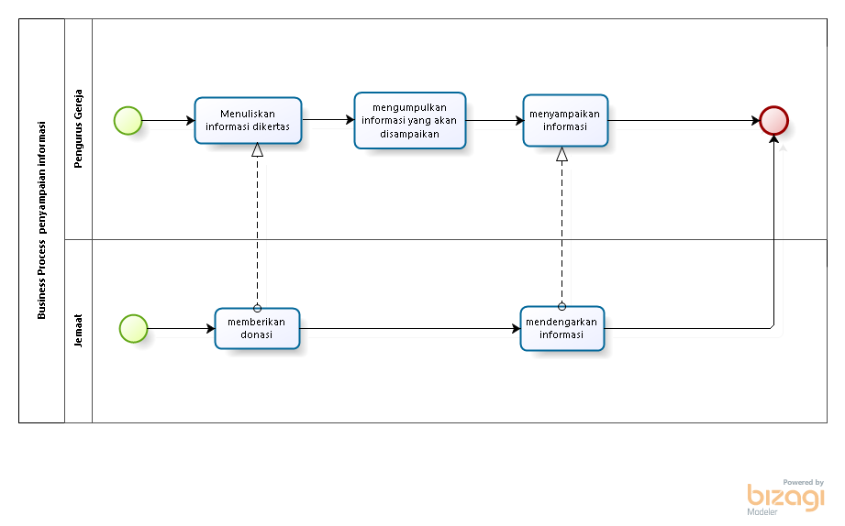

Gambar 1 *Business Process* Pendataan Jemaat & Pengumuman

#### **Prosedur Proses Pendataan Jemaat**

Tahapan-tahapan yang dilakukan oleh pengurus gereja untuk melakukan pendataan Jemaat:

1. Jemaat menyampaikan donasi kepada pengurus gereja
2. Pengurus gereja menuliskan informasi donasi kedalam kertas
3. Pengurus gereja mengumpulkan informasi yang akan disampaikan
4. Pengurus Gereja Menyampaikan donasi
5. Jemaat mendengarkan informasi dari pengurus gereja

## Target System

Sistem Manajemen GPdI Porsea ini dibuat untuk mempermudah Pengurus Gereja memberikan informasi terbaru yang ada di Gereja tersebut seperti menampilkan Data Jemaat GPdI PORSEA.Website ini diharapkan membantu Jemaat untuk dapat melihat setiap informasi seperti, Sejarah gereja,Visi&Misi Gereja,Pelayan gereja,contack gereja,Galeri ,warta jemaat serta Jadwal Ibadah Yang akan dilakukan jemaat dan informasi terkait donasi dan keuangan gereja. Dalam website ini, Admin harus melakukan Login agar dapat Mengelola setiap informasi,menambahkan foto,mengedit,menambah,menghapus informasi yang akan ditampilkan. User Hanya perlu mengakses website Sistem Manajemen GPdI Porsea kemudian user dapat melihat setiap menu dan informasi Gereja,dari jadwal ibadah,warta jemaat gereja,melihat Galeri,melihat donasi atau keuangan gereja,dan juga melihat data diri masing-masing jemaat.

### Business Process Login

*Admin* dapat *login* ke dalam website dengan menggunakan *username* dan *password* yang telah didaftarkan sebelumnya. Setelah *login*, *admin* dapat mengakses semua menu yang ada di dalam website. Gambar bisnis proses *login* dapat dilihat pada Gambar 2

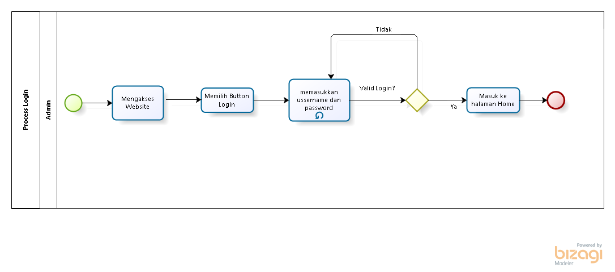

Gambar 2 *Business Process* Login

### 2.2.2 Business Process Melihat Data Jemaat.

Dalam proses melihat Data Jemaat dilakukan oleh admin, maka admin terlebih dahulu harus melakukan *Login*.

Gambar *business* *process* melihat Data Jemaat dapat dilihat pada Gambar 3.

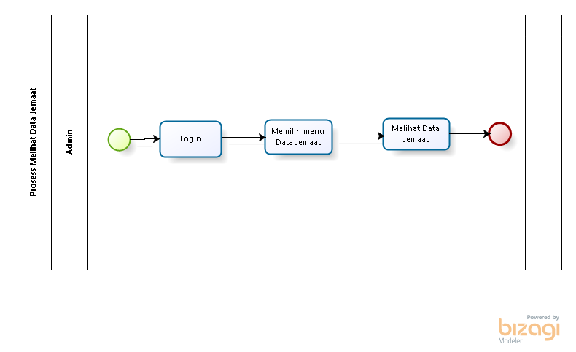

Gambar 3 *Business Process* Melihat Data Jemaat.

### 2.2.3 Business Process Menambah Data Jemaat.

Dalam proses menambah Data Jemaat dilakukan oleh admin, maka admin terlebih dahulu harus melakukan *Login*. Ketika ingin menambahkan Data Jemaat, admin harus menekan tombol tambah Data Jemaat terlebih dahulu. Setelah itu, admin dapat menambahkan Data Jemaat dengan mengisi *form* isian yang ditampilkan oleh sistem. Setelah *form* isian diisi sistem akan menyimpan informasi yang ditambahkan.

Gambar *business* *process* menambahkan Data Jemaat dapat dilihat pada Gambar 4.

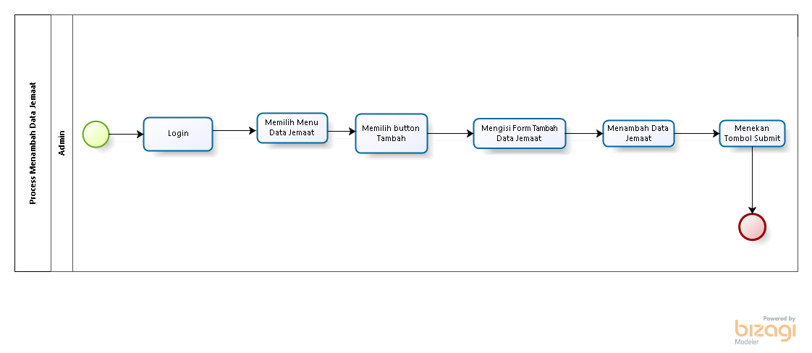

Gambar 4 *Business Process* Menambah data jemaat

### *2.2.4* Business Process Mengedit Data Jemaat

Pada proses ini *admin* dapat Menedit data Jemaat. Gambar *business* *process* Mengedit

Data Jemaat dapat dilihat pada Gambar 5.

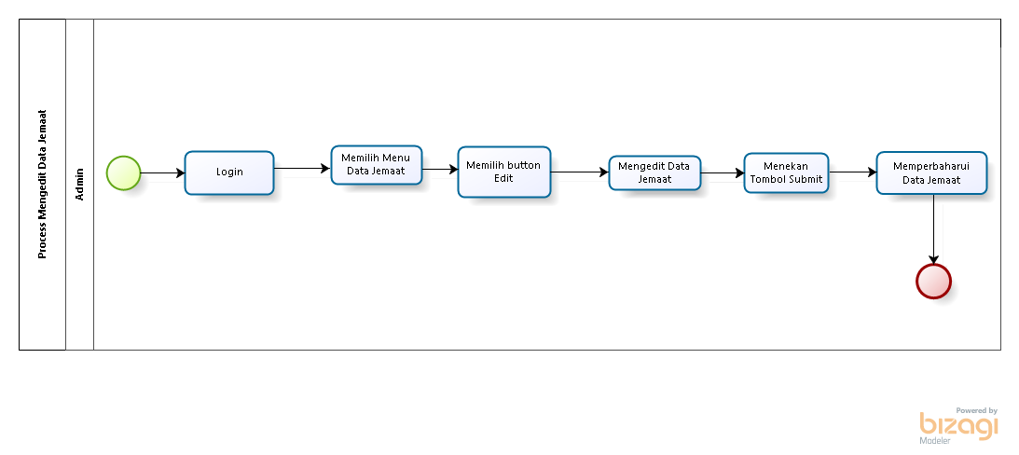

Gambar 5 *Business Process* Mengedit data jemaat

### 2.2.5 Menghapus Data Jemaat

Pada proses ini *admin* dapat Menghapus informasi mengenai Data Jemaat. Gambar *business* *process* Menghapus Data Jemaat dapat dilihat pada Gambar 6.

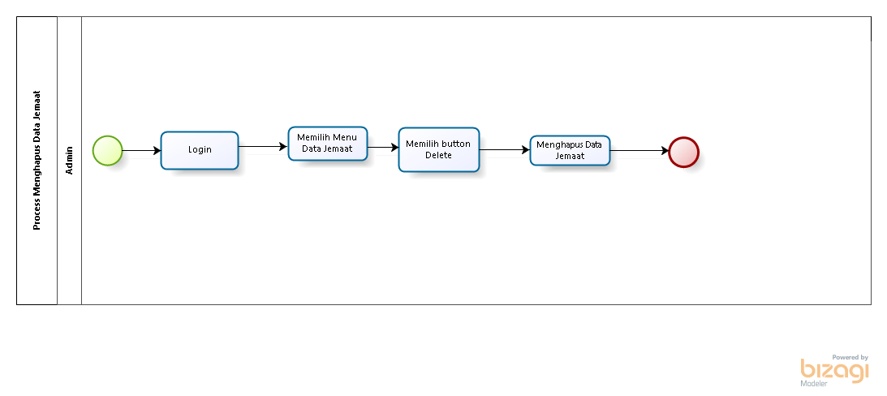

Gambar 6 *Business Process* Menghapus Data Jemaat

### *2.2.6* Business Process Melihat Informasi Keuangan

Dalam proses melihat Informasi Keuangan dilakukan oleh admin, maka admin terlebih dahulu harus melakukan *Login*.

Gambar *business* *process* melihat Informasi Keuangan dapat dilihat pada Gambar 7.



Gambar 7 *Business Process* Melihat Informasi Keuangan

### 2.2.6 Business Process Menambah Informasi Keuangan

Pada proses ini *admin* dapat Menambah informasi mengenai Informasi Keuangan gereja. Gambar *business* *process* Menambah Keuangan gereja dapat dilihat pada Gambar 8.



Gambar 8 *Business Process* Menambah Informasi Keuangan

***2.2.7 Business Process* Mengedit Informasi Keuangan**

Pada proses ini *admin* dapat Mengedit informasi mengenai Keuangan gereja. Gambar *business* *process* Mengedit Keuangan gereja dapat dilihat pada Gambar 9.



Gambar 9 *Business Process* Mengedit Informasi Keuangan

***2.2.8 Business Process* Menghapus Informasi Keuangan**

Pada proses ini *admin* dapat menghapus informasi mengenai keuangan gereja. Gambar *business* *process* menghapus keuangan dapat dilihat pada Gambar 10.



Gambar 10 *Business Process* Menghapus Informasi Keuangan

### *2.2.9* Business Process Melihat Donasi

Dalam proses melihat Donasi dilakukan oleh admin, maka admin terlebih dahulu harus melakukan *Login*.

Gambar *business* *process* melihat Donasi dapat dilihat pada Gambar 11.

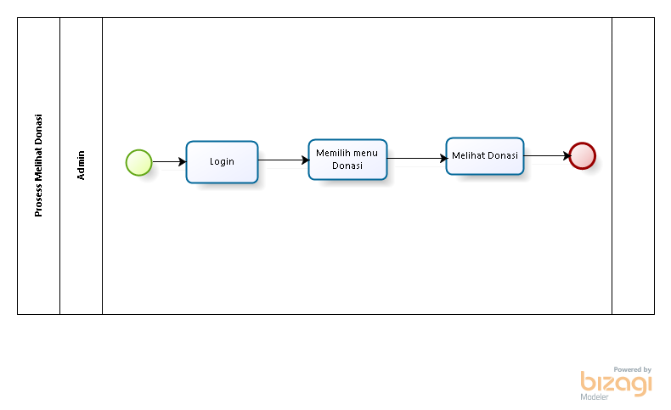

Gambar 11 *Business Process* Melihat Donasi

***2.2.10 Business Process* Menambah Donasi**

Pada proses ini *admin* dapat menambah informasi mengenai Donasi gereja. Gambar *business* *process* menambah donasi dapat dilihat pada Gambar 12.

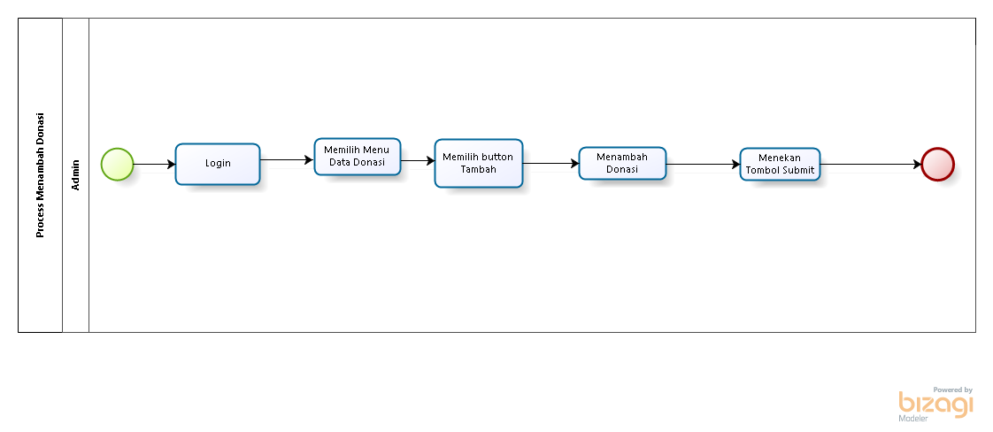

Gambar 12 *Business Process* Menambah Donasi

***2.2.11 Business Process* Mengedit Donasi**

Pada proses ini *admin* dapat Mengedit Donasi gereja. Gambar *business* *process* Mengedit Donasi gereja dapat dilihat pada Gambar 13.

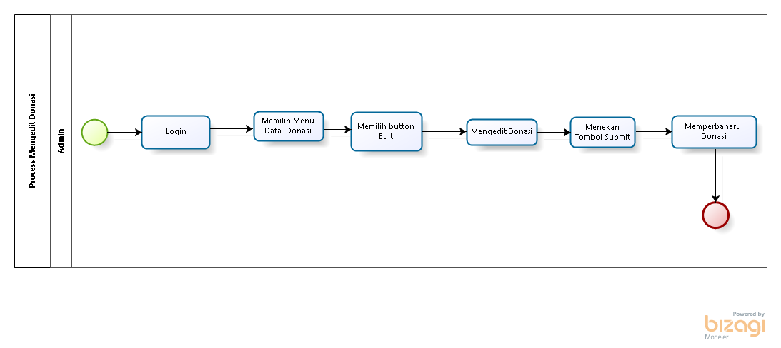

Gambar 13 *Business Process* Menambah Donasi

***2.2.12 Business Process* Menghapus Donasi**

Pada proses ini *admin* dapat menghapus Donasi gereja. Gambar *business* *process* menghapus Donasi gereja dapat dilihat pada Gambar 14.

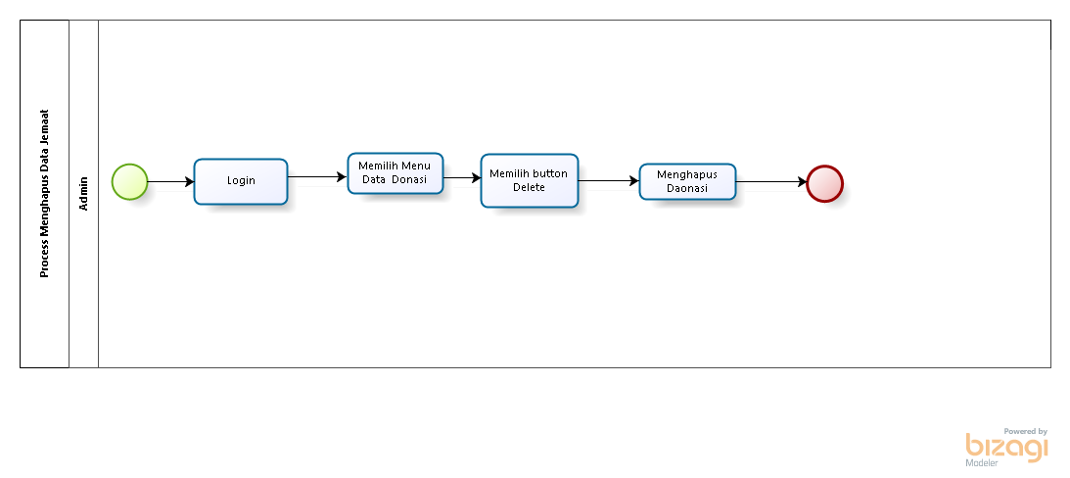

Gambar 14 *Business Process* Menghapus Donasi

### 2.2.13 Business Process Melihat Warta Jemaat

Dalam proses melihat warta jemaat dilakukan oleh admin, maka admin terlebih dahulu harus melakukan *Login*.

Gambar *business* *process* Melihat warta jemaat dapat dilihat pada Gambar 15.

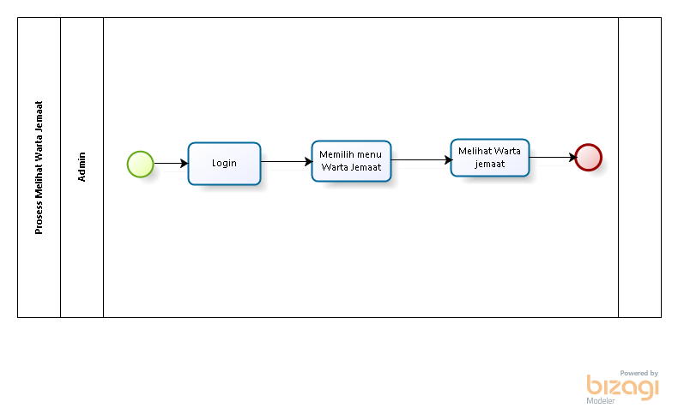

Gambar 15 *Business Process* Melihat Warta Jemaat

***2.2.14 Business Process* Menambah warta jemaat**

Pada proses ini, *Admin* dapat menambah warta jemaatmelalui *website.* Gambar *business* *process* menambah warta jemaat dapat dilihat pada Gambar 16.

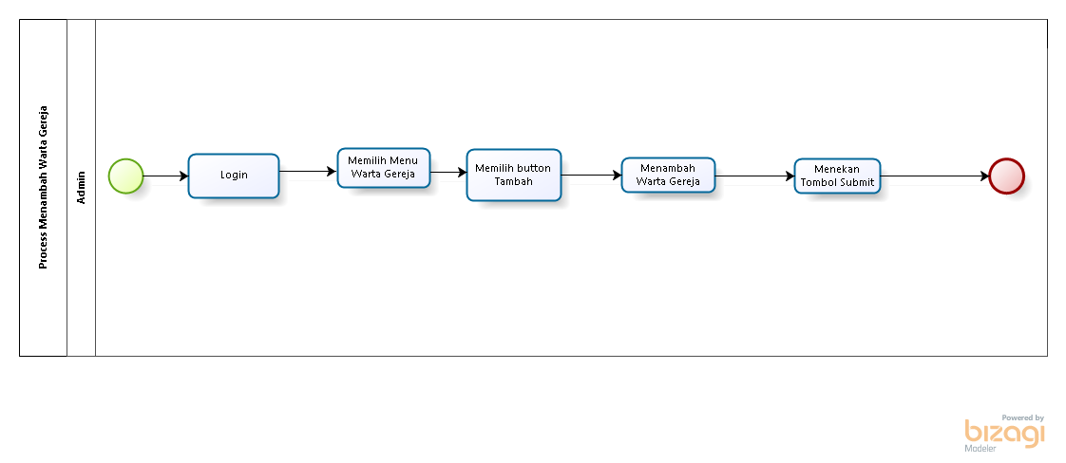

Gambar 16 *Business Process* Menambah warta jemaat

***2.2.15 Business Process* Mengedit warta jemaat**

Pada proses ini, *Admin* dapat Mengedit warta jemaatmelalui *website.* Gambar *business* *process Mengedit warta jemaat* dapat dilihat pada Gambar 17.

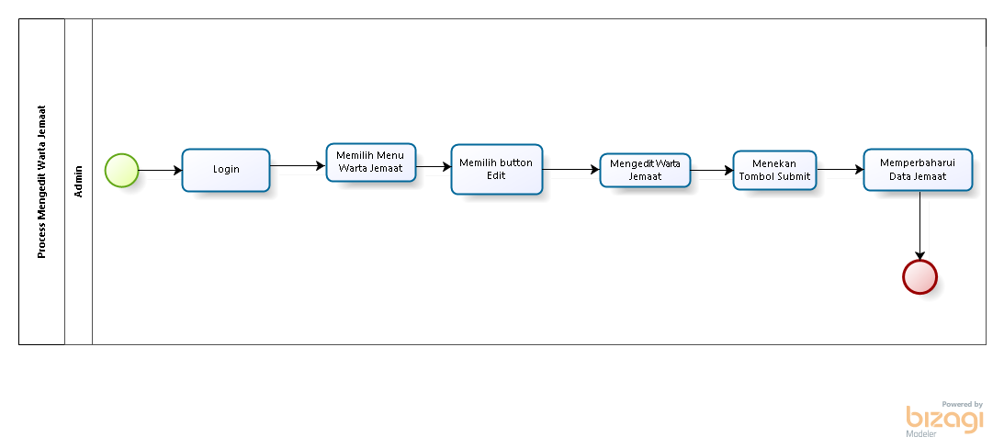

Gambar 17 *Business Process* Mengedit warta jemaat

***2.2.16 Business Process* Menghapus warta jemaat**

Pada proses ini, *Admin* dapat menghapus warta jemaatmelalui *website.* Gambar *business* *process Menghapus warta jemaat* dapat dilihat pada Gambar 18.

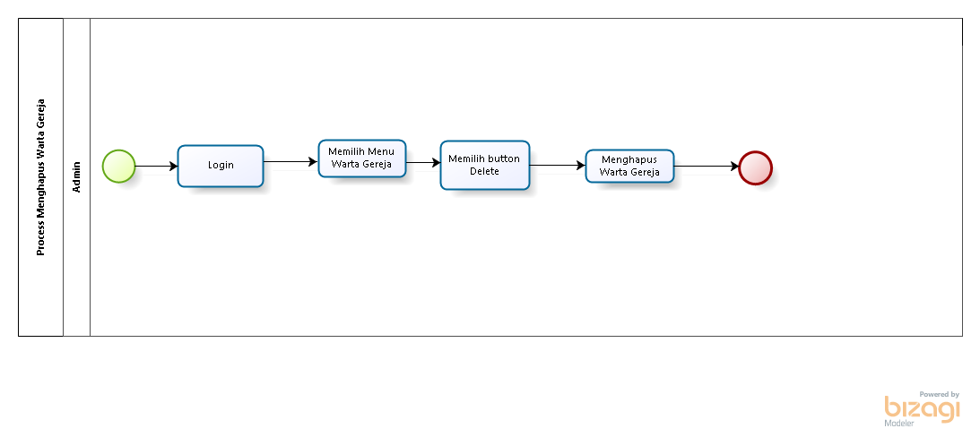

Gambar 18 *Business Process* Menghapus warta jemaat

### 2.2.17 Business Process Melihat Jadwal Ibadah

Dalam proses melihat Jadwal Ibadah dilakukan oleh admin, maka admin terlebih dahulu harus melakukan *Login*.

Gambar *business* *process* melihat Jadwal Ibadah dapat dilihat pada Gambar 19.

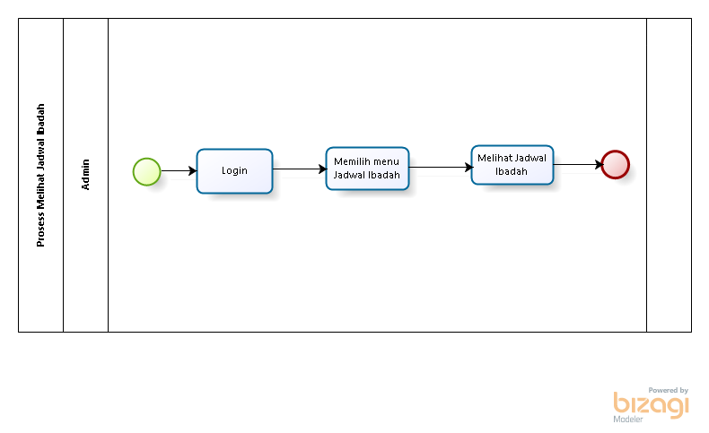

Gambar 19 *Business Process* melihat Jadwal Ibadah

***2.2.18 Business Process* Menambah Jadwal Ibadah**

Pada proses ini, *Admin* dapat menambah jadwalmelalui *website.* Gambar *business* *process* Menambah jadwal dapat dilihat pada Gambar 20.

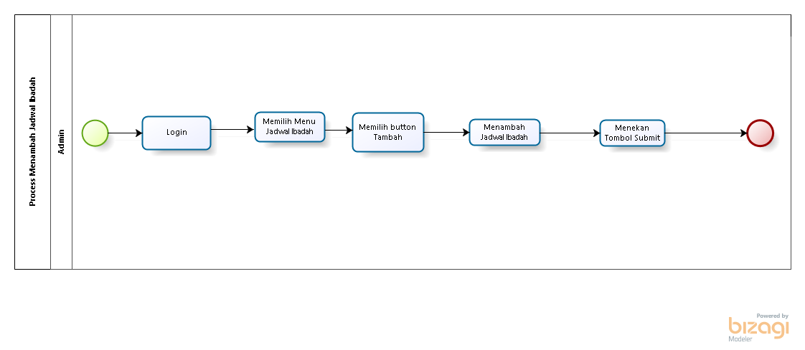

Gambar 20 *Business Process* Menambah Jadwal Ibadah

***2.2.19 Business Process Mengedit Jadwal Ibadah***

Pada proses ini, *Admin* dapat Mengedit jadwalmelalui *website.* Gambar *business* *process* Mengedit jadwal dapat dilihat pada Gambar 21.

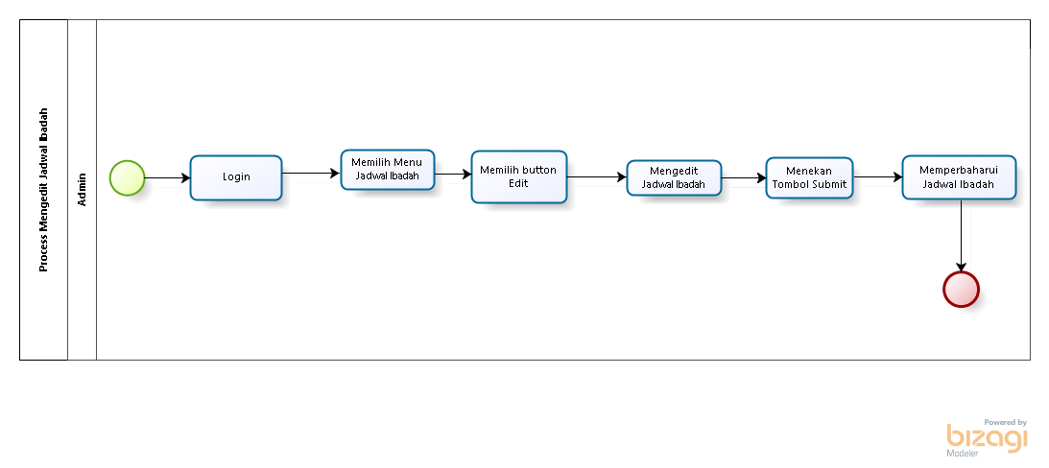

Gambar 21 *Business Process* Mengedit Jadwal Ibadah

**2.2.20 *Business Process* Menghapus Jadwal Ibadah**

Pada proses ini, *Admin* dapat menghapus jadwalmelalui *website.* Gambar *business* *process* Menghapus jadwal dapat dilihat pada Gambar 22.



Gambar 22 *Business Process* Menambah Galeri

### 2.2.21 Business Process Melihat Galeri

Dalam proses melihat Galeri dilakukan oleh admin, maka admin terlebih dahulu harus melakukan *Login*.

Gambar *business* *process* melihat Galeri dapat dilihat pada Gambar 23.

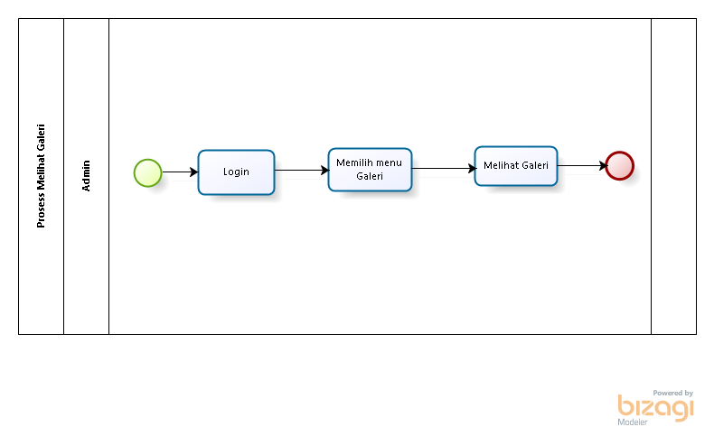

Gambar 23 *Business Process* Melihat Galeri

***2.2.22 Business Process* Mengedit Galeri**

Pada proses ini, *Admin* dapat Mengedit Galeri melalui *website.* Gambar *business* *process* Mengedit Galeri dapat dilihat pada Gambar 24.

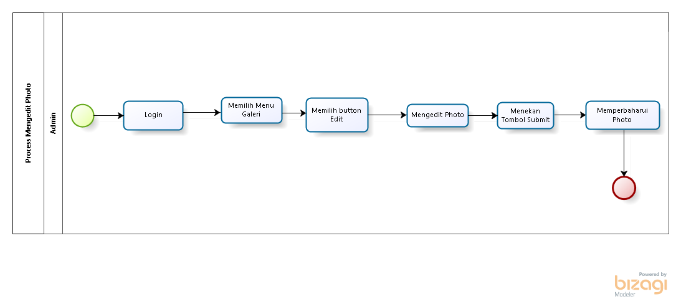

Gambar 24 *Business Process* Mengedit Donasi

***2.2.23 Business Process Menghapus Galeri***

Pada proses ini, *Admin* dapat menghapus Galeri melalui *website.* Gambar *business* *process* Menghapus Galeri dapat dilihat pada Gambar 25.

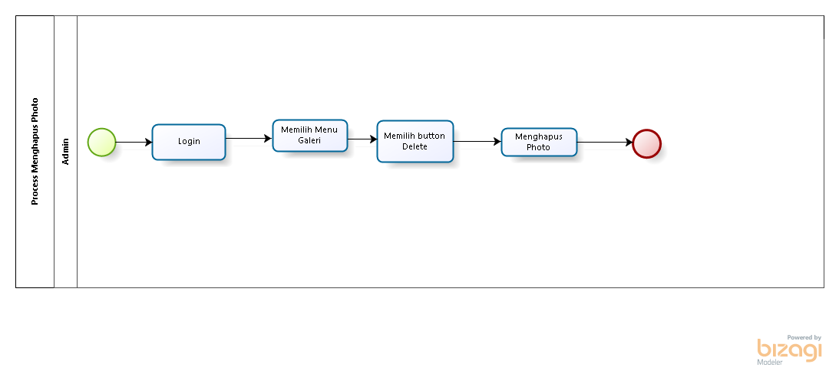

Gambar 25 *Business Process* Mengedit Galeri

### 2.2.24 Business Process Melihat Data Jemaat

Dalam proses melihat Data Jemaat dilakukan oleh Jemaat

Gambar *business* *process* melihat Data Jemaat dapat dilihat pada Gambar 26.

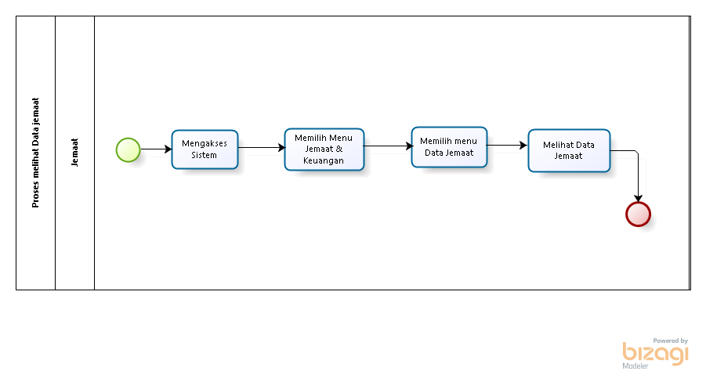

Gambar 26 *Business Process* Melihat Data Jemaat

### *2.2.25* Business Process Melihat Warta Jemaat

Dalam proses melihat Warta Jemaat dilakukan oleh Jemaat.

Gambar *business* *process* melihat Data Jemaat dapat dilihat pada Gambar 27.

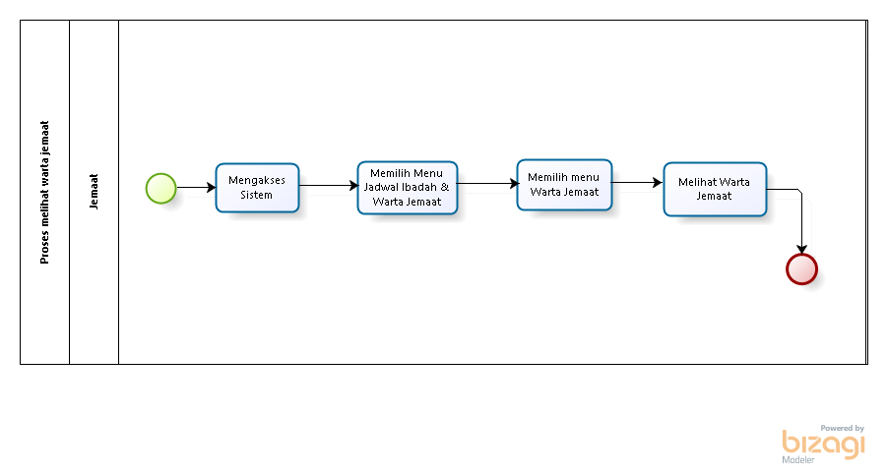

Gambar 27 *Business Process* Melihat Warta Jemaat

### *2.2.26* Business Process Melihat Jadwal Ibadah

Dalam proses melihat Data Jemaat dilakukan oleh Jemaat

Gambar *business* *process* melihat Data Jemaat dapat dilihat pada Gambar 28.

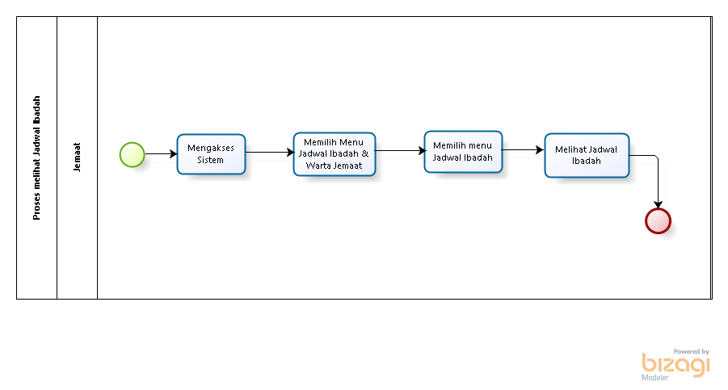

Gambar 28 *Business Process* Melihat Jadwal Ibadah

### 2.2.27 Business Process Melihat Keuangan

Dalam proses melihat Keuangan dilakukan oleh Jemaat

Gambar *business* *process* melihat Keuangan dapat dilihat pada Gambar 29.

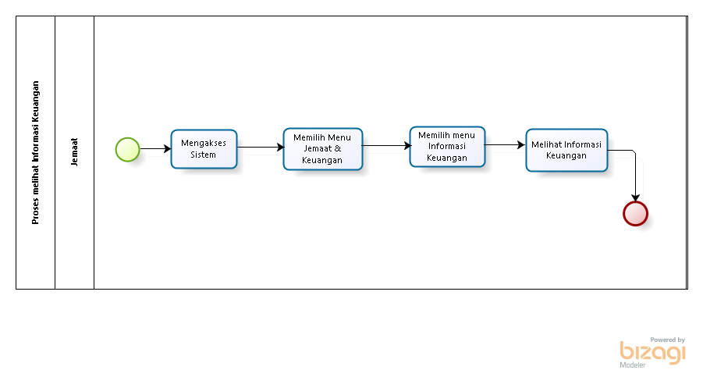

Gambar 29 *Business Process* Melihat Keuangan

### *2.2.28* Business Process Melihat Donasi

Dalam proses melihat Donasi dilakukan oleh Jemaat.

Gambar *business* *process* melihat Donasi dapat dilihat pada Gambar 30.

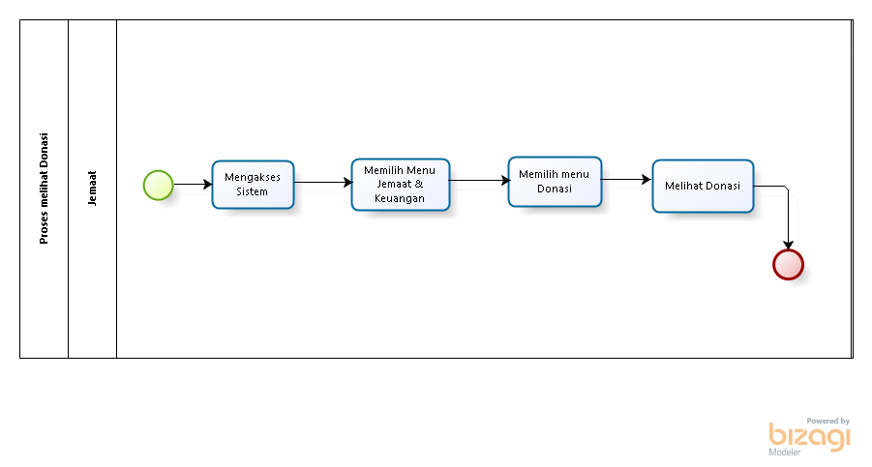

Gambar 30 *Business Process* Melihat Donasi

### *2.2.29* Business Process Melihat Galeri

Dalam proses melihat Galeri dilakukan oleh Jemaat

Gambar *business* *process* melihat Galeri dapat dilihat pada Gambar 31.

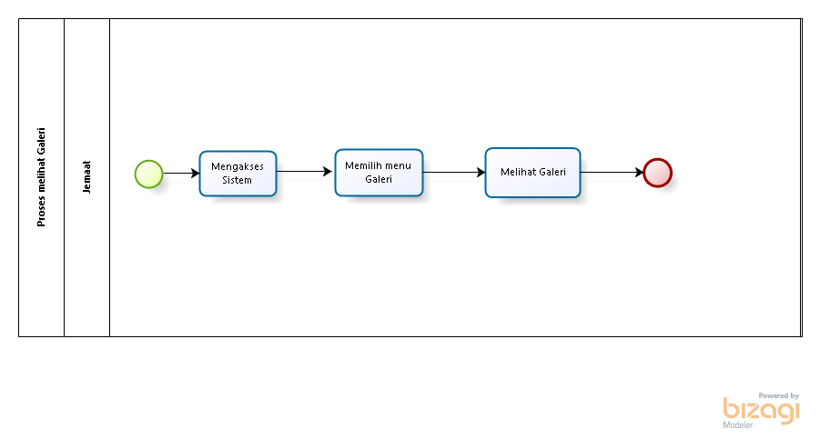

Gambar 31 *Business Process* Melihat Galeri

#### 2.2.30 Business Process Logout

Setelah *Admin* dapat melakukan *Login logout* dan mengakses sistem, *admin* dapat keluar dari dalam sistem dengan menekan tombol *logout.* Gambar *business* *process logout* dapat dilihat pada Gambar 32.

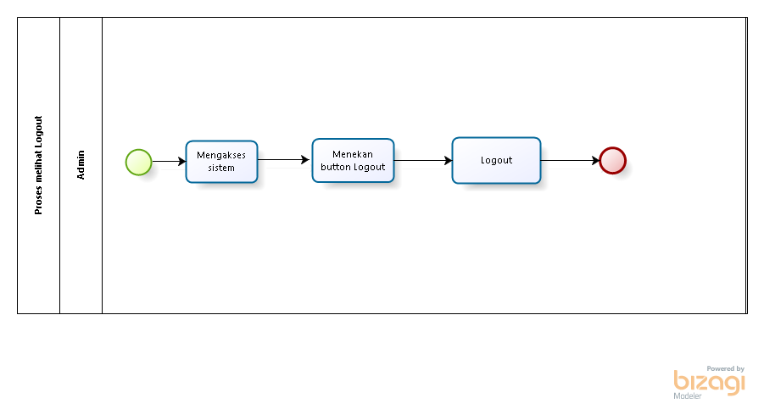

Gambar 32 *Business Process* Logout

# Software General Description

Pada bab ini dijelaskan mengenai deskripsi umum Website Sistem Manajemen GPdI PORSEA yang meliputi fungsi utama *website*, karakteristik pengguna, batasan–batasan *website* dan lingkungan perangkat lunak. Website Sistem Manajemen GPdI PORSEA bertujuan untuk mempermudah Pengurus GPdI Porsea Dalam Menyampaikan setiap informasi dan mempermudah Jemaat GPdI PORSEA untuk melihat informasi terbaru pada GPdI Porsea.

## Product Main Function

Fungsi-fungsi utama dari sistem yang akan diberikan kepada pengguna Sistem manajemenGPdI Porsea mempunyai beberapa fungsi dalam kebutuhan user antara lain:

Pada sub bab ini akan dijelaskan fungsi yang memuat fungsi-fungsi sistem yang utama dan diberikan langsung ke pengguna yaitu:

1. Fungsi Login

Fungsi login digunakan oleh jemaat untuk dapat mengakses dan melihat website secara keseluruhan.

1. Fungsi Logout

Fungsi logout digunakan oleh jemaat untuk dapat keluar dari sistem

1. Fungsi Mengelola Data Jemaat

Fungsi mengelola data jemaat digunakan oleh admin untuk menambah,mengedit,melihat dan menghapus data jemaat pada website.

1. Fungsi Mengelola warta jemaat

Fungsi mengelola warta jemaat digunakan oleh admin untuk menambah,mengedit,melihat dan menghapus warta jemaat pada website

1. Fungsi Mengelola donasi

Fungsi mengelola donasi digunakan oleh admin untuk menambah,mengedit,melihat dan menghapus donasi pada website

1. Fungsi Mengelola keuangan

Fungsi mengelola keuangan digunakan oleh admin untuk menambah,mengedit,melihat dan menghapus keuangan pada website

1. Fungsi Mengelola Jadwal Ibadah

Fungsi mengelola Jadwal Ibadah digunakan oleh admin untuk menambah,mengedit,melihat dan menghapus Jadwal Ibadah pada website

1. Fungsi Mengelola Galeri

Fungsi mengelola Galeri digunakan oleh admin untuk menambah,mengedit,melihat dan menghapus Galeri pada website

1. Fungsi Mengelola Data Jemaat

Pada sistem Manajemen GPdI PORSEA terdapat menu Data Jemaat yang didalamnya terdapat informasi mengenai setiap jemaat di GPdI PORSEA. jemaat dapat mengakses menu data jemaat untuk melihat informasi didalamnya.

1. Fungsi Mengelola Warta Jemaat

Pada sistem Manajemen GPdI PORSEA terdapat menu Warta Jemaat yang didalamnya terdapat informasi mengenai setiap jemaat di GPdI PORSEA. jemaat dapat mengakses menu Warta jemaat untuk melihat informasi didalamnya.

1. Fungsi Mengelola Jadwal Ibadah

Pada sistem Manajemen GPdI PORSEA terdapat menu Jadwal Ibadah yang didalamnya terdapat informasi mengenai setiap jemaat di GPdI PORSEA. jemaat dapat mengakses menu Jadwal Ibadah untuk melihat informasi didalamnya.

1. Fungsi Mengelola Keuangan

Pada sistem Manajemen GPdI PORSEA terdapat menu Keuangan yang didalamnya terdapat informasi mengenai setiap jemaat di GPdI PORSEA. jemaat dapat mengakses menu Keuangan untuk melihat informasi didalamnya.

1. Fungsi Mengelola Donasi

Pada sistem Manajemen GPdI PORSEA terdapat menu Donasi yang didalamnya terdapat informasi mengenai setiap jemaat di GPdI PORSEA. jemaat dapat mengakses menu Donasi untuk melihat informasi didalamnya.

1. Fungsi Mengelola Galeri

Pada sistem Manajemen GPdI PORSEA terdapat menu Galeri yang didalamnya terdapat informasi mengenai setiap jemaat di GPdI PORSEA. jemaat dapat mengakses menu Galeri untuk melihat informasi didalamnya.

## User Characteristics

Pada sub bab ini akan dijelaskan karakteristik pengguna yang terdapat dalam Website TobaGoFish.

1. Guest/Jemaat
2. Admin/Pengurus Gereja

Tabel 5 akan menjelaskan karakteristik pengguna yang akan mempengaruhi fungsionalitas dari produk perangkat lunak.

Tabel 4 Karakteristik User

|  |  |  |
| --- | --- | --- |
| Kategori Pengguna | Fasilitas | Hak Akses ke Sistem |
| User | * Melihat Data Jemaat * Melihat Informasi keuangan gereja * Melihat Sejarah gereja * Melihat warta jemaat & jadwal * Melihat pengumuman * Melihat Galeri | Akses ke halaman beranda *website.*  Akses ke menu Pengumuman  Akses untuk ke menu Tentang gereja  Akses untuk ke menu warta jemaat & jadwal  Akses untuk ke menu Jemaat |
| *Admin* (Penjual) | Mengelola setiap informasi gereja dari sejarah gereja,warta jemaat & jadwal,pengumuman,Galeri dan tentang gereja | Akses ke menu CRUD (*Create,Read,Update,Delete) website* Sistem Manajemen GPdI PORSEA |

## Constrains

Sistem dapat diakses dengan baik melalui browser yang mendukung penggunaan HTML 5 dan PHP, seperti mozilla firefox dan google chrome. Sistem dapat diakses apabila user telah memiliki akun yang sebelumnya telah didaftarkan. Sistem bergantung pada jaringan,apabila jaringan bermasalah maka sistem tidak dapat diakses karena sistem ini berbasis web.

## SW Environment

Pada sub bab lingkungan perangkat lunak akan dijelaskan mengenai lingkungan perangkat lunak dan perangkat keras yang digunakan oleh tim pengembang dalam pembangunan dan pengoperasian Website Sistem Manajemen GPdI PORSEA yang mencakup lingkungan pengembangan dan lingkungan operasional sistem.

### Development

Spesifikasi minimal perangkat lunak yang digunakan dalam pengembangan *website* Sistem Manajemen GPdI PORSEA terlampir sebagai berikut.

#### Infrastructure

Pada bagian ini dijelaskan spesifikasi lingkungan hardware yang digunakan oleh tim pengembang dalam membangun sistem dan lingkungan di mana pengguna dapat mengoperasikan sistem yang mencakup lingkungan pengembang.

1. Server

1. Processor : Intel(R) Core(TM) i5-10500H CPU @ 2.50GHz 2.50 GHz
2. RAM : 8.00GB
3. Flashdisk : 32GB

2. *Client*

1. Processor : Intel® Core™ i5-1035G1CPU @ 1.00GHz 1.19GHz
2. RAM : 8192MB
3. Flashdisk : 32GB

#### Hardware requirement

Pada subbab ini dijelaskan mengenai spesifikasi minimal perangkat keras yang digunakan oleh tim *developer* dalam *website* TobaGofish dapat dilihat pada tabel 7 berikut.

Tabel 5 Spesifikasi Minimal Perangkat Keras Developer

|  |  |
| --- | --- |
| **Hardware** | **Spesification** |
| Merk | MSI |
| Prosesor | Intel(R) Core(TM) i5-10500H CPU @ 2.50GHz 2.50 GHz |
| RAM | 8.00GB |
| Ruang Penyimpanan | 512 GB |
| Konektivitas | WIFI,Bluetooth,Port USB,HDMI,Audio, |
| Sistem Operasi | Windows 11 |
|  |  |

#### S/W development Tools

Pada subbab ini dijelaskan mengenai *tool*s yang digunakan dalam pengembangan *website* Sistem Manajemen GPdI PORSEA yang dapat dilihat pada tabel 8.

Tabel 6 S/W Development Tools

| **Groups** | **Tools** | **Spesification** |
| --- | --- | --- |
| HomePage dev Tools | Frontpage | HTML, CSS, Javascript, dan PHP |
| Image editor | Galerishop | XAMPP. MySQL |
| Sound Editor | MacroMedia |  |
| Client | Browser | XAMPP, MySQL |
| Dokumentasi | Paket Office | MS Office |

### Operational

Pada subbab ini akan dijelaskan mengenai *hardware* dan *software* yang digunakan dalam pengoperasian *website* Sistem Manajemen GPdI PORSEA

#### Infrastructure

Pada bagian ini dijelaskan spesifikasi lingkungan hardware yang digunakan oleh tim pengembang dalam membangun sistem dan lingkungan di mana pengguna dapat mengoperasikan sistem yang mencangkup lingkungan pengembang.

Spesifikasi minimal perangkat keras yang dibutuhkan dalam pengoperasian Website Sistem Manajemen GPdI PORSEA adalah:

1. *Server*

*a). Processor :Intel(R) Core(TM) i5-10500H CPU @2.50GHz 2.50 GHz*

*b). RAM : 8.00 GB*

*c). Flashdisk : 32 GB*

1. *Client*

*a). Processor : Intel Core i3-2350M CPU @2.30 GHz 2.30 GHz b). RAM : 4.00 GB*

*c). Flash Disk : 32 GB*

Spesifikasi minimal perangkat lunak yang digunakan dibutuhkan dalam pengoperasian Website TobaGofish adalah:

1. Server
   1. *Operating System* : *Windows*
   2. *Software : XAMPP 3.2.1*
   3. *Browser* : *Mozilla Firefox, Google Chrome*, dan *Internet Explorer*
2. *Client*
3. *Operating system :* Windows
4. *Browser : Mozilla Firefox, Google Chrome*, dan *Internet Explorer*

#### Hardware requirement

Pada subbab ini dijelaskan mengenai spesifikasi perangkat keras yang digunakan untuk pengoperasian *website* Sistem Manajemen GPdI PORSEA dapat dilihat pada tabel 9.

Tabel 7 Hardware Requirement

|  |  |
| --- | --- |
| **Hardware** | **Spesification** |
| Merk | MSI |
| Prosesor | Intel(R) Core(TM) i5-10500H CPU @ 2.50GHz 2.50 GHz |
| RAM | 8.00GB |
| Ruang Penyimpanan | 512 GB |
| Konektivitas | WIFI,Bluetooth,Port USB,HDMI,Audio, |
| Sistem Operasi | Windows 11 |

#### 3.4.2.1 S/W Requirement

Persyaratan software yang harus diinstal agar *website* berfungsi dengan baik dapat dilihat pada tabel 10.

Tabel 8 S/W Requirement

| **Groups** | **Components** | **Spesification** |
| --- | --- | --- |
| Monitoring tools | Web Server | XAMPP |
| Client | *Operating System* | Windows 11 |
| Editor | *Visual Studio Code* | *Visual Studio Code* |
| Browser | *Microsoft Internet Explorer* | Chrome, Mozila Firefox, Google |
| Bahasa Pemrograman | PHP | PHP |

# Requirement Definition

Pada bab ini dijelaskan mengenai kebutuhan yang diperlukan dalam pengembangan Website Sistem Manajemen GPdI PORSEA yang meliputi antarmuka eksternal, deskripsi fungsional, kebutuhan data, kebutuhan fungsional, kebutuhan nonfungsional, dan batasan desain dari system yang akan dibangun.

## External Interface

Subbab ini menjelaskan tentang *external interface* (kebutuhan antarmuka) yang terdapat dalam sistem. Kebutuhan antarmuka dalam sistem terdiri dari *user interface* (antarmuka pengguna), *hardware interface* (antarmuka perangkat keras), *software interface* (antarmuka sistem atau perangkat lunak), *communication description* (antarmuka komunikasi) dan *data interface description* (deskripsi antarmuka).

### User Interface

*User interface* diperlukan dalam pengoperasian sistem yang dibangun, antarmuka yang dijelaskan berikut menjadi media antara sistem dengan pengguna. *User interface* tersebut dapat dilihat pada tabel 11 berikut.

Tabel 9 User Interface

|  |  |  |
| --- | --- | --- |
| **No** | **Antarmuka Pengguna** | **Keterangan** |
| 1. | Keyboard | Antarmuka ini digunakan untuk memasukkan data ke dalam sistem. |
| 2. | Mouse | Antarmuka ini digunakan untuk membantu sebagai *pointer* kursor dilayar *monitor*. |
| 3. | Monitor | Antarmuka ini memungkinkan *user* untuk dapat melihat perubahan yang terjadi pada sistem, dan memudahkan pengguna untuk berinteraksi dengan sistem. |

### Hardware Interface

*Hardware interface* (antarmuka perangkat keras) memiliki fungsi untuk menjalankan sekumpulan perintah atau instruksi yang diberikan lalu menghasilkan keluaran dalam bentuk informasi. Jadi, fungsi utama dari *hardware interface* adalah menjalankan sistem atau perangkat lunak (*software*). Adapun perangkat keras yang dibutuhkan untuk dapat berinteraksi dengan sistem adalah *keyboard,* laptop/PC, dan *mouse.*

### Software Interface

Antarmuka perangkat lunak adalah antarmuka berupa perangkat lunak yang digunakan membangun website atau sistem yang digunakan. Antarmuka perangkat lunak yang digunakan untuk membangun *Website* Sistem Manajemen GPdI PORSEA adalah:

1. Word Processing : Microsoft Word 2011
2. DBMS : Microsoft Access 2010 dan SQL.
3. Graphics : Bizagi, Balsamiq
4. Browser : Google Chrome, Mozila Firefox
5. Text Editor : Visual Studio Code
6. Operation System : Windows 10
7. Database Application : SQL dan Apache

### Communication Description

Antarmuka komunikasi yang dibutuhkan oleh *website* Sistem Manajemen GPdI PORSEA untuk berinteraksi adalah jaringan seperti *wifi*, LAN dan modem.

#### Communication Protocol

Bab ini menjelaskan tentang deskripsi fungsional yang dimiliki oleh *website* Sistem Manajemen GPdI PORSEA

## Functional Description

Pada bagian ini dijelaskan mengenai spesifikasi kebutuhan fungsional pada *Website* Sistem Manajemen GPdI PORSEA. Bab ini akan memperlihatkan *use case* diagram yang memberi gambaran tentang *website* yang akan dibangun.Deskripsi fungsional *website* digambarkan pada *use case* diagram yang dapat dilihat pada Gambar 33.

Gambar 33 Use Case Diagram Website Sistem Manajemen GPdI PORSEA



#### *Usecase Scenario* Login

*Usecase* ini menggambarkan bagaimana alur proses admin melakukan Login dari Website Sistem Manajemen GPdI PORSEA

Tabel 10 Use case Scenario Login

|  |  |  |
| --- | --- | --- |
| Usecase ID Number | UC-01 | |
| Usecase Name | Proses Login | |
| Brief Description | Usecase ini menggambarkan *user* melakukan *login* pada sistem. | |
| Primary Actor | Admin | |
| Pre-condition | Admin telah memiliki *username* dan *password* untuk masuk ke sistem. | |
| Post Condition | Admin berhasil melakukan login | |
| Basic Flow of Event | Actor’s Action | System’s Response |
|  | 1. Admin memasukkan *username* dan *password* |  |
|  | 1. Sistem memvalidasi data login admin |
|  | 1. Sistem menemukan data admin lalu menampilkan halaman beranda |
| Alternative flow of events | 1a. Jika admin salah memasukkan *username* dan *password* maka sistem akan terus menampilkan halaman login | |
| Extension points | - | |

#### *Usecase Scenario* Logout

*Usecase* ini menggambarkan bagaimana alur proses admin melakukan Logout dari Website Sistem Manajemen GPdI PORSEA

Tabel 11 Use case Scenario Logout

|  |  |  |
| --- | --- | --- |
| Usecase ID Number | UC-01 | |
| Usecase Name | Proses Logout | |
| Brief Description | Usecase ini menggambarkan *user* melakukan *logout* pada sistem. | |
| Primary Actor | Admin | |
| Pre-condition | Admin telah melakukan login | |
| Post Condition | Admin berhasil melakukan logout | |
| Basic Flow of Event | Actor’s Action | System’s Response |
|  | 1. Admin memilih menu dashboard |  |
|  | 1. Sistem menampilkan halaman dasboard |
| 1. Admin menekan button logout |  |
|  |  | 1. Sistem menampilkan halaman login |
| Alternative flow of events | 1a. Jika admin salah memasukkan *username* dan *password* maka sistem akan terus menampilkan halaman login | |
| Extension points | - | |

#### *Usecase Scenario* Melihat Data Jemaat

*Usecase* ini menggambarkan bagaimana alur proses admin melihat Data Jemaat dari Website Sistem Manajemen GPdI PORSEA

Tabel 12 Usecase Scenario Melihat Data Jemaat Gereja

|  |  |  |
| --- | --- | --- |
| Usecase ID Number | UC-02 | |
| Usecase Name | Melihat Data Jemaat | |
| Brief Description | Usecase ini menggambarkan *admin* Melihat Data jemaat Pada Website | |
| Primary Actor | Admin | |
| Pre-condition | Admin telah mengakses website Sistem Manajemen GPdI PORSEA dan sudah Login | |
| Post Condition | Admin berhasil melihat Data Jemaat | |
| Basic Flow of Event | Actor’s Action | System’s Response |
|  | 1. Admin memilih menu Data Jemaat |  |
|  | 1. Sistem menampilkan halaman Data Jemaat |
| 1. Admin Melihat halaman Data Jemaat |  |
| Alternative flow of events | - | |
| Extension points | - | |

#### *Usecase Scenario* Menambah Data Jemaat

*Usecase* ini menggambarkan bagaimana alur proses admin menambah Data Jemaat dari Website Sistem Manajemen GPdI PORSEA

Tabel 13 Usecase Scenario Menambah Data Jemaat

|  |  |  |
| --- | --- | --- |
| Usecase ID Number | UC-03 | |
| Usecase Name | Menambah Data Jemaat | |
| Brief Description | Usecase ini menggambarkan *admin* Menambah Data jemaat Pada Website | |
| Primary Actor | Admin | |
| Pre-condition | Admin telah mengakses website Sistem Manajemen GPdI PORSEA dan sudah Login | |
| Post Condition | Admin berhasil menambah Data Jemaat | |
| Basic Flow of Event | Actor’s Action | System’s Response |
|  | 1. Admin memilih menu Data Jemaat |  |
|  | 1. Sistem menampilkan halaman Data Jemaat |
| 1. Admin menekan button tambah |  |
|  |  | 1. Sistem menampilkan halaman tambah data jemaat |
|  | 1. Admin mengisi form pada halaman tambah data jemaat |  |
|  | 1. Admin Menekan button submit |  |
|  |  | 1. Sistem menyimpan data jemaat yang telah ditambah |
|  |  | 1. Sistem menampilkan notifikasi ‘Data berhasil ditambahkan’ |
| Alternative flow of events | - | |
| Extension points | - | |

#### *Usecase Scenario* Mengedit Data Jemaat

*Usecase* ini menggambarkan bagaimana alur proses admin mengedit Data Jemaat dari Website Sistem Manajemen GPdI PORSEA

Tabel 14 Usecase Scenario Mengedit Data Jemaat

|  |  |  |
| --- | --- | --- |
| Usecase ID Number | UC-04 | |
| Usecase Name | Mengedit Data Jemaat | |
| Brief Description | Usecase ini menggambarkan *admin* Mengedit Data jemaat Pada Website | |
| Primary Actor | Admin | |
| Pre-condition | Admin telah mengakses website Sistem Manajemen GPdI PORSEA dan sudah Login | |
| Post Condition | Admin berhasil mengedit Data Jemaat | |
| Basic Flow of Event | Actor’s Action | System’s Response |
|  | 1. Admin memilih menu Data Jemaat |  |
|  | 1. Sistem menampilkan halaman Data Jemaat |
| 1. Admin menekan button Edit |  |
|  |  | 1. Sistem menampilkan halaman Edit data jemaat |
|  | 1. Admin mengedit Data Jemaat |  |
|  | 1. Admin Menekan button submit |  |
|  |  | 1. Sistem menyimpan data jemaat yang telah diedit |
|  |  | 1. Sistem menampilkan notifikasi ‘Data berhasil diupdate |
| Alternative flow of events | - | |
| Extension points | - | |

#### *Usecase Scenario* Menghapus Data Jemaat

*Usecase* ini menggambarkan bagaimana alur proses admin menghapus Data Jemaat dari Website Sistem Manajemen GPdI PORSEA

Tabel 15 Usecase Scenario Menghapus Data Jemaat

|  |  |  |
| --- | --- | --- |
| Usecase ID Number | UC-04 | |
| Usecase Name | Menghapus Data Jemaat | |
| Brief Description | Usecase ini menggambarkan *admin* Menghapus Data jemaat Pada Website | |
| Primary Actor | Admin | |
| Pre-condition | Admin telah mengakses website Sistem Manajemen GPdI PORSEA dan sudah Login | |
| Post Condition | Admin berhasil menghapus Data Jemaat | |
| Basic Flow of Event | Actor’s Action | System’s Response |
|  | 1. Admin memilih menu Data Jemaat |  |
|  | 1. Sistem menampilkan halaman Data Jemaat |
| 1. Admin menekan button Delete Pada data jemaat |  |
|  |  | 1. Sistem menampilkan alert ‘Yakin? Kamu akan menghapus data (Ya)(TIDAK)’ |
|  | 1. Admin Menekan button YA |  |
|  |  | 1. Sistem menghapus data jemaat yang dipilih. |
| Alternative flow of events | 5a.Jika admin menekan button tidak maka data tidak jadi dihapus | |
| Extension points | - | |

#### *Usecase Scenario* Melihat Warta Jemaat

*Usecase* ini menggambarkan bagaimana alur proses admin melihat warta Jemaat dari Website Sistem Manajemen GPdI PORSEA

Tabel 16 Usecase Scenario Melihat warta jemaat Gereja

|  |  |  |
| --- | --- | --- |
| Usecase ID Number | UC-05 | |
| Usecase Name | Melihat Warta Jemaat | |
| Brief Description | Usecase ini menggambarkan *admin* Melihat Warta jemaat Pada Website | |
| Primary Actor | Admin | |
| Pre-condition | Admin telah mengakses website Sistem Manajemen GPdI PORSEA dan sudah Login | |
| Post Condition | Admin berhasil melihat Warta Jemaat | |
| Basic Flow of Event | Actor’s Action | System’s Response |
|  | 1. Admin memilih menu Warta Jemaat |  |
|  | 1. Sistem menampilkan halaman Warta Jemaat |
| 1. Admin Melihat halaman Warta Jemaat |  |
| Alternative flow of events | - | |
| Extension points | - | |

#### *Usecase Scenario* Menambah Warta Jemaat

*Usecase* ini menggambarkan bagaimana alur proses admin menambah warta Jemaat dari Website Sistem Manajemen GPdI PORSEA

Tabel 17 Usecase Scenario Menambah Data Jemaat

|  |  |  |
| --- | --- | --- |
| Usecase ID Number | UC-03 | |
| Usecase Name | Menambah Warta Jemaat | |
| Brief Description | Usecase ini menggambarkan *admin* Menambah Warta jemaat Pada Website | |
| Primary Actor | Admin | |
| Pre-condition | Admin telah mengakses website Sistem Manajemen GPdI PORSEA dan sudah Login | |
| Post Condition | Admin berhasil menambah Warta Jemaat | |
| Basic Flow of Event | Actor’s Action | System’s Response |
|  | 1. Admin memilih menu Warta Jemaat |  |
|  | 1. Sistem menampilkan halaman Warta Jemaat |
| 1. Admin menekan button tambah |  |
|  |  | 1. Sistem menampilkan halaman tambah Warta jemaat |
|  | 1. Admin mengisi form pada halaman tambah Warta jemaat |  |
|  | 1. Admin Menekan button submit |  |
|  |  | 1. Sistem menyimpan Warta jemaat yang telah ditambah |
|  |  | 1. Sistem menampilkan notifikasi ‘Data berhasil ditambahkan’ |
| Alternative flow of events |  | |
| Extension points | - | |

#### *Usecase Scenario* Mengedit Warta Jemaat

*Usecase* ini menggambarkan bagaimana alur proses admin mengedit warta Jemaat dari Website Sistem Manajemen GPdI PORSEA

Tabel 18 Usecase Scenario Mengedit Warta Jemaat

|  |  |  |
| --- | --- | --- |
| Usecase ID Number | UC-05 | |
| Usecase Name | Mengedit Warta Jemaat | |
| Brief Description | Usecase ini menggambarkan *admin* Mengedit Warta jemaat Pada Website | |
| Primary Actor | Admin | |
| Pre-condition | Admin telah mengakses website Sistem Manajemen GPdI PORSEA dan sudah Login | |
| Post Condition | Admin berhasil mengedit Warta Jemaat | |
| Basic Flow of Event | Actor’s Action | System’s Response |
|  | 1. Admin memilih menu Warta Jemaat |  |
|  | 1. Sistem menampilkan halaman Warta Jemaat |
| 1. Admin menekan button Edit |  |
|  |  | 1. Sistem menampilkan halaman Edit Warta jemaat |
|  | 1. Admin mengedit Data Jemaat |  |
|  | 1. Admin Menekan button submit |  |
|  |  | 1. Sistem menyimpan Warta jemaat yang telah diedit |
|  |  | 1. Sistem menampilkan notifikasi ‘Data berhasil diupdate |
| Alternative flow of events |  | |
| Extension points | - | |

#### *Usecase Scenario* Menghapus Warta Jemaat

*Usecase* ini menggambarkan bagaimana alur proses admin Menghapus warta Jemaat dari Website Sistem Manajemen GPdI PORSEA

Tabel 19 Usecase Scenario Scenario Mengedit warta jemaat Gereja

|  |  |  |
| --- | --- | --- |
| Usecase ID Number | UC-04 | |
| Usecase Name | Menghapus Warta Jemaat | |
| Brief Description | Usecase ini menggambarkan *admin* Menghapus Warta jemaat Pada Website | |
| Primary Actor | Admin | |
| Pre-condition | Admin telah mengakses website Sistem Manajemen GPdI PORSEA dan sudah Login | |
| Post Condition | Admin berhasil menghapus Warta Jemaat | |
| Basic Flow of Event | Actor’s Action | System’s Response |
|  | 1. Admin memilih menu Warta Jemaat |  |
|  | 1. Sistem menampilkan halaman Warta Jemaat |
| 1. Admin menekan button Delete Pada Warta jemaat |  |
|  |  | 1. Sistem menampilkan alert ‘Yakin? Kamu akan menghapus data (Ya)(TIDAK)’ |
|  | 1. Admin Menekan button YA |  |
|  |  | 1. Sistem menghapus Warta jemaat yang dipilih. |
| Alternative flow of events | 5a.Jika admin menekan button tidak maka data tidak jadi dihapus | |
| Extension points | - | |

#### *Usecase Scenario* Melihat Jadwal Ibadah

*Usecase* ini menggambarkan bagaimana alur proses admin melihat Jadwal ibadah dari Website Sistem Manajemen GPdI PORSEA

Tabel 20 Usecase Scenario Melihat Jadwal Ibadah

|  |  |  |
| --- | --- | --- |
| Usecase ID Number | UC-05 | |
| Usecase Name | Melihat Jadwal Ibadah | |
| Brief Description | Usecase ini menggambarkan *admin* Melihat Jadwal Ibadah Pada Website | |
| Primary Actor | Admin | |
| Pre-condition | Admin telah mengakses website Sistem Manajemen GPdI PORSEA dan sudah Login | |
| Post Condition | Admin berhasil melihat Jadwal Ibadah | |
| Basic Flow of Event | Actor’s Action | System’s Response |
|  | 1. Admin memilih menu Jadwal Ibadah |  |
|  | 1. Sistem menampilkan halaman Jadwal Ibadah |
| 1. Admin Melihat halaman Jadwal Ibadah |  |
| Alternative flow of events | - | |
| Extension points | - | |

#### *Usecase Scenario* Menambah Jadwal Ibadah

*Usecase* ini menggambarkan bagaimana alur proses admin melihat Jadwal ibadah dari Website Sistem Manajemen GPdI PORSEA

Tabel 21 Usecase Scenario Menambah Jadwal Ibadah

|  |  |  |
| --- | --- | --- |
| Usecase ID Number | UC-03 | |
| Usecase Name | Menambah Jadwal Ibadah | |
| Brief Description | Usecase ini menggambarkan *admin* Menambah Jadwal Ibadah Pada Website | |
| Primary Actor | Admin | |
| Pre-condition | Admin telah mengakses website Sistem Manajemen GPdI PORSEA dan sudah Login | |
| Post Condition | Admin berhasil menambah Jadwal Ibadah | |
| Basic Flow of Event | Actor’s Action | System’s Response |
|  | 1. Admin memilih menu Jadwal Ibadah |  |
|  | 1. Sistem menampilkan halaman Jadwal Ibadah |
| 1. Admin menekan button tambah |  |
|  |  | 1. Sistem menampilkan halaman tambah Jadwal Ibadah |
|  | 1. Admin mengisi form pada halaman tambah Jadwal Ibadah |  |
|  | 1. Admin Menekan button submit |  |
|  |  | 1. Sistem menyimpan Jadwal Ibadah yang telah ditambah |
|  |  | 1. Sistem menampilkan notifikasi ‘Data berhasil ditambahkan’ |
| Alternative flow of events |  | |
| Extension points | - | |

#### *Usecase Scenario* Mengedit Jadwal Ibadah

*Usecase* ini menggambarkan bagaimana alur proses admin mengedit Jadwal ibadah dari Website Sistem Manajemen GPdI PORSEA

**Tabel 19 *Usecase* Scenario Mengedit Jadwal Ibadah**

|  |  |  |
| --- | --- | --- |
| Usecase ID Number | UC-05 | |
| Usecase Name | Mengedit Jadwal Ibadah | |
| Brief Description | Usecase ini menggambarkan *admin* Mengedit Jadwal Ibadah Pada Website | |
| Primary Actor | Admin | |
| Pre-condition | Admin telah mengakses website Sistem Manajemen GPdI PORSEA dan sudah Login | |
| Post Condition | Admin berhasil mengedit Warta Jemaat | |
| Basic Flow of Event | Actor’s Action | System’s Response |
|  | 1. Admin memilih menu Jadwal Ibadah |  |
|  | 1. Sistem menampilkan halaman Jadwal Ibadah |
| 1. Admin menekan button Edit |  |
|  |  | 1. Sistem menampilkan halaman Edit Jadwal Ibadah |
|  | 1. Admin mengedit Jadwal Ibadah |  |
|  | 1. Admin Menekan button submit |  |
|  |  | 1. Sistem menyimpan Jadwal Ibadah yang telah diedit |
|  |  | 1. Sistem menampilkan notifikasi ‘Data berhasil diupdate |
| Alternative flow of events |  | |
| Extension points | - | |

#### *Usecase Scenario* Menghapus Jadwal Ibadah

*Usecase* ini menggambarkan bagaimana alur proses admin menghapus Jadwal ibadah dari Website Sistem Manajemen GPdI PORSEA

Tabel 22 Usecase Scenario Scenario Menghapus Jadwal Ibadah Gereja

|  |  |  |
| --- | --- | --- |
| Usecase ID Number | UC-04 | |
| Usecase Name | Menghapus Jadwal Ibadah | |
| Brief Description | Usecase ini menggambarkan *admin* Menghapus Jadwal Ibadah Pada Website | |
| Primary Actor | Admin | |
| Pre-condition | Admin telah mengakses website Sistem Manajemen GPdI PORSEA dan sudah Login | |
| Post Condition | Admin berhasil menghapus Jadwal Ibadah | |
| Basic Flow of Event | Actor’s Action | System’s Response |
|  | 1. Admin memilih menu Jadwal Ibadah |  |
|  | 1. Sistem menampilkan halaman Jadwal Ibadah |
| 1. Admin menekan button Delete Pada Jadwal Ibadah |  |
|  |  | 1. Sistem menampilkan alert ‘Yakin? Kamu akan menghapus data (Ya)(TIDAK)’ |
|  | 1. Admin Menekan button YA |  |
|  |  | 1. Sistem menghapus Jadwal Ibadah yang dipilih. |
| Alternative flow of events | 5a.Jika admin menekan button tidak maka data tidak jadi dihapus | |
| Extension points | - | |

#### *Usecase Scenario* Melihat Informasi Keuangan

*Usecase* ini menggambarkan bagaimana alur proses admin melihat Informasi keuangan dari Website Sistem Manajemen GPdI PORSEA

Tabel 23 Usecase Scenario Melihat Informasi Keuangan

|  |  |  |
| --- | --- | --- |
| Usecase ID Number | UC-05 | |
| Usecase Name | Melihat Informasi Keuangan | |
| Brief Description | Usecase ini menggambarkan *admin* Melihat Informasi Keuangan Pada Website | |
| Primary Actor | Admin | |
| Pre-condition | Admin telah mengakses website Sistem Manajemen GPdI PORSEA dan sudah Login | |
| Post Condition | Admin berhasil melihat Informasi Keuangan | |
| Basic Flow of Event | Actor’s Action | System’s Response |
|  | 1. Admin memilih menu Informasi Keuangan |  |
|  | 1. Sistem menampilkan halaman Informasi Keuangan |
| 1. Admin Melihat halaman Informasi Keuangan |  |
| Alternative flow of events | - | |
| Extension points | - | |

#### *Usecase Scenario* Menambah Informasi Keuangan

*Usecase* ini menggambarkan bagaimana alur proses admin menambah Informasi keuangan dari Website Sistem Manajemen GPdI PORSEA

Tabel 24 Usecase Scenario Menambah Informasi Keuangan

|  |  |  |
| --- | --- | --- |
| Usecase ID Number | UC-03 | |
| Usecase Name | Menambah Informasi Keuangan | |
| Brief Description | Usecase ini menggambarkan *admin* Menambah Informasi Keuangan Pada Website | |
| Primary Actor | Admin | |
| Pre-condition | Admin telah mengakses website Sistem Manajemen GPdI PORSEA dan sudah Login | |
| Post Condition | Admin berhasil menambah Informasi Keuangan | |
| Basic Flow of Event | Actor’s Action | System’s Response |
|  | 1. Admin memilih menu Informasi Keuangan |  |
|  | 1. Sistem menampilkan halaman Informasi Keuangan |
| 1. Admin menekan button tambah |  |
|  |  | 1. Sistem menampilkan halaman tambah Informasi Keuangan |
|  | 1. Admin mengisi form pada halaman tambah Informasi Keuangan |  |
|  | 1. Admin Menekan button submit |  |
|  |  | 1. Sistem menyimpan Informasi Keuangan yang telah ditambah |
|  |  | 1. Sistem menampilkan notifikasi ‘Data berhasil ditambahkan’ |
| Alternative flow of events |  | |
| Extension points | - | |

#### *Usecase Scenario* Mengedit Informasi Keuangan

*Usecase* ini menggambarkan bagaimana alur proses admin mengedit Informasi keuangan dari Website Sistem Manajemen GPdI PORSEA

Tabel 25 Usecase Scenario Mengedit Informasi Keuangan

|  |  |  |
| --- | --- | --- |
| Usecase ID Number | UC-05 | |
| Usecase Name | Mengedit Informasi Keuangan | |
| Brief Description | Usecase ini menggambarkan *admin* Mengedit Informasi Keuangan Pada Website | |
| Primary Actor | Admin | |
| Pre-condition | Admin telah mengakses website Sistem Manajemen GPdI PORSEA dan sudah Login | |
| Post Condition | Admin berhasil mengedit Informasi Keuangan | |
| Basic Flow of Event | Actor’s Action | System’s Response |
|  | 1. Admin memilih menu Informasi Keuangan |  |
|  | 1. Sistem menampilkan halaman Informasi Keuangan |
| 1. Admin menekan button Edit |  |
|  |  | 1. Sistem menampilkan halaman Edit Informasi Keuangan |
|  | 1. Admin mengedit Informasi Keuangan |  |
|  | 1. Admin Menekan button submit |  |
|  |  | 1. Sistem menyimpan Informasi Keuangan yang telah diedit |
|  |  | 1. Sistem menampilkan notifikasi ‘Data berhasil diupdate |
| Alternative flow of events |  | |
| Extension points | - | |

#### *Usecase Scenario* Menghapus Informasi Keuangan

*Usecase* ini menggambarkan bagaimana alur proses admin menghapus Informasi keuangan dari Website Sistem Manajemen GPdI PORSEA

Tabel 26 Usecase Scenario Scenario Mengedit Informasi keuangan

|  |  |  |
| --- | --- | --- |
| Usecase ID Number | UC-04 | |
| Usecase Name | Menghapus Informasi Keuangan | |
| Brief Description | Usecase ini menggambarkan *admin* Menghapus Informasi Keuangan Pada Website | |
| Primary Actor | Admin | |
| Pre-condition | Admin telah mengakses website Sistem Manajemen GPdI PORSEA dan sudah Login | |
| Post Condition | Admin berhasil menghapus Informasi Keuangan | |
| Basic Flow of Event | Actor’s Action | System’s Response |
|  | 1. Admin memilih menu Informasi Keuangan |  |
|  | 1. Sistem menampilkan halaman Informasi Keuangan |
| 1. Admin menekan button Delete Pada Informasi Keuangan |  |
|  |  | 1. Sistem menampilkan alert ‘Yakin? Kamu akan menghapus data (Ya)(TIDAK)’ |
|  | 1. Admin Menekan button YA |  |
|  |  | 1. Sistem menghapus Informasi Keuangan yang dipilih. |
| Alternative flow of events | 5a.Jika admin menekan button tidak maka data tidak jadi dihapus | |
| Extension points | - | |

#### *Usecase Scenario* Melihat Donasi

*Usecase* ini menggambarkan bagaimana alur proses admin melihat Donasi dari Website Sistem Manajemen GPdI PORSEA

Tabel 27 Usecase Scenario Melihat Donasi

|  |  |  |
| --- | --- | --- |
| Usecase ID Number | UC-05 | |
| Usecase Name | Melihat Donasi | |
| Brief Description | Usecase ini menggambarkan *admin* Melihat Donasi Pada Website | |
| Primary Actor | Admin | |
| Pre-condition | Admin telah mengakses website Sistem Manajemen GPdI PORSEA dan sudah Login | |
| Post Condition | Admin berhasil melihat Donasi | |
| Basic Flow of Event | Actor’s Action | System’s Response |
|  | 1. Admin memilih menu Donasi |  |
|  | 1. Sistem menampilkan halaman Donasi |
| 1. Admin Melihat halaman Donasi |  |
| Alternative flow of events | - | |
| Extension points | - | |

#### *Usecase Scenario* Menambah Donasi

*Usecase* ini menggambarkan bagaimana alur proses admin menambah Donasi dari Website Sistem Manajemen GPdI PORSEA

Tabel 28 Usecase Scenario Menambah Donasi

|  |  |  |
| --- | --- | --- |
| Usecase ID Number | UC-03 | |
| Usecase Name | Menambah Donasi | |
| Brief Description | Usecase ini menggambarkan *admin* Menambah Donasi Pada Website | |
| Primary Actor | Admin | |
| Pre-condition | Admin telah mengakses website Sistem Manajemen GPdI PORSEA dan sudah Login | |
| Post Condition | Admin berhasil menambah Donasi | |
| Basic Flow of Event | Actor’s Action | System’s Response |
|  | 1. Admin memilih menu Donasi |  |
|  | 1. Sistem menampilkan halaman Donasi |
| 1. Admin menekan button tambah |  |
|  |  | 1. Sistem menampilkan halaman tambah Donasi |
|  | 1. Admin mengisi form pada halaman tambah Donasi |  |
|  | 1. Admin Menekan button submit |  |
|  |  | 1. Sistem menyimpan Donasi yang telah ditambah |
|  |  | 1. Sistem menampilkan notifikasi ‘Data berhasil ditambahkan’ |
| Alternative flow of events |  | |
| Extension points | - | |

#### *Usecase Scenario* Mengedit Donasi

*Usecase* ini menggambarkan bagaimana alur proses admin Mengedit Donasi dari Website Sistem Manajemen GPdI PORSEA

Tabel 29 Usecase Scenario Mengedit Donasi

|  |  |  |
| --- | --- | --- |
| Usecase ID Number | UC-05 | |
| Usecase Name | Mengedit Donasi | |
| Brief Description | Usecase ini menggambarkan *admin* Mengedit Donasi Pada Website | |
| Primary Actor | Admin | |
| Pre-condition | Admin telah mengakses website Sistem Manajemen GPdI PORSEA dan sudah Login | |
| Post Condition | Admin berhasil mengedit Donasi | |
| Basic Flow of Event | Actor’s Action | System’s Response |
|  | 1. Admin memilih menu Donasi |  |
|  | 1. Sistem menampilkan halaman Donasi |
| 1. Admin menekan button Edit |  |
|  |  | 1. Sistem menampilkan halaman Edit Donasi |
|  | 1. Admin mengedit Donasi |  |
|  | 1. Admin Menekan button submit |  |
|  |  | 1. Sistem menyimpan Donasi yang telah diedit |
|  |  | 1. Sistem menampilkan notifikasi ‘Data berhasil diupdate |
| Alternative flow of events |  | |
| Extension points | - | |

#### *Usecase Scenario* Menghapus Donasi

*Usecase* ini menggambarkan bagaimana alur proses admin menghapus Donasi dari Website Sistem Manajemen GPdI PORSEA

Tabel 30 Usecase Scenario Scenario Menghapus Donasi

|  |  |  |
| --- | --- | --- |
| Usecase ID Number | UC-04 | |
| Usecase Name | Menghapus Donasi | |
| Brief Description | Usecase ini menggambarkan *admin* Menghapus Donasi Pada Website | |
| Primary Actor | Admin | |
| Pre-condition | Admin telah mengakses website Sistem Manajemen GPdI PORSEA dan sudah Login | |
| Post Condition | Admin berhasil menghapus Donasi | |
| Basic Flow of Event | Actor’s Action | System’s Response |
|  | 1. Admin memilih menu Donasi |  |
|  | 1. Sistem menampilkan halaman Donasi |
| 1. Admin menekan button Delete Pada Donasi |  |
|  |  | 1. Sistem menampilkan alert ‘Yakin? Kamu akan menghapus data (Ya)(TIDAK)’ |
|  | 1. Admin Menekan button YA |  |
|  |  | 1. Sistem menghapus Donasi yang dipilih. |
| Alternative flow of events | 5a.Jika admin menekan button tidak maka data tidak jadi dihapus | |
| Extension points | - | |

#### *Usecase Scenario* Melihat Galeri

*Usecase* ini menggambarkan bagaimana alur proses admin melihat Galeri dari Website Sistem Manajemen GPdI PORSEA

Tabel 31 Usecase Scenario Melihat Galeri

|  |  |  |
| --- | --- | --- |
| Usecase ID Number | UC-05 | |
| Usecase Name | Melihat Galeri | |
| Brief Description | Usecase ini menggambarkan *admin* Melihat Galeri Pada Website | |
| Primary Actor | Admin | |
| Pre-condition | Admin telah mengakses website Sistem Manajemen GPdI PORSEA dan sudah Login | |
| Post Condition | Admin berhasil melihat Galeri | |
| Basic Flow of Event | Actor’s Action | System’s Response |
|  | 1. Admin memilih menu Galeri |  |
|  | 1. Sistem menampilkan halaman Galeri |
| 1. Admin Melihat halaman Galeri |  |
| Alternative flow of events | - | |
| Extension points | - | |

#### *Usecase Scenario* Menambah Galeri

*Usecase* ini menggambarkan bagaimana alur proses admin menambah Galeri dari Website Sistem Manajemen GPdI PORSEA

Tabel 32 Usecase Scenario Menambah Galeri

|  |  |  |
| --- | --- | --- |
| Usecase ID Number | UC-03 | |
| Usecase Name | Menambah Galeri | |
| Brief Description | Usecase ini menggambarkan *admin* Menambah Galeri Pada Website | |
| Primary Actor | Admin | |
| Pre-condition | Admin telah mengakses website Sistem Manajemen GPdI PORSEA dan sudah Login | |
| Post Condition | Admin berhasil menambah Galeri | |
| Basic Flow of Event | Actor’s Action | System’s Response |
|  | 1. Admin memilih menu Galeri |  |
|  | 1. Sistem menampilkan halaman Galeri |
| 1. Admin menekan button tambah |  |
|  |  | 1. Sistem menampilkan halaman tambah Galeri |
|  | 1. Admin mengisi form pada halaman tambah Galeri |  |
|  | 1. Admin Menekan button submit |  |
|  |  | 1. Sistem menyimpan Galeri yang telah ditambah |
|  |  | 1. Sistem menampilkan notifikasi ‘Data berhasil ditambahkan’ |
| Alternative flow of events |  | |
| Extension points | - | |

#### *Usecase Scenario* Mengedit Galeri

*Usecase* ini menggambarkan bagaimana alur proses admin mengedit Galeri dari Website Sistem Manajemen GPdI PORSEA

Tabel 33 Usecase Scenario Mengedit Galeri

|  |  |  |
| --- | --- | --- |
| Usecase ID Number | UC-05 | |
| Usecase Name | Mengedit Galeri | |
| Brief Description | Usecase ini menggambarkan *admin* Mengedit Galeri Pada Website | |
| Primary Actor | Admin | |
| Pre-condition | Admin telah mengakses website Sistem Manajemen GPdI PORSEA dan sudah Login | |
| Post Condition | Admin berhasil mengedit Galeri | |
| Basic Flow of Event | Actor’s Action | System’s Response |
|  | 1. Admin memilih menu Galeri |  |
|  | 1. Sistem menampilkan halaman Galeri |
| 1. Admin menekan button Edit |  |
|  |  | 1. Sistem menampilkan halaman Edit Galeri |
|  | 1. Admin mengedit Galeri |  |
|  | 1. Admin Menekan button submit |  |
|  |  | 1. Sistem menyimpan Galeri yang telah diedit |
|  |  | 1. Sistem menampilkan notifikasi ‘Data berhasil diupdate |
| Alternative flow of events |  | |
| Extension points | - | |

#### *Usecase Scenario* Menghapus Galeri

*Usecase* ini menggambarkan bagaimana alur proses admin menghapus Galeri dari Website Sistem Manajemen GPdI PORSEA

Tabel 34 Usecase Scenario Scenario Menghapus Galeri

|  |  |  |
| --- | --- | --- |
| Usecase ID Number | UC-04 | |
| Usecase Name | Menghapus Galeri | |
| Brief Description | Usecase ini menggambarkan *admin* Menghapus Galeri Pada Website | |
| Primary Actor | Admin | |
| Pre-condition | Admin telah mengakses website Sistem Manajemen GPdI PORSEA dan sudah Login | |
| Post Condition | Admin berhasil menghapus Galeri | |
| Basic Flow of Event | Actor’s Action | System’s Response |
|  | 1. Admin memilih menu Galeri |  |
|  | 1. Sistem menampilkan halaman Galeri |
| 1. Admin menekan button Delete Pada Galeri |  |
|  |  | 1. Sistem menampilkan alert ‘Yakin? Kamu akan menghapus data (Ya)(TIDAK)’ |
|  | 1. Admin Menekan button YA |  |
|  |  | 1. Sistem menghapus Galeri yang dipilih. |
| Alternative flow of events | 5a.Jika admin menekan button tidak maka data tidak jadi dihapus | |
| Extension points | - | |

#### *Usecase Scenario* Melihat Data Jemaat

*Usecase* ini menggambarkan bagaimana alur proses admin Melihat Data Jemaat dari Website Sistem Manajemen GPdI PORSEA

Tabel 35 Usecase Scenario Melihat Data Jemaat

|  |  |  |
| --- | --- | --- |
| Usecase ID Number | UC-05 | |
| Usecase Name | Melihat Data Jemaat | |
| Brief Description | Usecase ini menggambarkan *User* Melihat Data Jemaat  Pada Website | |
| Primary Actor | User | |
| Pre-condition | User telah mengakses website Sistem Manajemen GPdI PORSEA dan sudah Login | |
| Post Condition | User berhasil melihat Data Jemaat | |
| Basic Flow of Event | Actor’s Action | System’s Response |
|  | 1. User memilih menu   Jemaat dan keuangan |  |
|  | 1. Sistem menampilkan menu Data Jemaat dan Informasi keuangan |
| 1. User memilih menu Data Jemaat |  |
|  |  | 1. Sistem menampilkan halaman data jemaat |
|  | 1. User melihat halaman Data Jemaat |  |
| Alternative flow of events | -3a.jika user memilih menu informasi keuangan maka akan muncul halaman informasi keuangan  3b.Jika user memilih menu donasi maka akan muncul halaman donasi | |
| Extension points | - | |

#### *Usecase Scenario* Melihat Donasi

*Usecase* ini menggambarkan bagaimana alur proses admin Melihat Donasi dari Website Sistem Manajemen GPdI PORSEA

Tabel 36 Usecase Scenario Melihat Donasi

|  |  |  |
| --- | --- | --- |
| Usecase ID Number | UC-05 | |
| Usecase Name | Melihat Donasi | |
| Brief Description | Usecase ini menggambarkan *User* Melihat Donasi  Pada Website | |
| Primary Actor | User | |
| Pre-condition | User telah mengakses website Sistem Manajemen GPdI PORSEA dan sudah Login | |
| Post Condition | User berhasil melihat Donasi | |
| Basic Flow of Event | Actor’s Action | System’s Response |
|  | 1. User memilih menu   Jemaat dan keuangan |  |
|  | 1. Sistem menampilkan menu Data Jemaat dan Informasi keuangan |
| 1. User memilih menu Donasi |  |
|  |  | 1. Sistem menampilkan halaman Donasi |
|  | 1. User melihat halaman Donasi |  |
| Alternative flow of events | -3a.jika user memilih menu informasi keuangan maka akan muncul halaman informasi keuangan  3b.Jika user memilih menu Data Jemaat maka akan muncul halaman Data Jemaat | |
| Extension points | - | |

#### *Usecase Scenario* Melihat Jadwal Ibadah

*Usecase* ini menggambarkan bagaimana alur proses admin Melihat Jadwal Ibadah dari Website Sistem Manajemen GPdI PORSEA

Tabel 37 Usecase Scenario Melihat Jadwal Ibadah

|  |  |  |
| --- | --- | --- |
| Usecase ID Number | UC-05 | |
| Usecase Name | Melihat Jadwal Ibadah | |
| Brief Description | Usecase ini menggambarkan *User* Melihat Jadwal Ibadah  Pada Website | |
| Primary Actor | User | |
| Pre-condition | User telah mengakses website Sistem Manajemen GPdI PORSEA dan sudah Login | |
| Post Condition | User berhasil melihat Jadwal Ibadah | |
| Basic Flow of Event | Actor’s Action | System’s Response |
|  | 1. User memilih menu   Jadwal ibadah & Warta Jemaat |  |
|  | 1. Sistem menampilkan menu Jadwal ibadah dan warta jemaat |
| 1. User memilih menu Jadwal ibadah |  |
|  |  | 1. Sistem menampilkan halaman jadwal ibadah |
|  | 1. User melihat halaman jadwal ibadah |  |
| Alternative flow of events | -3a.jika user memilih menu warta jemaat maka akan muncul halaman Warta Jemaat | |
| Extension points | - | |

#### *Usecase Scenario* Melihat Warta Jemaat

*Usecase* ini menggambarkan bagaimana alur proses admin Melihat Warta Jemaat dari Website Sistem Manajemen GPdI PORSEA

Tabel 38 Usecase Scenario Melihat Warta Jemaat

|  |  |  |
| --- | --- | --- |
| Usecase ID Number | UC-05 | |
| Usecase Name | Melihat Warta Jemaat | |
| Brief Description | Usecase ini menggambarkan *User* Melihat Warta Jemaat  Pada Website | |
| Primary Actor | User | |
| Pre-condition | User telah mengakses website Sistem Manajemen GPdI PORSEA dan sudah Login | |
| Post Condition | User berhasil melihat Warta Jemaat | |
| Basic Flow of Event | Actor’s Action | System’s Response |
|  | 1. User memilih menu   Jadwal ibadah & Warta Jemaat |  |
|  | 1. Sistem menampilkan menu Jadwal ibadah dan warta jemaat |
| 1. User memilih menu Warta Jemaat |  |
|  |  | 1. Sistem menampilkan halaman Warta Jemaat |
|  | 1. User melihat halaman Warta Jemaat |  |
| Alternative flow of events | -3a.jika user memilih menu jadwal ibadah maka akan muncul halaman jadwal ibadah | |
| Extension points | - | |

#### *Usecase Scenario* Melihat Galeri

*Usecase* ini menggambarkan bagaimana alur proses admin Melihat Galeri dari Website Sistem Manajemen GPdI PORSEA

Tabel 39 Usecase Scenario Melihat Galeri

|  |  |  |
| --- | --- | --- |
| Usecase ID Number | UC-05 | |
| Usecase Name | Melihat Galeri | |
| Brief Description | Usecase ini menggambarkan *User* Melihat Galeri Pada Website | |
| Primary Actor | User | |
| Pre-condition | User telah mengakses website Sistem Manajemen GPdI PORSEA dan sudah Login | |
| Post Condition | User berhasil melihat Galeri | |
| Basic Flow of Event | Actor’s Action | System’s Response |
|  | 1. User memilih menu Galeri |  |
|  | 1. Sistem menampilkan halaman Galeri |
| 1. User melihat halaman galeri |  |
| Alternative flow of events | - | |
| Extension points | - | |

### Use Case Scenario Melihat Sejarah gereja

*Usecase* ini menggambarkan bagaimana alur proses admin Melihat Sejarah gereja

Tabel 40 Usecase Scenario Melihat Sejarah gereja

|  |  |  |
| --- | --- | --- |
| Usecase ID Number | UC-05 | |
| Usecase Name | Melihat Sejarah gereja | |
| Brief Description | Usecase ini menggambarkan *User* Melihat Sejarah gerejaPada Website | |
| Primary Actor | User | |
| Pre-condition | User telah mengakses website Sistem Manajemen GPdI PORSEA dan sudah Login | |
| Post Condition | User berhasil melihat Sejarah gereja | |
| Basic Flow of Event | Actor’s Action | System’s Response |
|  | 1. User memilih menu Tentang gereja |  |
|  | 1. Sistem menampilkan Menu Sejarah gereja,visi misi gereja,pelayan gereja data gereja dan contact & alamat |
| 1. User memilih menu sejarah gereja |  |
|  |  | 1. Sistem menampilkan sejarah gereja |
|  | 1. User melihat sejarah gereja |  |
| Alternative flow of events | 3a.jika user memilih menu lain selain sejarah gereja maka sistem akan menampilkan halaman menu yang lain. | |
| Extension points | - | |

#### *Usecase Scenario* Melihat Visi Misi Gereja

*Usecase* ini menggambarkan bagaimana alur proses admin Melihat Visi Misi Gereja dari Website Sistem Manajemen GPdI PORSEA

Tabel 41 Usecase Scenario Melihat Visi Misi gereja

|  |  |  |
| --- | --- | --- |
| Usecase ID Number | UC-05 | |
| Usecase Name | Melihat Visi Misi gereja | |
| Brief Description | Usecase ini menggambarkan *User* Melihat Visi Misi gereja Pada Website | |
| Primary Actor | User | |
| Pre-condition | User telah mengakses website Sistem Manajemen GPdI PORSEA dan sudah Login | |
| Post Condition | User berhasil melihat Visi Misi gereja | |
| Basic Flow of Event | Actor’s Action | System’s Response |
|  | 1. User memilih menu Tentang Gereja |  |
|  | 1. Sistem menampilkan Menu Sejarah gereja,visi misi gereja,pelayan gereja data gereja dan contact & alamat |
| 1. User memilih menu Visi Misi gereja |  |
|  |  | 1. Sistem menampilkan Visi Misi gereja |
|  | 1. User melihat Visi Misi gereja |  |
| Alternative flow of events | 3a.jika user memilih menu lain selainVisi Misi gereja maka sistem akan menampilkan halaman menu yang lain. | |
| Extension points | - | |

#### *Usecase Scenario* Melihat Pelayan gereja

*Usecase* ini menggambarkan bagaimana alur proses admin Melihat Pelayan gereja dari Website Sistem Manajemen GPdI PORSEA

Tabel 42 Usecase Scenario Melihat Pelayan gereja

|  |  |  |
| --- | --- | --- |
| Usecase ID Number | UC-05 | |
| Usecase Name | Melihat Pelayan gereja | |
| Brief Description | Usecase ini menggambarkan *User* Melihat Pelayan gereja Pada Website | |
| Primary Actor | User | |
| Pre-condition | User telah mengakses website Sistem Manajemen GPdI PORSEA dan sudah Login | |
| Post Condition | User berhasil melihat Pelayan gereja | |
| Basic Flow of Event | Actor’s Action | System’s Response |
|  | 1. User memilih menu Tentang gereja |  |
|  | 1. Sistem menampilkan Menu Sejarah gereja,visi misi gereja,pelayan gereja data gereja dan contact & alamat |
| 1. User memilih menu Pelayan gereja |  |
|  |  | 1. Sistem menampilkan Pelayan gereja |
|  | 1. User melihat Pelayan gereja |  |
| Alternative flow of events | 3a.jika user memilih menu lain selain Pelayan gereja maka sistem akan menampilkan halaman menu yang lain. | |
| Extension points | - | |

#### *Usecase Scenario* Melihat Data gereja

*Usecase* ini menggambarkan bagaimana alur proses admin Melihat Data gereja dari Website Sistem Manajemen GPdI PORSEA

Tabel 43 Usecase Scenario Melihat Data gereja

|  |  |  |
| --- | --- | --- |
| Usecase ID Number | UC-05 | |
| Usecase Name | Melihat Data gereja | |
| Brief Description | Usecase ini menggambarkan *User* Melihat Data gereja Pada Website | |
| Primary Actor | User | |
| Pre-condition | User telah mengakses website Sistem Manajemen GPdI PORSEA dan sudah Login | |
| Post Condition | User berhasil melihat Data gereja | |
| Basic Flow of Event | Actor’s Action | System’s Response |
|  | 1. User memilih menu Tentang gereja |  |
|  | 1. Sistem menampilkan Menu Sejarah gereja,visi misi gereja,pelayan gereja data gereja dan contact & alamat |
| 1. User memilih menu Data gereja |  |
|  |  | 1. Sistem menampilkan Data gereja |
|  | 1. User melihat Data gereja |  |
| Alternative flow of events | 3a.jika user memilih menu lain selain Data gereja maka sistem akan menampilkan halaman menu yang lain. | |
| Extension points | - | |

#### *Usecase Scenario* Melihat Contact & Alamat

*Usecase* ini menggambarkan bagaimana alur proses admin Melihat Contact & Alamatdari Website Sistem Manajemen GPdI PORSEA

Tabel 44 Usecase Scenario Melihat Contact & Alamat

|  |  |  |
| --- | --- | --- |
| Usecase ID Number | UC-05 | |
| Usecase Name | Melihat Contact & Alamat | |
| Brief Description | Usecase ini menggambarkan *User* Melihat Contact & Alamat Pada Website | |
| Primary Actor | User | |
| Pre-condition | User telah mengakses website Sistem Manajemen GPdI PORSEA dan sudah Login | |
| Post Condition | User berhasil melihat Contact & Alamat | |
| Basic Flow of Event | Actor’s Action | System’s Response |
|  | 1. User memilih menu Tentang gereja |  |
|  | 1. Sistem menampilkan Menu Sejarah gereja,visi misi gereja,pelayan gereja data gereja dan contact & alamat |
| 1. User memilih menu Contact & Alamat |  |
|  |  | 1. Sistem menampilkan Contact & Alamat |
|  | 1. User melihat Contact & Alamat |  |
| Alternative flow of events | 3a.jika user memilih menu lain selain Contact & Alamat maka sistem akan menampilkan halaman menu yang lain. | |
| Extension points | - | |

## Data Requirement

Pada bab ini dijelaskan mengenai *Requirement Definition* yang berisi tentang interface dari website yang dibangun dan dijelaskan mengenai aliran-aliran data yang terjadi di dalam website yang dikembangkan.

### 4.3.1 E-R Diagram

Gambar 26 merupakan ER-Diagram yang dirancang untuk membangun *website* Sistem Manajemen GPdI Porsea



Gambar 34 *Entity Relationship* Diagram Website Sistem Manajemen GPdI

## 4.4 Functional Requirement

Fungsi-fungsi utama dari sistem yang akan diberikan kepada pengguna Sistem manajemenGPdI Porsea mempunyai beberapa fungsi dalam kebutuhan user antara lain:

Pada sub bab ini akan dijelaskan fungsi yang memuat fungsi-fungsi sistem yang utama dan diberikan langsung ke pengguna yaitu:

1. Fungsi Login

Fungsi login digunakan oleh jemaat untuk dapat mengakses dan melihat website secara keseluruhan.

1. Fungsi Logout

Fungsi logout digunakan oleh jemaat untuk dapat keluar dari system

1. Fungsi Mengelola Data Jemaat

Fungsi mengelola data jemaat digunakan oleh admin untuk menambah,mengedit,melihat dan menghapus data jemaat pada website.

1. Fungsi Mengelola warta jemaat

Fungsi mengelola warta jemaat digunakan oleh admin untuk menambah,mengedit,melihat dan menghapus warta jemaat pada website

1. Fungsi Mengelola donasi

Fungsi mengelola donasi digunakan oleh admin untuk menambah,mengedit,melihat dan menghapus donasi pada website

1. Fungsi Mengelola keuangan

Fungsi mengelola keuangan digunakan oleh admin untuk menambah,mengedit,melihat dan menghapus keuangan pada website

1. Fungsi Mengelola Jadwal Ibadah

Fungsi mengelola Jadwal Ibadah digunakan oleh admin untuk menambah,mengedit,melihat dan menghapus Jadwal Ibadah pada website

1. Fungsi Mengelola Galeri

Fungsi mengelola Galeri digunakan oleh admin untuk menambah,mengedit,melihat dan menghapus Galeri pada website

1. Fungsi Mengelola Data Jemaat

Pada sistem Manajemen GPdI PORSEA terdapat menu Data Jemaat yang didalamnya terdapat informasi mengenai setiap jemaat di GPdI PORSEA. jemaat dapat mengakses menu data jemaat untuk melihat informasi didalamnya.

1. Fungsi Mengelola Warta Jemaat

Pada sistem Manajemen GPdI PORSEA terdapat menu Warta Jemaat yang didalamnya terdapat informasi mengenai setiap jemaat di GPdI PORSEA. jemaat dapat mengakses menu Warta jemaat untuk melihat informasi didalamnya.

1. Fungsi Mengelola Jadwal Ibadah

Pada sistem Manajemen GPdI PORSEA terdapat menu Jadwal Ibadah yang didalamnya terdapat informasi mengenai setiap jemaat di GPdI PORSEA. jemaat dapat mengakses menu Jadwal Ibadah untuk melihat informasi didalamnya.

1. Fungsi Mengelola Keuangan

Pada sistem Manajemen GPdI PORSEA terdapat menu Keuangan yang didalamnya terdapat informasi mengenai setiap jemaat di GPdI PORSEA. jemaat dapat mengakses menu Keuangan untuk melihat informasi didalamnya.

1. Fungsi Mengelola Donasi

Pada sistem Manajemen GPdI PORSEA terdapat menu Donasi yang didalamnya terdapat informasi mengenai setiap jemaat di GPdI PORSEA. jemaat dapat mengakses menu Donasi untuk melihat informasi didalamnya.

1. Fungsi Mengelola Galeri

Pada sistem Manajemen GPdI PORSEA terdapat menu Galeri yang didalamnya terdapat informasi mengenai setiap jemaat di GPdI PORSEA. jemaat dapat mengakses menu Galeri untuk melihat informasi didalamnya.

## 4.5 Non-Functional Requirement

Berikut adalah *nonfunctional requirement pada Website Sistem* Manajemen GPdI Porsea, dapat dilihat pada Tabel 32.

Tabel 45 Non-Functional

| **SRS-id** | **Parameter** | **Requirement** |
| --- | --- | --- |
| NF-01 | *Availability* | 1. Website ini dapat diakses dimana saja dan kapan saja oleh pengguna. 2. Website dapat digunakan sekaligus 3. Website dapat mengolah data dalam jumlah banyak. 4. Kecepatan akses Website tergantung pada kecepatan internet yang digunakan oleh   pengguna. |
| NF-02 | Reliability | Website dapat gagal diakses jika koneksi internet pengguna tidak ada atau jika koneksi yang digunakan pengguna tidak stabil. |
| NF-03 | Ergonomy | Website ini dapat digunakan oleh pengguna dengan  aman dan nyaman. |
| NF-04 | Portability | Website ini dapat digunakan di *platform* mana saja. Website juga dapat diakses di laptop ataupun HP, website dapat menyesuaikan layar untuk mengakses  website. |
| NF-05 | Response Time | Website harus mampu menampilkan hasil dalam  waktu 10 detik. |
| NF-06 | Security | Aspek keamanan yang dipakai adalah berupa  *username* dan *password* yang dimiliki oleh admin. |
| NF-07 | Bahasa  Komunikasi | Semua tanya jawab harus menggunakan bahasa  Indonesia. |

## 4.6 Design Constraints

Sistem dapat diakses dengan baik melalui *browser* yang mendukung penggunaan HTML 5 dan PHP, seperti *mozilla firefox* dan *google chrome.* Sistem dapat diakses apabila *user* telah memiliki akun yang sebelumnya telah didaftarkan. Sistem dapat diakses oleh *user* dengan bantuan website penyedia server, seperti XAMPP. Sistem ini juga nantinya sangat bergantung kepada jaringan. Apabila tidak terdapat jaringan dan website bantuan penyedia server, maka sistem berbasis *web* ini tidak akan dapat dijalankan dan diakses oleh *user.*

# 5. Design

Bab ini menjelaskan tentang deskripsi desain dari Website Manajemen GPdI Porsea yang meliputi *data description, type definition, conceptual data model, physical data model*, serta tabel yang akan digunakan pada sistem tersebut.

## 5.1 Data Description

Pada bagian ini dijelaskan mengenai data dari sistem yang dibangun, tipe definisi atau domain, pemodelan data secara konseptual (*conceptual data model*) dan pemodelan secara fisik (*physical data model*)dan deskripsi tabel-tabel pada basis data.

### 5.1.1 Domain/ Type Definition

Nama domain atau *type defenition* yang terdapat pada basis data *website* yang dibangun terlampir pada Tabel 33.

Tabel 46 Domain/Type Definition

| **Domain Name** | **Power Designer Type** |
| --- | --- |
| *Id_admin* | INTEGER |
| *Username* | VARCHAR(255) |
| *password* | VARCHAR(255) |
| *Created_at* | TIMESTAMP |
| *Updated_at* | TIMESTAMP |
| *id_datajemaat* | INTEGER |
| *nama* | VARCHAR(255) |
| *Tgl_lahir* | DATE |
| *Tempat_lahir* | VARCHAR(255) |
| *Jenis Kelamin* | VARCHAR(255) |
| *Alamat* | VARCHAR(255) |
| *Status_baptis* | ENUM |
| *Created_at* | TIMESTAMP |
| *updated_at* | TIMESTAMP |
| *Id_donasi* | INTEGER |
| *tangal* | DATE |
| *jenis* | ENUM |
| *nama_pemberi* | VARCHAR(255) |
| *Jumlah_donasi* | INTEGER |
| *Created_at* | TIMESTAMP |
| *Updated_at* | TIMESTAMP |
| *Id_keuangan* | INTEGER |
| *tangal* | DATE |
| *kategori* | VARCHAR |
| *pemasukan* | INTEGER |
| *keterangan* | VARCHAR(255) |
| *Created_at* | TIMESTAMP |
| *Update_at* | TIMESTAMP |
| *Id_warta jemaat* | INTEGER |
| *judul* | VARCHAR(255) |
| *keterangan* | VARCHAR(255) |
| *photo* | IMAGE |
| *Created_at* | TIMESTAMP |
| *Update_at* | TIMESTAMP |
| *Id_Galeri* | INTEGER |
| *judul* | VARCHAR(255) |
| *photo* | IMAGE |
| *Updated_at* | TIMESTAMP |
| *Id_jadwalibadah* | INTEGER |
| *namaibadah* | VARCHAR(255) |
| *ayatalkitab* | VARCHAR(255) |
| *haritangal* | DATE & TIME |
| *deskripsi* | VARCHAR(255) |
| *Created_at* | TIMESTAMP |
| *Updated_at* | TIMESTAMP |

### 5.1.2 Conceptual Data Model

*Conceptual data model* dari *website* Sistem Manajemen GPdI PORSEA terlampir pada Gambar 27.



Gambar 35 *Conceptual Data Model* Website Sistem Manajemen GPdI PORSEA

### 5.1.3 Physical Data Model

*Physical data model* dari *website* Sistem Manajemen GPdI PORSEA terlampir pada Gambar 28.



Gambar 36 *Physical Data Model* Website Sistem Manajemen GPdI PORSEA

### 5.1.4 Tables

Tabel 34 merupakan tabel yang dirancang untuk digunakan dalam pengembangan website Sistem Manajemen GPdI PORSEA

Tabel 47 Tables Pada Website GPdI PORSEA

| **Nama Tabel** | **Primary Key** | **Deskripsi Isi** |
| --- | --- | --- |
| *Admin* | *id* | Tabel ini berisi data dari admin |
| *Datajemaat* | *id* | Tabel ini berisi tentang data jemaat GPdI PORSEA |
| *Donasi* | *id* | Tabel ini berisi data Donasi |
| *Keuangan* | *id* | Tabel ini berisi data tentang detail Keuangan Gereja |
| *warta jemaat* | *id* | Tabel ini berisi data tentang warta jemaat gereja |
| *Galeri* | *id* | Tabel ini berisi foto dan vidio GPdI PORSEA |
| *Jadwal ibadah* | *id* | Tabel ini berisi tentang data Jadwal Ibadah gereja |

# 6 Detail Design Description

Bab ini menjelaskan rincian mengenai deskripsi desain data yang digunakan dalam pengembangan *website* Sistem Manajemen GPdI PORSEA yang meliputi *table structure*, *class diagram*, *sequence diagram*, *physical file*, dan *traceability*.

## 6.1 Table Structure

Subbab ini menjelaskan keseluruhan tabel yang telah dirancang untuk *website* Sistem Manajemen GPdI PORSEA. Setiap tabel akan berisi nama tabel, deskripsi isi, tipe dan *length*, dan *primary key*.

### 6.1.1 Tabel Admin

Identifikasi/Nama : Admin

Deskripsi Isi : Tabel ini berisi tentang *admin*

Jenis : Tabel *master*

Volume : 13 *field*

Primary Key : id

*Data dictionary* tabel *admin* terlampir dalam tabel 35.

Tabel 48 Data *Dictionary* Tabel Admin

| **Field** | **Deskripsi** | **Tipe and Length** | **Boleh NULL** | **Default** | **Keterangan** |
| --- | --- | --- | --- | --- | --- |
| *id* | berisi id | INTEGER | No | none | *primary key* |
| *username* | berisi *user*name *admin* | VARCHAR(255) | No | none | *attribute non key* |
| *password* | berisi *password* | VARCHAR(255) | No | none | *attribute non key* |
| *Created_at* | Berisi waktu pembuatan | TIMESTAMP | No | none | *attribute non key* |
| *Id_datajemaat* | Berisi *id data jemaat* | INTEGER | No | none | *attribute non key* |
| *Id_keuangan* | Berisi *id keuangan* | INTEGER | No | none | *attribute non key* |
| *Id_Galeri* | Berisi *id Galeri* | VARCHAR(255) | No | none | *attribute non key* |
| *Id_donasi* | Berisi *id donasi* | INTEGER | No | none | *attribute non key* |
| *Id_jadwalibadah* | Berisi *id jadwal* | INTEGER | No | none | *Foreign key* |
| *Id_wartajemaat* | Berisi *id warta jemaat* | INTEGER | No | none | *Foreign key* |
| *Created_at* | Berisi waktu pembuatan datajemaat | TIMESTAMP | YES | null | *attribute non key* |
| *Update_at* | Berisi waktu pembaharuan | TIMESTAMP | No | none | *attribute non key* |

### Tabel Data Jemaat

Identifikasi/Nama : *Data Jemaat*

Deskripsi Isi : Tabel ini berisi data tentang *Data Jemaat*

Jenis : Tabel *Data Jemaat*

Volume : 7 *field*

Primary Key : id

*Data dictionary* tabel *Data Jemaat* terlampir dalam tabel 36.

Tabel 49 Data *Dictionary* Tabel Data Jemaat

| **Field** | **Deskripsi** | **Tipe dan Length** | **Boleh NULL** | **Default** | **Keterangan** |
| --- | --- | --- | --- | --- | --- |
| *Id_datajemaat* | berisi id data Jemaat | INTEGER | No | none | *primary key* |
| *nama* | berisi *nama jemaat* | VARCHAR(225) | No | none | *attribute non key* |
| Tgl_lahir | berisi tanggal lahir jemaat | DATE | No | none | *attribute non key* |
| *Tempat_lahir* | Berisi tempat lahir jemaat | VARCHAR(225) | No | none | *foreign key* |
| *status_baptis* | Berisi status baptis jemaat | ENUM | No | none | *attribute non key* |
| *Jeniskelamin* | Berisi jenis kelamin jemaat | ENUM | No | none | *attribute non key* |
| *Created_at* | Berisi waktu pembuatan datajemaat | TIMESTAMP | YES | null | *attribute non key* |
| *Updated_at* | Berisi waktu pembaharuan datajemaat | TIMESTAMP | YES | null | *attribute non key* |

### Tabel donasi

Identifikasi/Nama : *donasi*

Deskripsi Isi : Tabel ini berisi data tentang *donasi*

Jenis : Tabel *master*

Volume : 7 *field*

Primary Key : id

*Data dictionary* tabel *donasi* terlampir dalam tabel 37.

Tabel 50 Data Dictionary donasi

| **Field** | **Deskripsi** | **Tipe dan Length** | **Boleh NULL** | **Default** | **Keterangan** |
| --- | --- | --- | --- | --- | --- |
| *Id_donasi* | Berisi id donasi | INTEGER | No | none | *primary key* |
| *Nama_pemberi* | berisi *nama pemberi donasi* | VARCHAR(255) | No | none | *attribute non key* |
| *jenis* | Berisi jenis donasi | VARCHAR(255) | No | none | *attribute non key* |
| Jumlah_donasi | Berisi jumlah donasi | INTEGER | No | none | *attribute non key* |
| *Created_at* | Berisi waktu pembuatan Donasi | TIMESTAMP | YES | null | *attribute non key* |
| *updated_at* | Berisi waktu pembaharuan *carts* | TIMESTAMP | Yes | null | *attribute non key* |

### Tabel Informasi Keuangan

Identifikasi/Nama : Informasi Keuangan

Deskripsi Isi : Tabel ini berisi data tentang Informasi Keuangan

Jenis : Tabel informasiKeuangan

Volume : 6 *field*

Primary Key : id

*Data dictionary* tabel Keuangan terlampir dalam tabel 38.

Tabel 51 Data Dictionary Informasi Keuangan

| **Field** | **Deskripsi** | **Tipe dan Length** | **Boleh NULL** | **Default** | **Keterangan** |
| --- | --- | --- | --- | --- | --- |
| *Id_keuangan* | Berisi id keuangan | INTEGER | No | none | *primary key* |
| *kategori* | Berisi kategori keuangan | ENUM | No | none | *attribute non key* |
| *pemasukan* | Berisi pemasukan | INTEGER | No | none | *attribute non key* |
| pengeluaran | Berisi pengeluaran | INTEGER | No | none | *attribute non key* |
| *tanggal* | Berisi tanggal | DATE & TIME | No | none | *attribute non key* |
| *Created_at* | Berisi waktu pembuatan *keuangan* | TIMESTAMP | No | none | *attribute non key* |
| *updated_at* | Berisi waktu pembaharuan *keuangan* | TIMESTAMP | No | none | *attribute non key* |

### Tabel warta jemaat

Identifikasi/Nama : *warta jemaat*

Deskripsi Isi : Tabel ini berisi data tentang *warta jemaat*

Jenis : Tabel *master*

Volume : 5 *field*

Primary Key : id

*Data dictionary* tabel *warta jemaat* terlampir dalam tabel 39.

Tabel 52 Data Dictionary warta jemaat

| **Field** | **Deskripsi** | **Tipe dan Length** | **Boleh NULL** | **Default** | **Keterangan** |
| --- | --- | --- | --- | --- | --- |
| *Id_wartajemaat* | Berisi id warta jemaat | INTEGER | No | none | *primary key* |
| *judul* | Berisi judul warta jemaat | VARCHAR(255) | No | none | *attribute non key* |
| *photo* | Berisi *berisi photo* | IMAGE | No | none | *attribute non key* |
| *keterangan* | Berisi keterangan warta jemaat | VARCHAR(255) | No | none | *attribute non key* |
| *Created_at* | Berisi waktu pembaharuan *keuangan* | TIMESTAMP | No | none | *attribute non key* |
| *updated_at* | Berisi waktu pembaharuan *warta jemaat* | TIMESTAMP | No | none | *attribute non key* |

### Tabel Galeri

Identifikasi/Nama : *Galeri*

Deskripsi Isi : Tabel ini berisi data tentang detail *Galeri*

Jenis : Tabel *Galeri*

Volume : 6 *field*

Primary Key : id

*Data dictionary* tabel *Galeri*  terlampir dalam tabel 40.

Tabel 53 Data Dictionary Tabel Galeri

| **Field** | **Deskripsi** | **Tipe dan Length** | **Boleh NULL** | **Default** | **Keterangan** |
| --- | --- | --- | --- | --- | --- |
| *Id_Galeri* | berisi id Galeri | INTEGER | No | none | *primary key* |
| *judul* | berisi *judul Galeri* | VARCHAR(225) | No | none | *attribute non key* |
| *photo* | Berisi *photo* | IMAGE | No | none | *foreign key* |
| *Created_at* | Berisi waktu pembuatan | TIMESTAMP | No | none | *attribute non key* |
| *updated_at* | Berisi pembaharuan | TIMESTAMP |  |  |  |

### Tabel Jadwal Ibadah

Identifikasi/Nama : *Jadwal ibadah*

Deskripsi Isi : Tabel ini berisi data tentang *Jadwal ibadah*

Jenis : Tabel *master*

Volume : 5 *field*

Primary Key : id

*Data dictionary* tabel *Jadwal* terlampir dalam tabel 41.

Tabel 54 Data Dictionary Tabel Jadwal

| **Field** | **Deskripsi** | **Tipe dan Length** | **Boleh NULL** | **Default** | **Keterangan** |
| --- | --- | --- | --- | --- | --- |
| Id_jadwal | berisi id jadwal | INTEGER | No | none | *primary key* |
| *Nama_ibadah* | berisi nama ibadah | VARCHAR(255) | No | none | *attribute non key* |
| *Ayat_alkitab* | Berisi ayat alkitab | VARCHAR(255) | No | none | *attribute non key* |
| *haritanggal* | Berisi hari dan tanggal jadwal | DATE & TIME | No | none | *attribute non key* |
| *deskripsi* | Berisi deskripsi jadwal | VARCHAR(255) | No | none | *attribute non key* |
| *Update_at* | Berisi waktu pembaharuan | TIMESTAMP | No | none | *attribute non key* |

## Class Diagram

*Class diagram* adalah diagram yang menggambarkan suatu model data untuk suatu sistem informasi, tidak peduli apakah model data tersebut sederhana maupun kompleks. *Class diagram website Sistem* Manajemen GPdI PORSEA terlampir pada Gambar 37



Gambar 37 Gambar ER-Diagram

## Squence Diagram

*Sequence diagram* adalah diagram yang digunakan untuk menggambarkan interaksi antarobjek dalam sistem dengan adanya urutan skenario atau langkah-langkah. Pada bagian ini akan dilampirkan *sequence diagram* yang akan menjelaskan setiap aliran aktivitas fungsi-fungsi yang ada dalam *website* Sistem Manajemen GPdI PORSEA.

### SD001: Sequence Diagram Login

Gambar 38 merupakan rangkaian dari kegiatan yang dilakukan oleh Admin saat melakukan *Login* ke dalam Website Sistem Manajemen GPdI Porsea

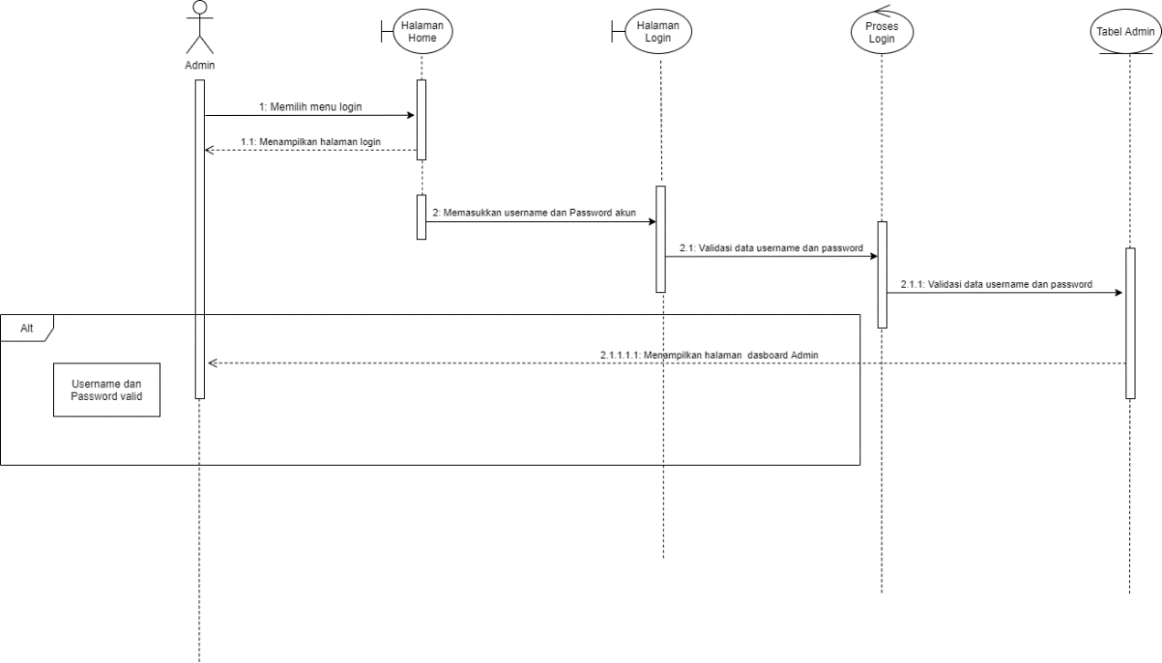

Gambar 38 Sequence Diagram Login

### SD001: Sequence Diagram Logout

Gambar 39 merupakan rangkaian dari kegiatan yang dilakukan oleh Admin saat melakukan *Logout* ke dalam Website Sistem Manajemen GPdI Porsea

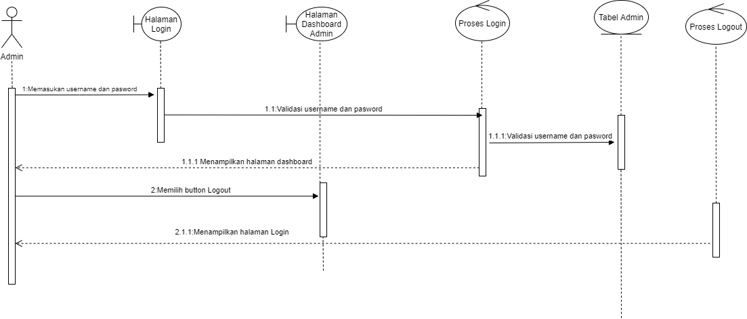

Gambar 39 *Sequence Diagram* Logout

### SD003: Sequence Diagram Menambah Data jemaat

Gambar 40 berikut merupakan rangkaian dari kegiatan yang dilakukan oleh *Admin*  saat menambah Data Jemaat

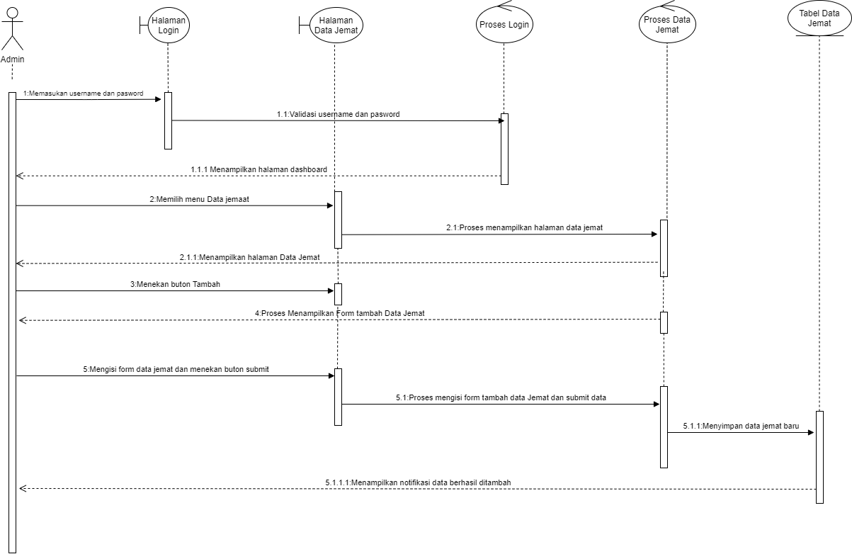

Gambar 40 *Sequence Diagram* Menambah Jemaat

### SD003: Sequence Diagram Menghapus Data jemaat

Gambar 41 berikut merupakan rangkaian dari kegiatan yang dilakukan oleh *Admin*  saat menghapus Data Jemaat

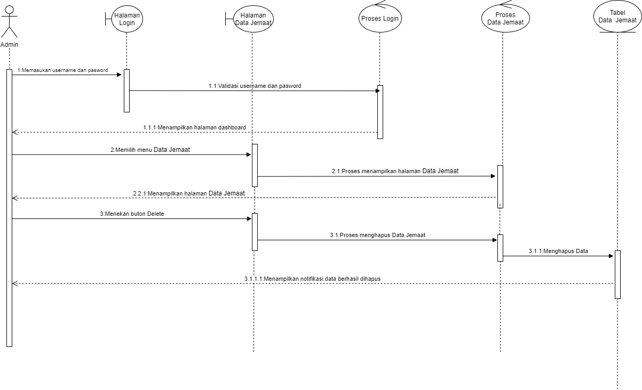

Gambar 41 *Sequence Diagram* Menghapus Jemaat

### SD003: Sequence Diagram Mengedit Data jemaat

Gambar 42 berikut merupakan rangkaian dari kegiatan yang dilakukan oleh *Admin*  saat Mengedit Data Jemaat

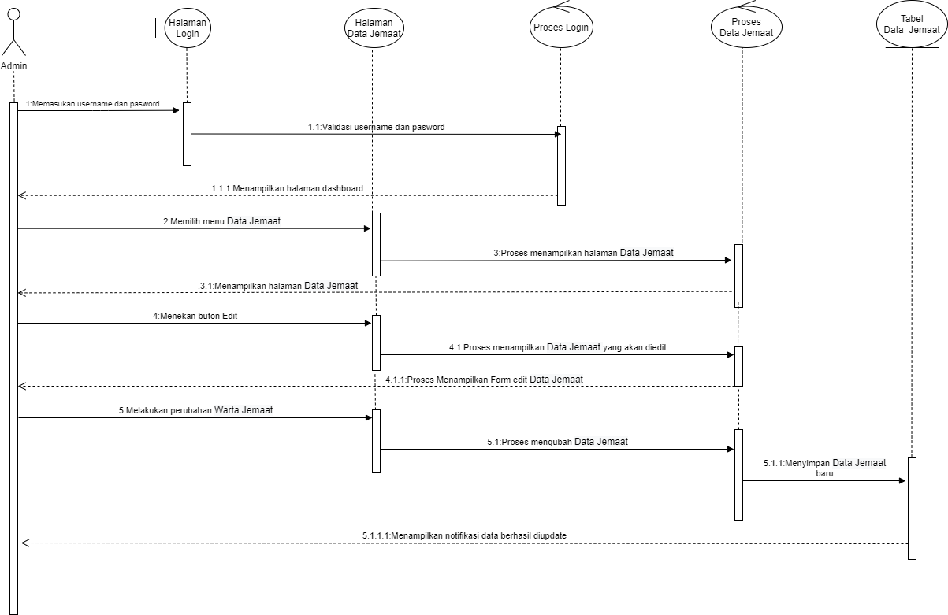

Gambar 42 *Sequence Diagram* Mengedit Data jemaat

### SD003: Sequence Diagram Menambah warta jemaat

Gambar 43 berikut merupakan rangkaian dari kegiatan yang dilakukan oleh *Admin*  saat menambah warta jemaat

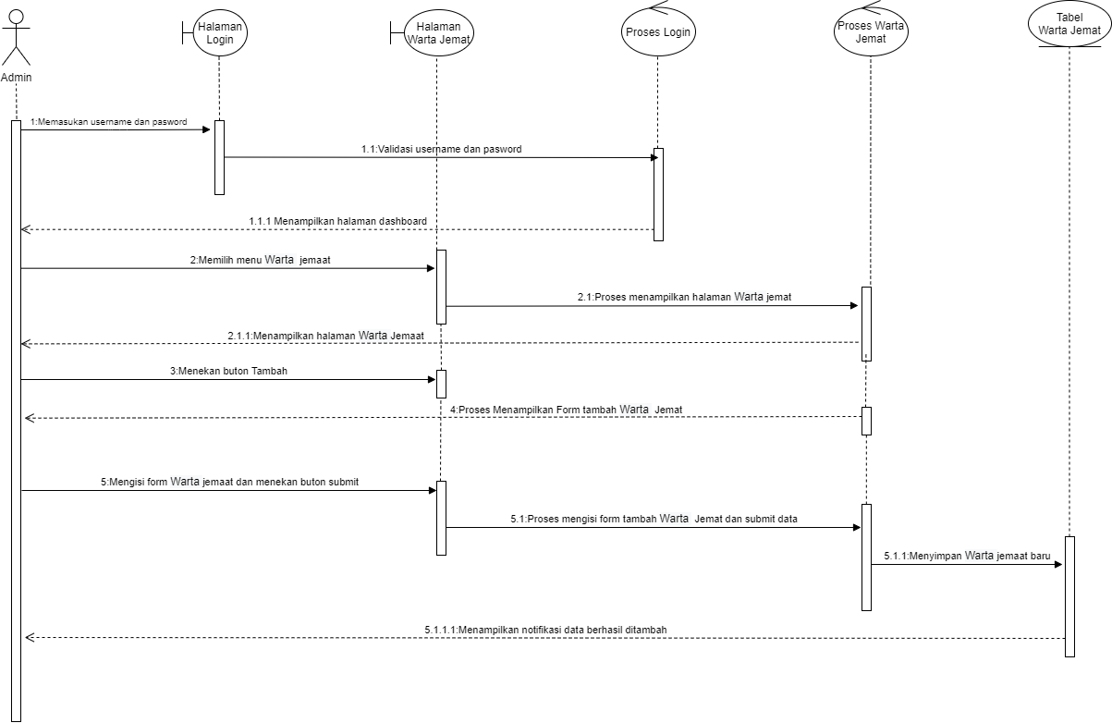

Gambar 43 *Sequence Diagram* Menambah Jemaat

### SD003: Sequence Diagram Menghapus warta jemaat

Gambar 44 berikut merupakan rangkaian dari kegiatan yang dilakukan oleh *Admin*  saat menghapus warta jemaat

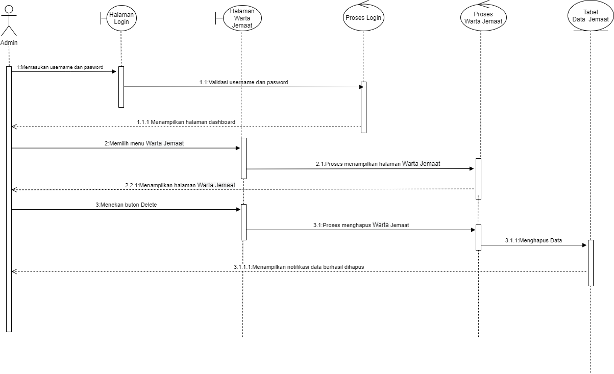

Gambar 44 *Sequence Diagram* Menambah Jemaat

### SD003: Sequence Diagram Mengedit warta jemaat

Gambar 45 berikut merupakan rangkaian dari kegiatan yang dilakukan oleh *Admin*  saat Mengedit warta jemaat

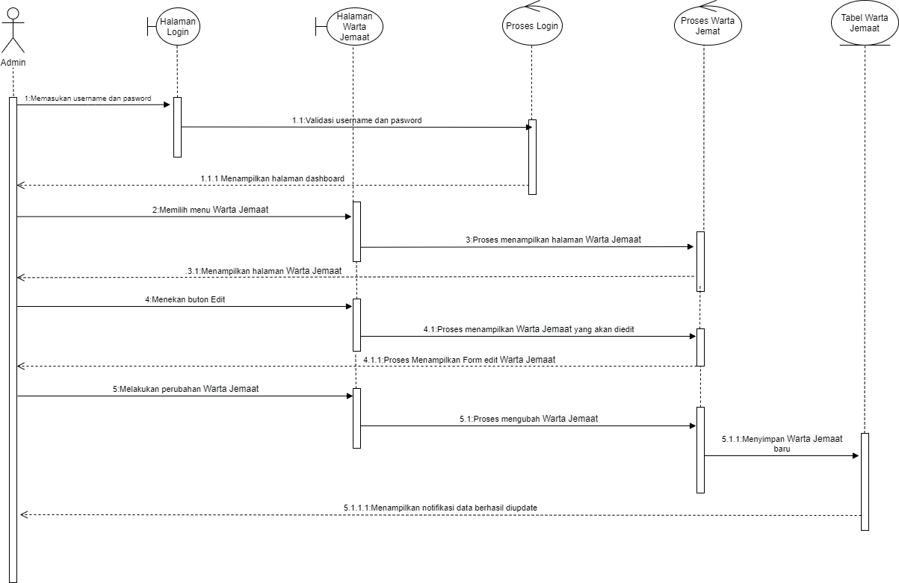

Gambar 45 *Sequence Diagram* Menambah Jemaat

### SD003: Sequence Diagram Menambah Jadwal Ibadah

Gambar 46 berikut merupakan rangkaian dari kegiatan yang dilakukan oleh *Admin*  saat menambah Jadwal Ibadah

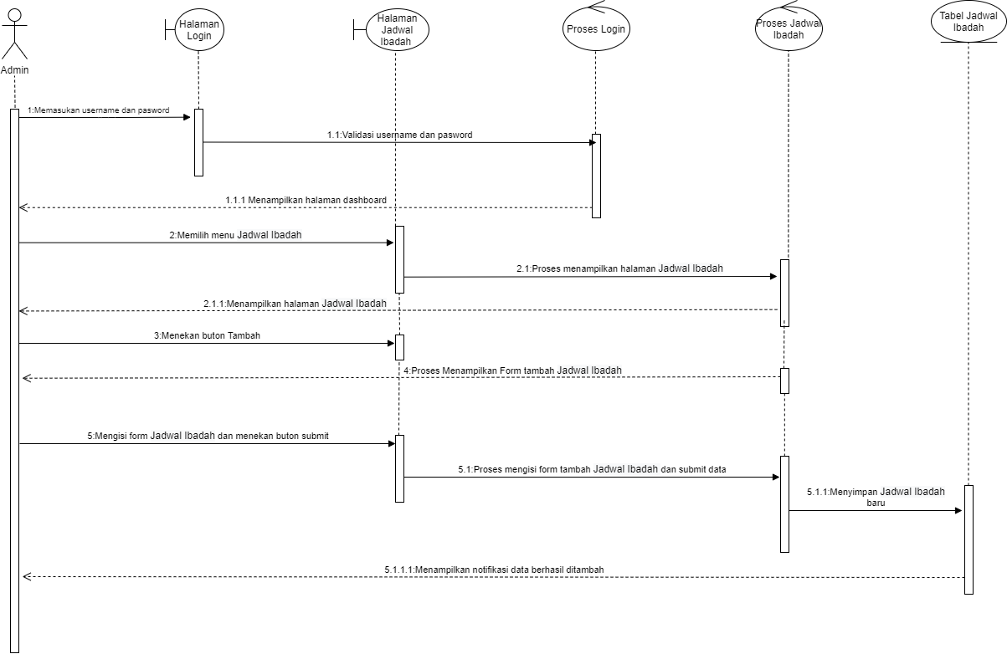

Gambar 46 *Sequence Diagram* Menambah Jadwal

### SD003: Sequence Diagram Menghapus Jadwal Ibadah

Gambar 57 berikut merupakan rangkaian dari kegiatan yang dilakukan oleh *Admin*  saat menghapus Jadwal

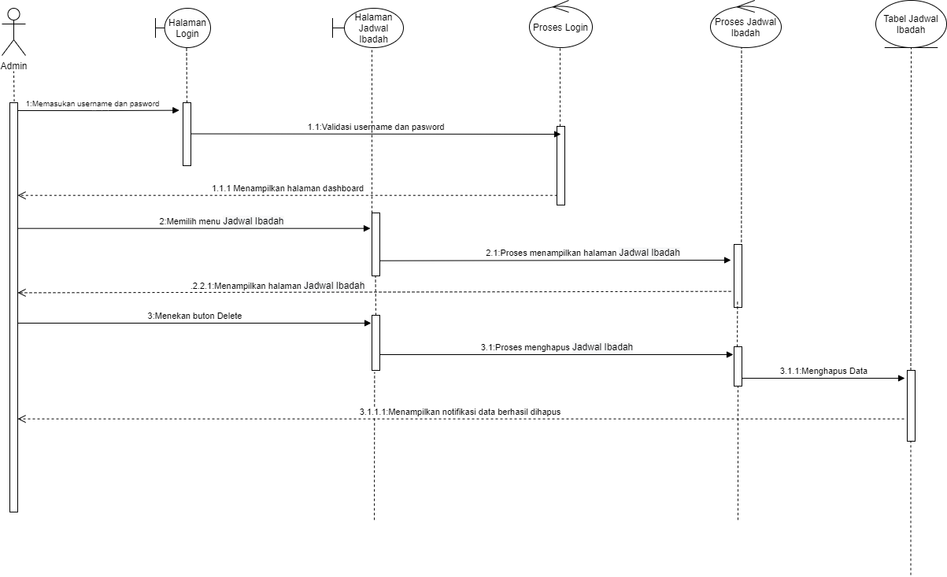

Gambar 47 *Sequence Diagram* Menghapus Jadwal

### SD003: Sequence Diagram Mengedit Jadwal Ibadah

Gambar 48 berikut merupakan rangkaian dari kegiatan yang dilakukan oleh *Admin*  saat Mengedit Jadwal

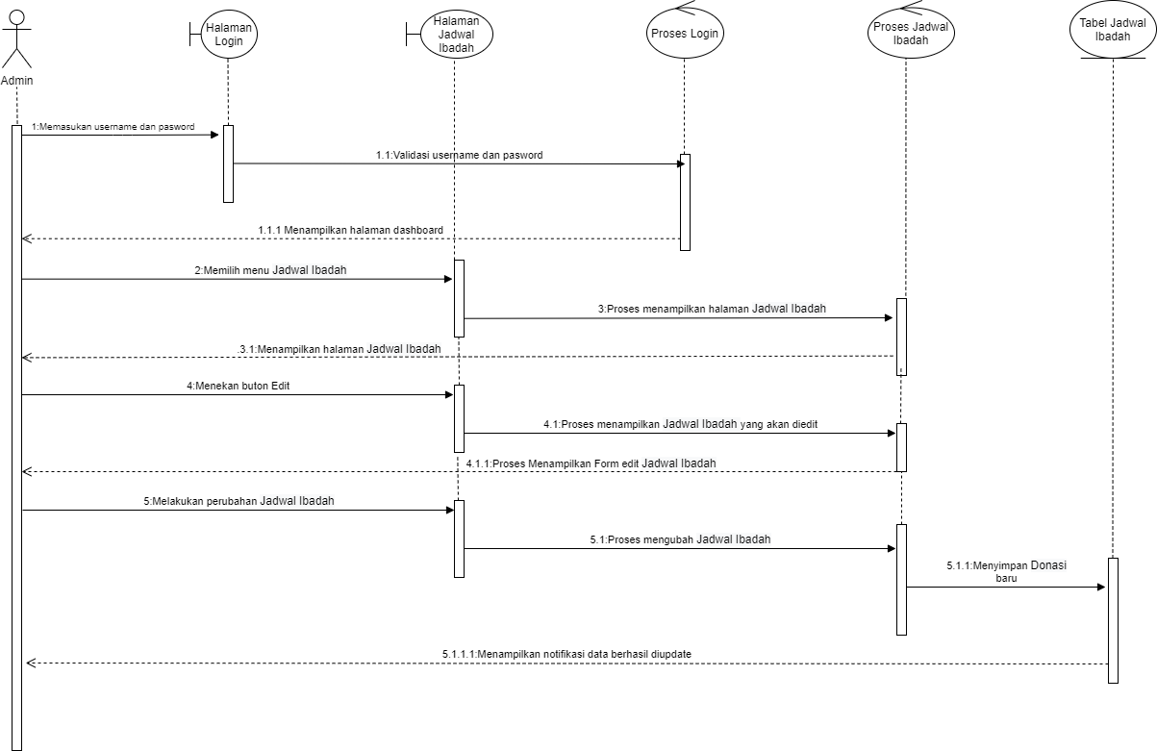

Gambar 48 *Sequence Diagram* Mengedit Jadwal Ibadah

### SD003: Sequence Diagram Menambah Donasi

Gambar 49 berikut merupakan rangkaian dari kegiatan yang dilakukan oleh *Admin*  saat menambah Donasi.

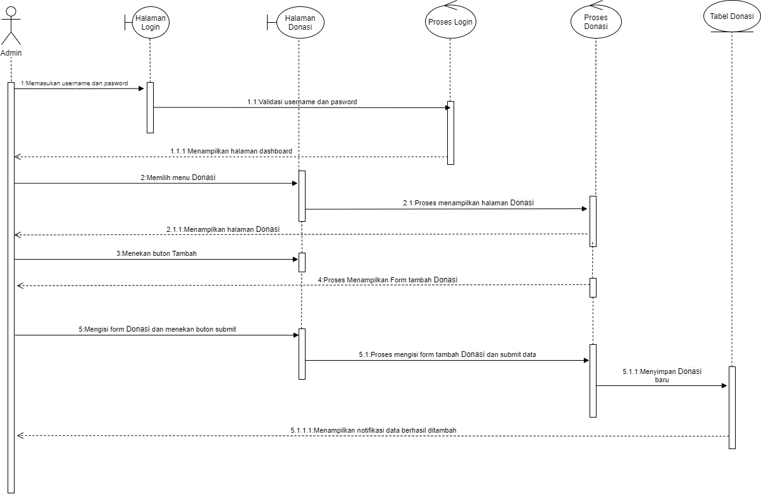

Gambar 49 *Sequence Diagram* Menambah donasi

### SD003: Sequence Diagram Menghapus Donasi

Gambar 50 berikut merupakan rangkaian dari kegiatan yang dilakukan oleh *Admin*  saat menghapus Donasi.

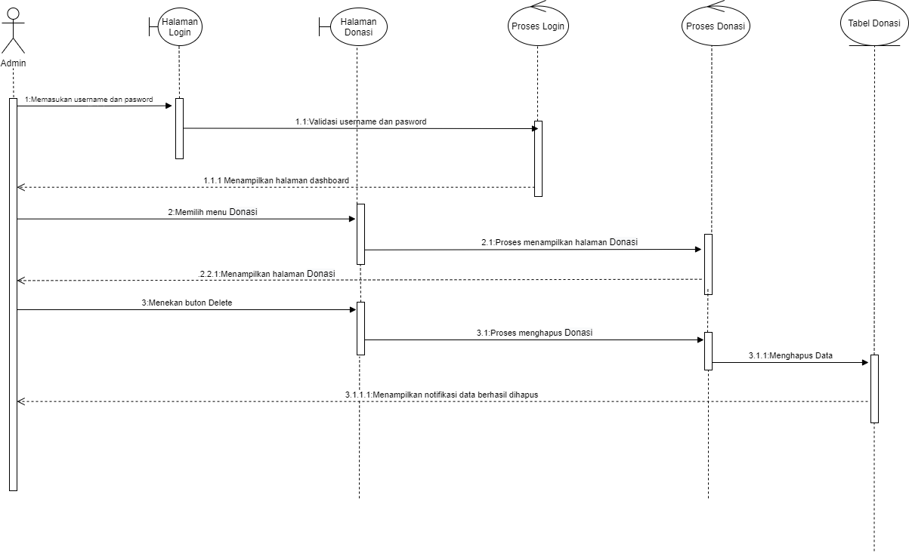

Gambar 50 *Sequence Diagram* Menghapus Donasi

### SD003: Sequence Diagram Mengedit Donasi

Gambar 51 berikut merupakan rangkaian dari kegiatan yang dilakukan oleh *Admin*  saat Mengedit Donasi.

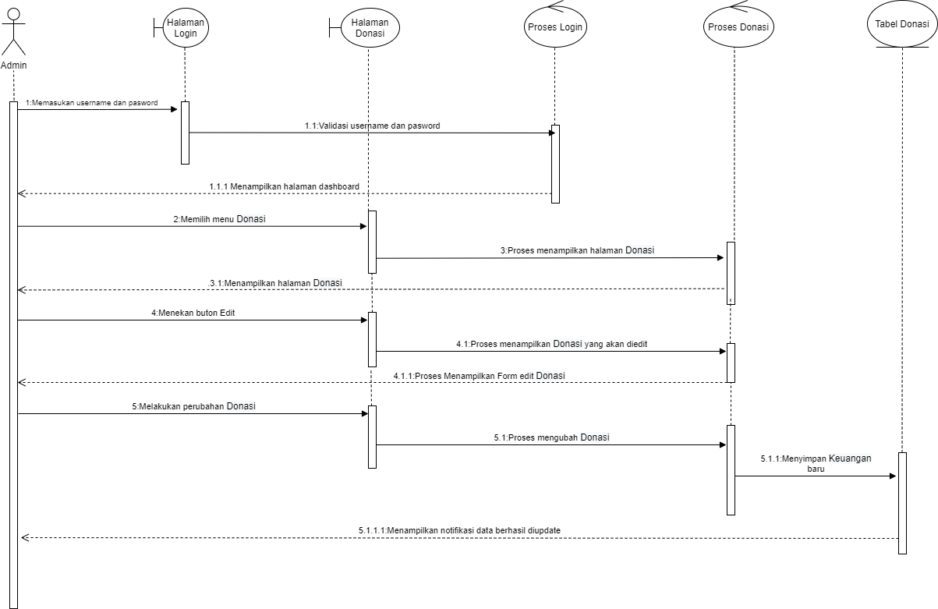

Gambar 51 *Sequence Diagram* Mengedit donasi

### SD003: Sequence Diagram Menambah Informasi Keuangan

Gambar 52 berikut merupakan rangkaian dari kegiatan yang dilakukan oleh *Admin*  saat menambah Informasi Keuangan.

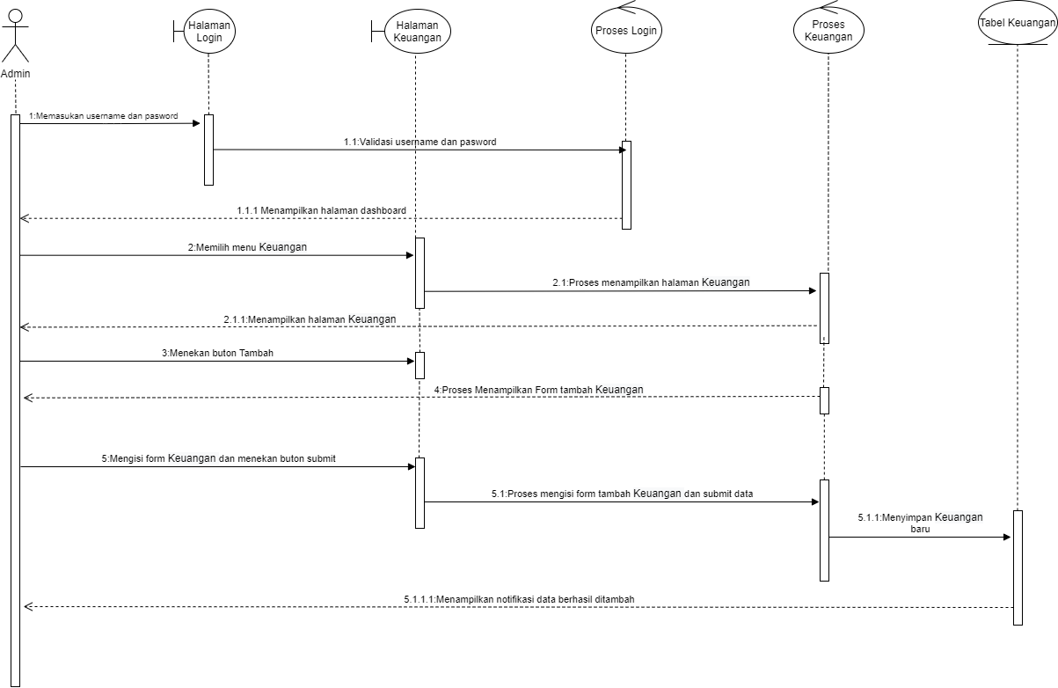

Gambar 52 *Sequence Diagram* Menambah Informasi Keuangan

### SD003: Sequence Diagram Menghapus Informasi Keuangan

Gambar 53 berikut merupakan rangkaian dari kegiatan yang dilakukan oleh *Admin*  saat menghapus Keuangan.

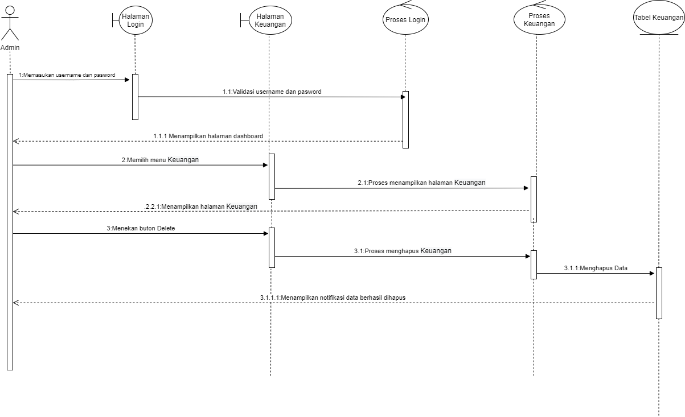

Gambar 53 *Sequence Diagram* Menghapus Informasi Keuangan

### SD003: Sequence Diagram Mengedit Informasi Keuangan

Gambar 54 berikut merupakan rangkaian dari kegiatan yang dilakukan oleh *Admin*  saat Mengedit Informasi Keuangan.

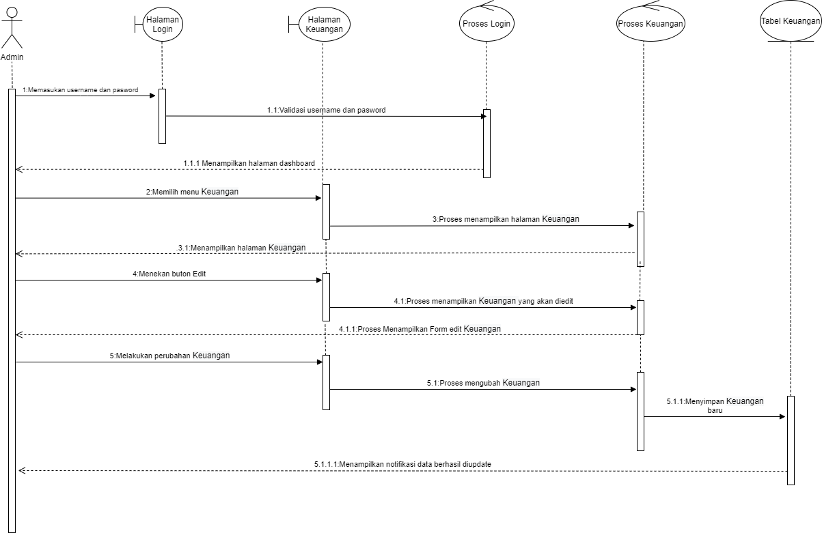

Gambar 54 *Sequence Diagram* Mengedit Informasi Keuangan

### SD003: Sequence Diagram Menambah Galeri

Gambar 55 berikut merupakan rangkaian dari kegiatan yang dilakukan oleh *Admin*  saat menambah Galeri.

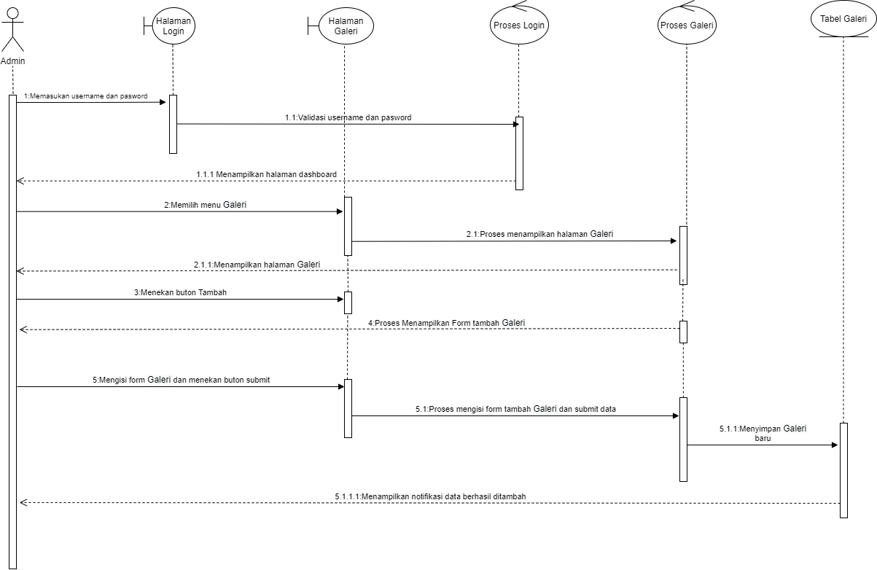

Gambar 55 *Sequence Diagram* Menambah Galeri

### SD003: Sequence Diagram Menghapus Galeri

Gambar 56 berikut merupakan rangkaian dari kegiatan yang dilakukan oleh *Admin*  saat menghapus Galeri.

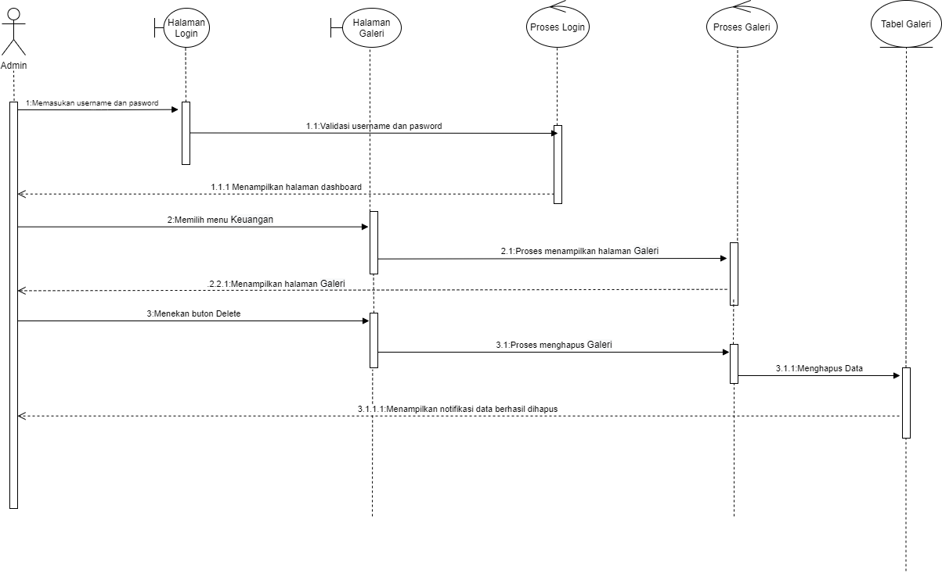

Gambar 56 *Sequence Diagram* Menghapus Galeri

### SD003: Sequence Diagram Mengedit Galeri

Gambar 57 berikut merupakan rangkaian dari kegiatan yang dilakukan oleh *Admin*  saat Mengedit Galeri.

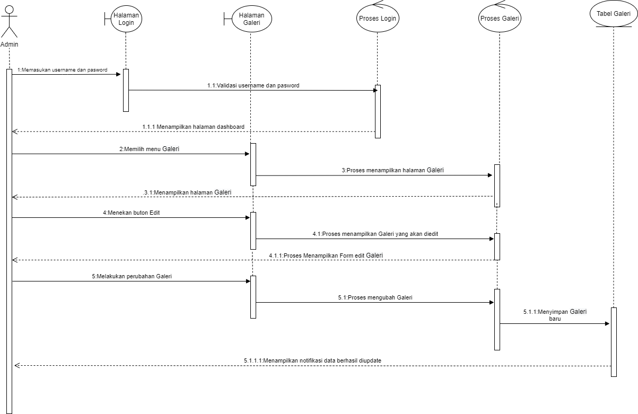

Gambar 57 *Sequence Diagram* Mengedit Galeri

### SD003: Sequence Diagram Melihat donasi

Gambar 58 berikut merupakan rangkaian dari kegiatan yang dilakukan oleh *User* saat melihat Donasi.

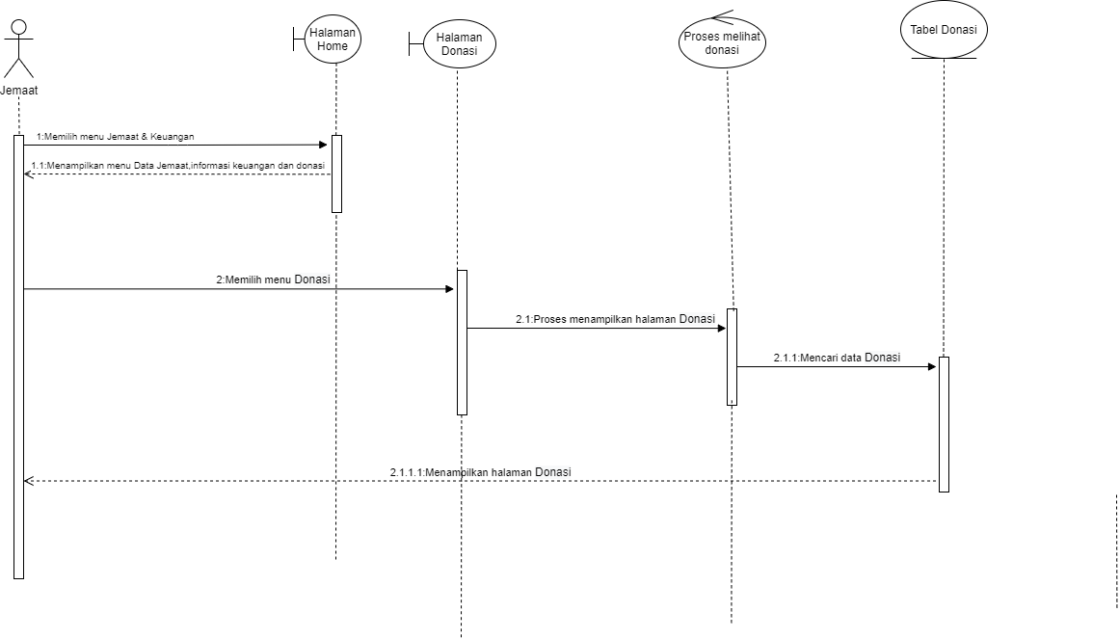

Gambar 58 *Sequence Diagram* Melihat donasi

### SD003: Sequence Diagram Melihat Informasi Keuangan

Gambar 59 berikut merupakan rangkaian dari kegiatan yang dilakukan oleh *User* saat melihat Informasi keuangan.

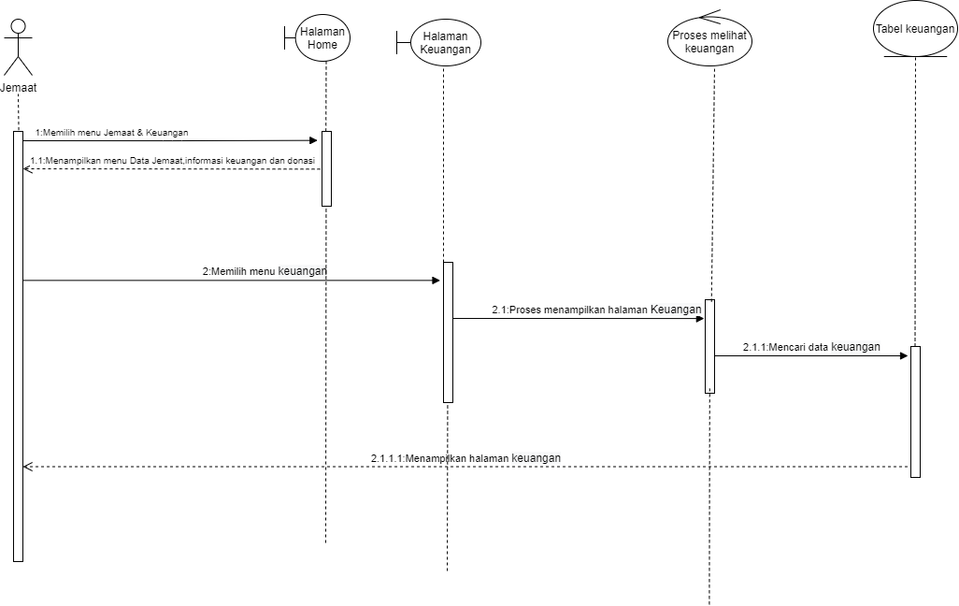

Gambar 59 *Sequence Diagram* Melihat Informasi keuangan

### SD003: Sequence Diagram Melihat Data Jemaat

Gambar 60 berikut merupakan rangkaian dari kegiatan yang dilakukan oleh *User* saat melihat data jemaat.

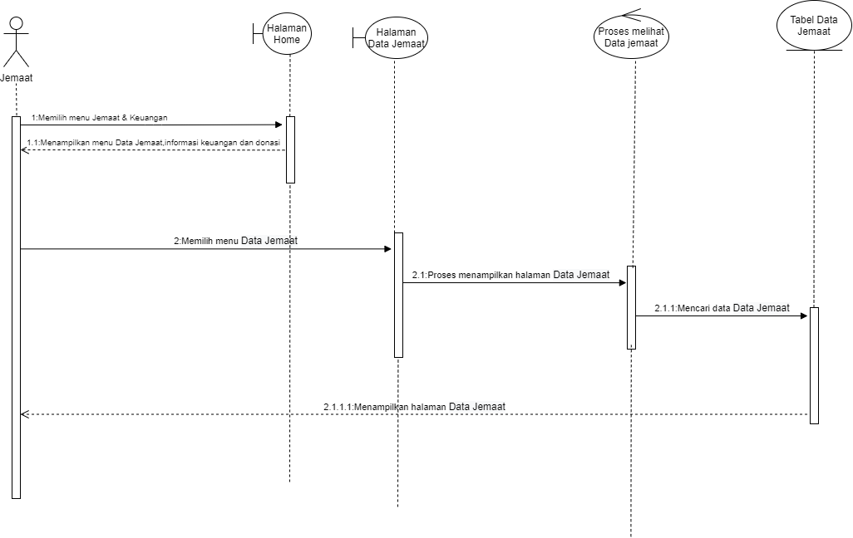

Gambar 60 *Sequence Diagram* Melihat data jemaat

### SD003: Sequence Diagram Melihat warta jemaat

Gambar 61 berikut merupakan rangkaian dari kegiatan yang dilakukan oleh *User* saat melihat warta jemaat.

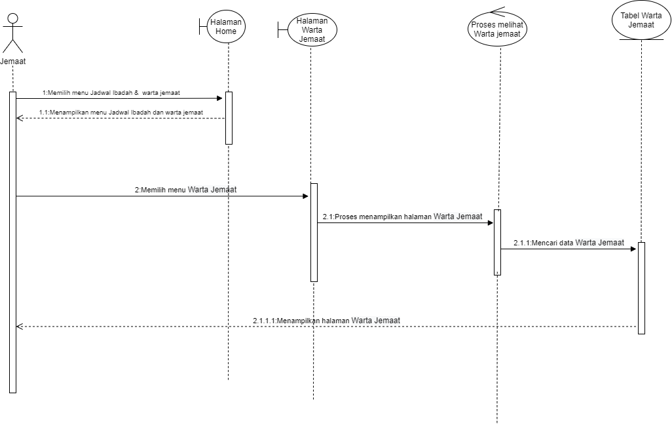

Gambar 61 *Sequence Diagram* Melihat warta jemaat

### SD003: Sequence Diagram Melihat Jadwal Ibadah

Gambar 62 berikut merupakan rangkaian dari kegiatan yang dilakukan oleh *User* saat melihat Jadwal.

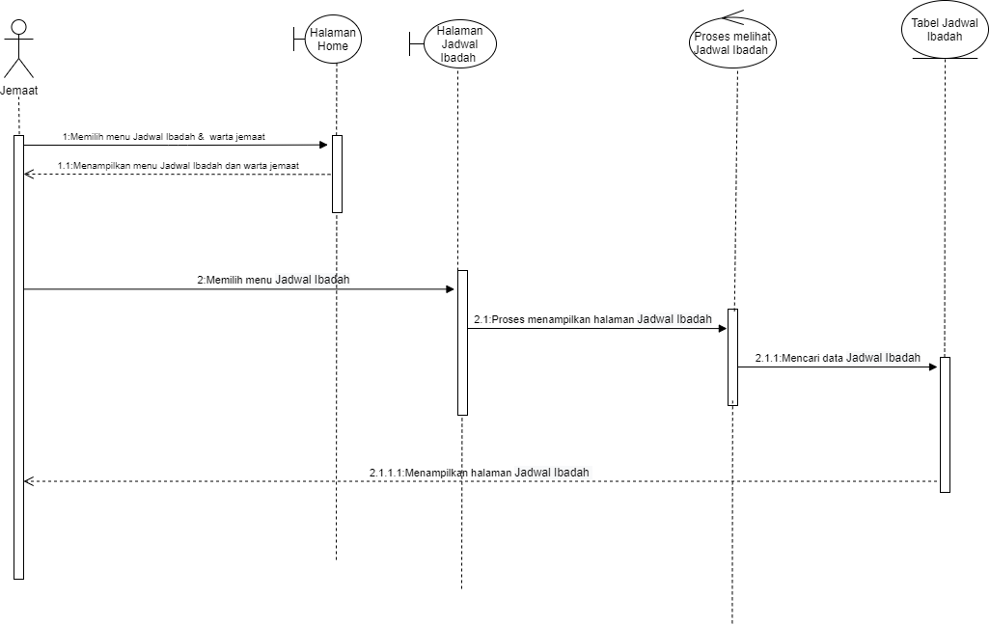

Gambar 62 *Sequence Diagram* Melihat Jadwal

### SD003: Sequence Diagram Melihat Galeri

Gambar 63 berikut merupakan rangkaian dari kegiatan yang dilakukan oleh *User* saat melihat Galeri.

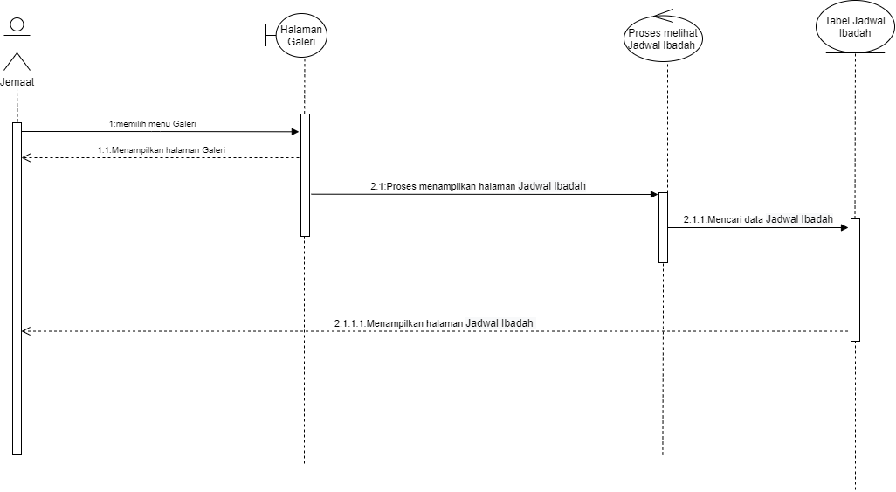

Gambar 63 *Sequence Diagram* Melihat Galeri

### SD003: Sequence Diagram Melihat donasi

Gambar 64 berikut merupakan rangkaian dari kegiatan yang dilakukan oleh *Admin* saat melihat Donasi.

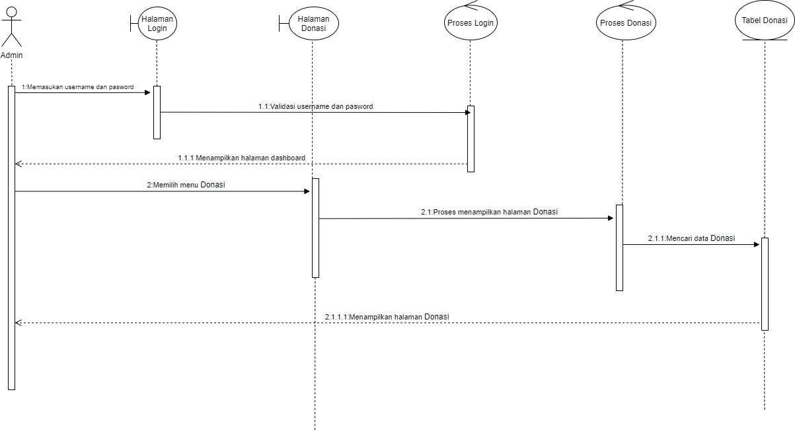

Gambar 64 *Sequence Diagram* Melihat donasi

### SD003: Sequence Diagram Melihat Informasi keuangan

Gambar 65 berikut merupakan rangkaian dari kegiatan yang dilakukan oleh *Admin* saat melihat informasi keuangan.

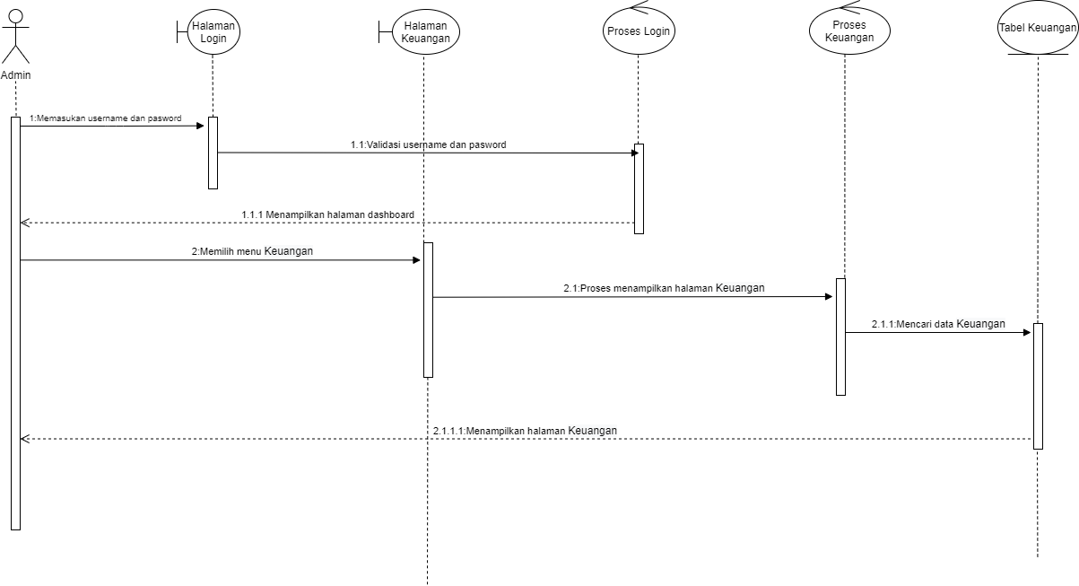

Gambar 65 *Sequence Diagram* Melihat Informasi keuangan

### SD003: Sequence Diagram Melihat Data Jemaat

Gambar 66 berikut merupakan rangkaian dari kegiatan yang dilakukan oleh *Admin* saat melihat data jemaat.

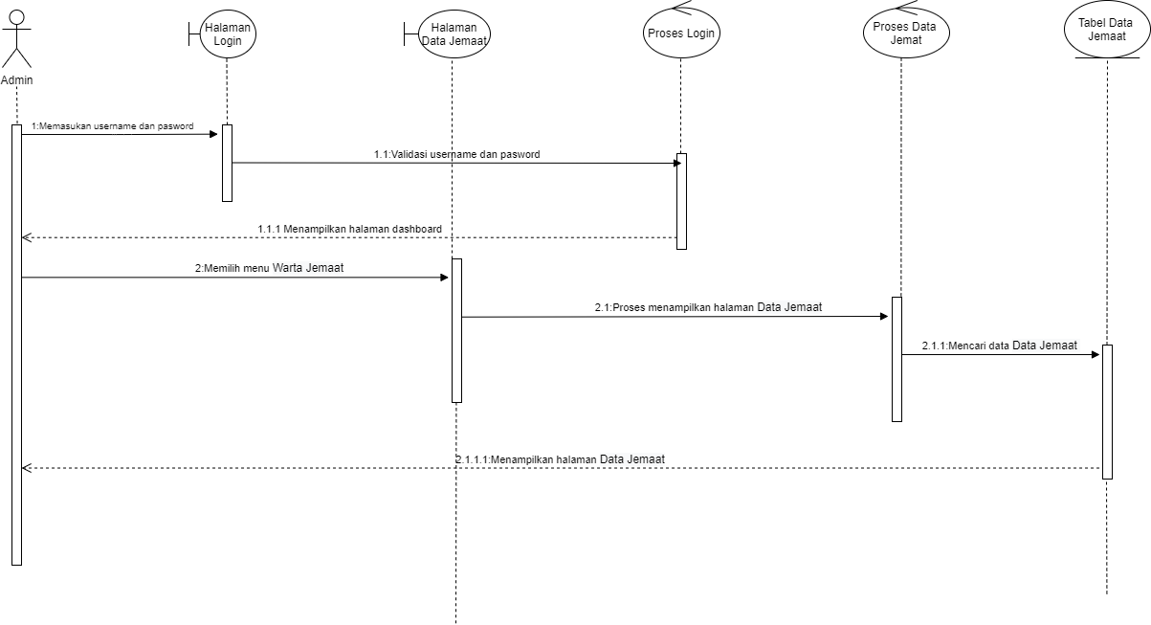

Gambar 66 *Sequence Diagram* Melihat data jemaat

### SD003: Sequence Diagram Melihat warta jemaat

Gambar 32 berikut merupakan rangkaian dari kegiatan yang dilakukan oleh *Admin* saat melihat warta jemaat.

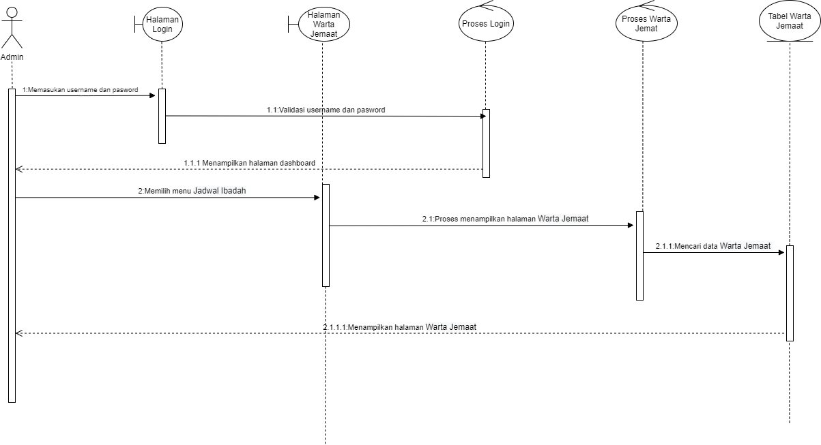

Gambar 67 *Sequence Diagram* Melihat warta jemaat

### SD003: Sequence Diagram Melihat Jadwal Ibadah

Gambar 68 berikut merupakan rangkaian dari kegiatan yang dilakukan oleh *Admin* saat melihat Jadwal.

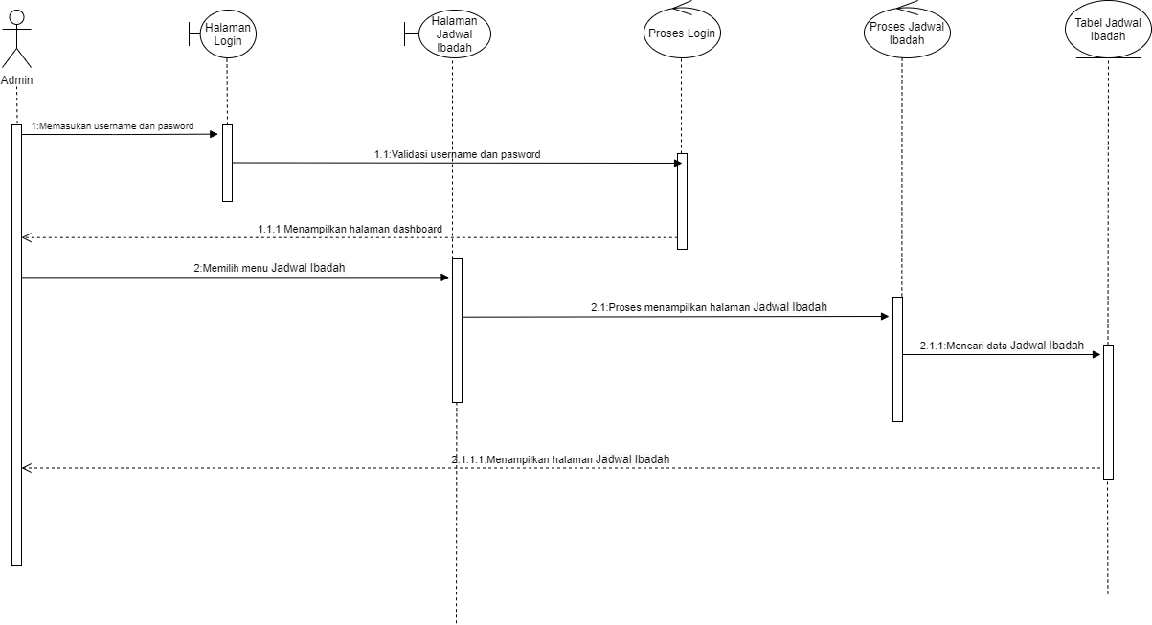

Gambar 68 *Sequence Diagram* Melihat Jadwal

### SD003: Sequence Diagram Melihat Galeri

Gambar 69 berikut merupakan rangkaian dari kegiatan yang dilakukan oleh *Admin* saat melihat Galeri.

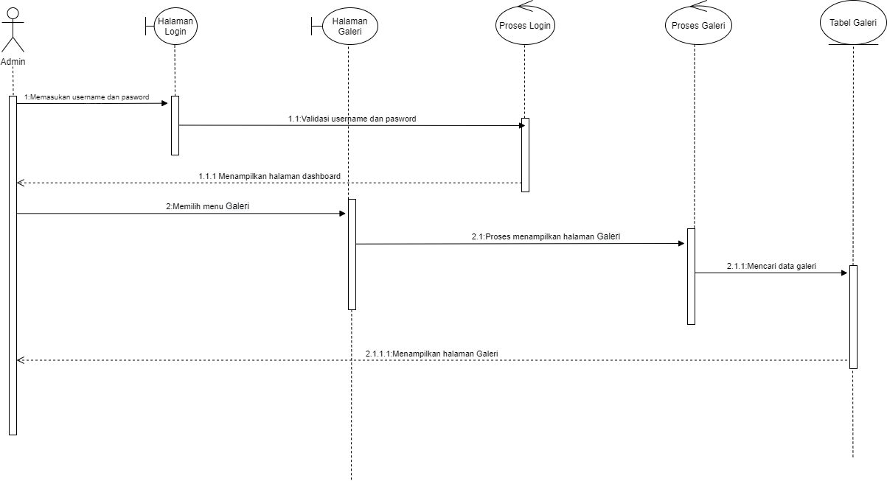

%3CmxGraphModel%3E%3Croot%3E%3CmxCell%20id%3D%220%22%2F%3E%3CmxCell%20id%3D%221%22%20parent%3D%220%22%2F%3E%3CmxCell%20id%3D%222%22%20value%3D%22%22%20style%3D%22html%3D1%3Bpoints%3D%5B%5D%3Bperimeter%3DorthogonalPerimeter%3B%22%20vertex%3D%221%22%20parent%3D%221%22%3E%3CmxGeometry%20x%3D%22700%22%20y%3D%22300%22%20width%3D%2210%22%20height%3D%22150%22%20as%3D%22geometry%22%2F%3E%3C%2FmxCell%3E%3C%2Froot%3E%3C%2FmxGraphModel%3E

Gambar 69 *Sequence Diagram* Melihat Galeri

## 6.4 Physical File

Sub bab ini menjelaskan tentang dekomposisi fisik dari modul yang berisi struktur direktori dan pengumpulan fungsi menjadi file. Tabel 48 merupakan uraian nama direktori serta nama file dari fungsi yang ada di kebutuhan fungsional.

Tabel 55 Tabel Physical File

|  |  |  |  |
| --- | --- | --- | --- |
| **Nama Direktori** | **Nama File** | **Nama Modul** | **Nama Fungsi di Functional Requirement** |
| *app/Http/Contro llers/* | * *Controller.php* * *DatajemaatController.php* * *DonasiController.php* * *JadwalibadahController.php* * *KeuanganController.php* * *PhotoController.php* * *UserController.php* * *WartaController.php* | *App* | *Controller* sebagai pengatur antara *view* dan model |
| *app/Http/Contro llers/auth* | * *AuthenticatedSessionController.php* * *ConfirmablePasswordController.php* * *EmailVerificationNotificationController.php* * *EmailVerificationPromptController.php* * *NewPasswordController.php* * *PasswordResetLinkController.php* * *RegisteruserController.php* * *VerifyEmailController.php* | *App* | *Controller* sebagai pengatur antara *view* dan model |
| *app/Models* | * *Datajemaat.php* * *Donasi.php* * *Jadwalibadah.php* * *Keuangan.php* * *Photo.php* * *User.php* * *Warta.php* | *App* | Model sebagai penghubung website ke *database* |
| *database/seeders* | * *DatabaseSeeder.php* * *DatajemaatSeeder.php* | *App* | Pengatur role*s* dan *permission* pada website |
| *Public* | * *Admin* * *Assets* * *Assetsz* * *image* | *App* | Pengatur tampilan website |
| *resources/views/*  *auth* | * *Confirm-password.blade.php* * *Login.blade.php* * *Register.blade.php* | *App* | *View* sebagai *interface* |
| *Resources/views* | * *Welcome2.blade.php* | *App* | *View* sebagai *interface* |
| *resources/views/layouts* | * *App.blade.php* * *Guest.blade.php* * *Navigation.blade.php* | *App* | *View* sebagai *interface* |
| *resources/views/ components* | * *Application-logo.blade.php* * *Auth-card.blade.php* * *Auth-session-status.blade.php* * *Auth-validation-errors.blade.php* * *Button.blade.php* * *Dropdown-link.blade.php* * *Dropdown.blade.php* * *Input.blade.php* * *Label.blade.php* * *Nav-linl.blade.php* * *Responsive-nav-link.blade.php* | *App* | *View* sebagai *interface* |
| *resources/views/ layout* | * *Admin.blade.php* * *Admin2.blade.php* * *User.blade.php* | *App* | *View* sebagai *interface* |
| *resources/views/ admin* | * *Datajemaat.blade.php* * *Donasi.blade.php* * *Index.blade.php* * *Jadwalibadah.blade.php* * *Keuangan.blade.php* * *Photo.blade.php* * *Tambahdonasi.blade.php* * *Tambahjadwal.blade.php* * *Tambahjemaat.blade.php* * *Tambahkeuangan.blade.php* * *Tambahphoto.blade.php* * *Tambahwarta.blade.php* * *Tampildata.blade.php* * *Tampildonasi.blade.php* * *Tampiljadwal.blade.php* * *Tampilkeuangan.blade.php* * *Tampilwarta.blade.php* * *Tampiljemaat.blade.php* | *App* | *View* sebagai *interface* |
| *resources/views/ user* | * *Dashboard.blade.php* * *datajemaat.blade.php* * *donasi.blade.php* * *galeri.blade.php* * *jadwalibadah.blade.php* * *keuangan.blade.php* * *wartajemaat.blade.php* | *App* | *View* sebagai *interface* |
| *Routes* | * *Api.php* * *Auth.php* * *Channels.php* * *Console.php* * *Web.php* | *App* | *View* sebagai *interface* |

## 6.5 Tracebility

Pada bagian ini diisi dengan tabel yang membantu untuk menelusuri keterkaitan perancangan terhadap spesifikasi kebutuhan dalam sistem dibangun. Tracebility dapat dilihat pada Tabel 49.

Tabel 56 Tabel Tracebility

| **Nama Tabel** | **Primary Key** | **Entity *Class*** | **ER** | **Deskripsi Isi** |
| --- | --- | --- | --- | --- |
| *Carts* | id | [*Carts*](http://localhost/phpmyadmin/index.php?route=/sql&pos=0&db=funyields&table=carts) | - | Menyimpan data tentang daftar produk yang dimasukkan kedalam keranjang |
| *cities* | id | [*cities*](http://localhost/phpmyadmin/index.php?route=/sql&pos=0&db=funyields&table=cities) | - | Menyimpan data tentang nama-nama kota yang ada di Indonsia |
| sejarah | id | [sejarah](http://localhost/phpmyadmin/index.php?route=/sql&pos=0&db=funyields&table=kritik_saran) | Dikelola oleh *admin* | Menyimpan data sejarah ikan |
| orders | id | [orders](http://localhost/phpmyadmin/index.php?route=/sql&pos=0&db=funyields&table=orders) | - | Menyimpan data tentang informasi daftar produk yang dibeli |
| Order_details | id | [order_details](http://localhost/phpmyadmin/index.php?route=/sql&pos=0&db=funyields&table=order_details) |  | Menyimpan data tentang informasi produk yang telah dibeli oleh distributor |
| budidaya | id | budidaya | Dikelola oleh *admin* | Menyimpan data tentang informasi budidaya ikan |
| provinces | id | [*provinces*](http://localhost/phpmyadmin/index.php?route=/sql&pos=0&db=funyields&table=provinces) | - | Menyimpan data tentang nama-nama provinsi yang ada di Indonsia |
| subdistrict | id | [*subdistricts*](http://localhost/phpmyadmin/index.php?route=/sql&pos=0&db=funyields&table=subdistricts) | - | Menyimpan data tentang nama-nama kabupaten yang ada di Indonsia |
| users | id | [*users*](http://localhost/phpmyadmin/index.php?route=/sql&pos=0&db=funyields&table=users) |  | Menyimpan data tentang data-data *user* |
| personal_access_tokens | id | personal_access_tokens | - | Menyimpan data tentang *personal access tokens* |
| role | id | role |  | Menyimpan data *user* sesuai *role* |
| menu | id | menu | Dikelola oleh *admin* | Menyimpan data menu |
| size | id | size |  | Menyimpan data size |
| transactions | id | transactions |  | Menyimpan data transaksi *user* |
| *permissions* | id | permissions |  | Menyimpan peran yang dapat dilakukan *user* sesuai *role* |
| migrations | id | migrations | - | Menyimpan data tentang datayang dimigrasi pada sistem |

# 7. Testing

Bab ini menjelaskan tentang persiapan pengujian, perencanaan pengujian dan identifikasi serta hasil pengujian terhadap *website* Sistem Manajemen GPdI PORSEA.

## 7.2 Test Preparation

Persiapan pengujian yang harus dilakukan sebelum melakukan pengujian meliputi persiapan prosedural, persiapan perangkat keras dan jaringan.

### 7.2.1 Procedural Preparation

Persiapan prosedural yang harus dilakukan sebelum melakukan pengujian terhadap *website* Sistem Manajemen GPdI PORSEA adalah sebagai berikut:

1. Mempersiapkan *tools* dan *software* untuk menjalankan *website* Sistem Manajemen GPdI PORSEA seperti XAMPP, MySQL, dan Google Chrome.
2. Mempersiapkan database *website* Sistem Manajemen GPdI PORSEA

### 7.2.3 HW & Network Preparation

Persiapan *hardware* dan jaringan yang diperlukan untuk pengujian *website* Sistem Manajemen GPdI PORSEA adalah sebagai berikut:

* 1. Mempersiapkan laptop/komputer
  2. Memastikan laptop/komputer tersebut terhubung ke jaringan *(wireless).*

### 7.2.4 SW Preparation

Beberapa *software* yang diperlukan untuk pengujian *website* Sistem Manajemen GPdI PORSEA adalah sebagai berikut.

1. *Word Processing* : Microsoft Word 2010 dan 2013
2. DBMS : Microsoft Access 2010 dan MySQL.
3. *Graphics* : Bizagi, Balsamiq.
4. *Browser* : Google Chrome.
5. *Text Editor* : Visual Studio Code
6. Operation System : Windows 11
7. Computer Language : PHP
8. *Database Application* : MySQL dan Apache.

## 7.2 Test Plan and Identification

Bab ini menjelaskan identifikasi perencanaan dan pengujian terhadap *Website* Sistem Manajemen GPdI PORSEA. Tabel 49 merupakan tabel identifikasi perencanaan pengujian.

Tabel 57 Tabel Test Plan and Identification

| ***Kelas Uji*** | ***Butir Uji*** | ***Tingkat Pengujian*** | ***Traceability*** | | ***Jenis Pengujian*** | ***Jadwal*** |
| --- | --- | --- | --- | --- | --- | --- |
| No. Fungsi | No. Butir Uji |
| Pengujian Autentikasi | Pengujian *login* | Pengujian Unit | F-01 | BU-01 | *Black Box* | 5 Juni 2023 |
| Pengujian *logout* | Pengujian Unit | F-02 | BU-03 | *Black Box* | 5 Juni 2023 |
| Pengujian Data Jemat | Pengujian penambahan data jemat | Pengujian unit | F-03 | BU-03 | *Black box* | 6 Juni 2023 |
| Pengujian pengeditan data jemat | Pengujian unit | F-04 | BU-04 | *Black box* | 6 Juni 2023 |
| Pengujian penghapusan data jemat | Pengujian unit | F-05 | BU-05 | *Black box* | 6 Juni 2023 |
| Pengujian Warta Jemat | Pengujian penambahan Warta Jemat | Pengujian unit | F-06 | BU-06 | *Black box* | 6 Juni 2023 |
| Pengujian pengeditan Warta Jemat | Pengujian unit | F-07 | BU-07 | *Black box* | 6 Juni 2023 |
| Pengujian penghapusan Warta Jemat | Pengujian unit | F-08 | BU-08 | *Black box* | 6 Juni 2023 |
| Pengujian Jadwal Ibadah | Pengujian penambahan Warta Jemat | Pengujian unit | F-9 | BU-9 | *Black box* | 6 Juni 2023 |
| Pengujian pengeditan Warta Jemat | Pengujian unit | F-10 | BU-10 | *Black box* | 6 Juni 2023 |
| Pengujian penghapusan Warta Jemat | Pengujian unit | F-11 | BU-11 | *Black box* | 6 Juni 2023 |
| Pengujian Donasi | Pengujian penambahan Donasi | Pengujian unit | F-12 | BU-12 | *Black box* | 6 Juni 2023 |
| Pengujian pengeditan Donasi | Pengujian unit | F-13 | BU-13 | *Black box* | 6 Juni 2023 |
| Pengujian penghapusan Donasi | Pengujian unit | F-14 | BU-14 | *Black box* | 6 Juni 2023 |
| Pengujian Keuangan | Pengujian penambahan Keuangan | Pengujian unit | F-15 | BU-15 | *Black box* | 6 Juni 2023 |
| Pengujian pengeditan Keuangan | Pengujian unit | F-16 | BU-16 | *Black box* | 6 Juni 2023 |
| Pengujian penghapusan Keuangan | Pengujian unit | F-17 | BU-17 | *Black box* | 6 Juni 2023 |
| Pengujian Galeri | Pengujian penambahan Galeri | Pengujian unit | F-18 | BU-18 | *Black box* | 6 Juni 2023 |
| Pengujian pengeditan Galeri | Pengujian unit | F-19 | BU-19 | *Black box* | 6 Juni 2023 |
| Pengujian penghapusan Galeri | Pengujian unit | F-20 | BU-20 | *Black box* | 6 Juni 2023 |
| Pengujian Data Jemat User | Pengujian melihat Data Jemat | Pengujian unit | F-21 | BU-21 | *Black box* | 6 Juni 2023 |
| Pengujian Warta Jemat User | Pengujian melihat Warta Jemat | Pengujian unit | F-22 | BU-22 | *Black box* | 6 Juni 2023 |
| Pengujian Jadwal Ibadah User | Pengujian melihat Jadwal ibadah | Pengujian unit | F-23 | BU-23 | *Black box* | 6 Juni 2023 |
| Pengujian Donasi User | Pengujian melihat Donasi | Pengujian unit | F-24 | BU-24 | *Black box* | 6 Juni 2023 |
| Pengujian Keuangan User | Pengujian melihat Keuangan | Pengujian unit | F-24 | BU-24 | *Black box* | 6 Juni 2023 |
| Pengujian Galeri User | Pengujian melihat Galeri | Pengujian unit | F-25 | BU-25 | *Black box* | 6 Juni 2023 |

## 7.3 Test Script & Result

Subbab ini menjelaskan tentang *test script* dan *result* yang dilakukan pada *website* Sistem Manajemen GPdI PORSEA

### 7.3.1 Test Script Butir-Uji-1

Tabel 51. merupakan *test script* butir uji pada fungsi *login.*

Tabel 58 Tabel Script Butir-Uji-1

|  |  |  |  |  |
| --- | --- | --- | --- | --- |
| **Identifikasi** | | BU-01 | | |
| **No. Fungsi** | | F-01 | | |
| **Nama Butir Uji** | | Pengujian *login* | | |
| **Tujuan** | | Untuk dapat masuk ke dalam sistem | | |
| **Deskripsi** | | Fungsi ini berguna agar *admin* mengakses ke dalam sistem | | |
| **Kondisi Awal** | | Masuk ke halaman *website* | | |
| **Tanggal Pengujian** | | 5 Juni 2023 | | |
| **Penguji** | | Semua anggota kelompok | | |
| **Skenario Pengujian** | | | | |
| 1. Admin mengakses halaman website 2. Admin memasukkan username dan password 3. Sistem memvalidasi username dan password 4. Sistem menampilkan halaman *dashboard.* | | | | |
| **Kriteria Evaluasi Hasil** | | | | |
| 1. Admin berhasil login ke sistem 2. Admin salah memasukkan email ataupun password maka sistem akan terus menampilkan form login | | | | |
| **Kasus dan Hasil Pengujian** | | | | |
| **Data Masukan** | **Yang diharapkan** | | **Pengamatan** | **Kesimpulan** |
| Username dan *password* yang valid | Admin berhasil masuk ke sistem | | Sesuai yang diharapkan | [X] diterima |
| Username atau *password* yang salah | Admin gagal masuk ke sistem | | Tidak sesuai yang diharapkan | [X] ditolak |

### Test Script Butir-Uji-2

Tabel 52 merupakan *test script* butir uji pada fungsi *logout.*

Tabel 59 Tabel Script Butir-Uji-2

|  |  |  |  |  |
| --- | --- | --- | --- | --- |
| **Identifikasi** | | BU-02 | | |
| **No. Fungsi** | | F-02 | | |
| **Nama Butir Uji** | | Pengujian *logout* | | |
| **Tujuan** | | Untuk dapat keluar dari dalam sistem | | |
| **Deskripsi** | | Fungsi ini berguna agar Admin dapat keluar dari dalam sistem | | |
| **Kondisi Awal** | | Masuk ke dalam sistem | | |
| **Tanggal Pengujian** | | 5 Juni 2023 | | |
| **Penguji** | | Semua anggota kelompok | | |
| **Skenario Pengujian** | | | | |
| 1. Sistem menampilkan halaman dashboard 2. Admin memilih menu logout 3. Sistem menampilkan halaman login | | | | |
| **Kriteria Evaluasi Hasil** | | | | |
| Admin berhasil keluar dari sistem | | | | |
| **Kasus dan Hasil Pengujian** | | | | |
| **Data Masukan** | **Yang diharapkan** | | **Pengamatan** | **Kesimpulan** |
| - | Admin berhasil keluar dari sistem | | Sesuai yang diharapkan | [ X] diterima |

### Test Script Butir-Uji-3

Tabel 53 merupakan *test script* butir uji pada fungsi Penambahan Data Jemaat

Tabel 60 Tabel Script Butir-Uji-3

|  |  |  |  |  |
| --- | --- | --- | --- | --- |
| **Identifikasi** | | BU-03 | | |
| **No. Fungsi** | | F-03 | | |
| **Nama Butir Uji** | | Penambahan Data Jemaat | | |
| **Tujuan** | | Untuk melakukan Penambahan Data Jemaat | | |
| **Deskripsi** | | Fungsi ini berguna agar admin dapat melakukanPenambahan Data Jemaat | | |
| **Kondisi Awal** | | 1. Admin telah login  2. Admin telah mengakses *website* | | |
| **Tanggal Pengujian** | | 6 Juni 2023 | | |
| **Penguji** | | Semua anggota kelompok | | |
| **Skenario Pengujian** | | | | |
| 1. Sistem menampilkan halaman dashboard 2. Admin memilih menu data jemaat | | | | |
| **Kriteria Evaluasi Hasil** | | | | |
| Admin berhasil Menambahan Data Jemaat | | | | |
| **Kasus dan Hasil Pengujian** | | | | |
| **Data Masukan** | **Yang diharapkan** | | **Pengamatan** | **Kesimpulan** |
| Mengisi data Jemat | Data Jemat ditambahkan ke halaman data jemaat | | Sesuai yang diharapkan | [ X] diterima |

### Test Script Butir-Uji-4

Tabel 54 merupakan *test script* butir uji pada fungsi pengeditan Data Jemaat*.*

Tabel 61 Tabel Script Butir-Uji-4

|  |  |  |  |  |
| --- | --- | --- | --- | --- |
| **Identifikasi** | | BU-04 | | |
| **No. Fungsi** | | F-04 | | |
| **Nama Butir Uji** | | Pengujian pengeditan Data Jemaat*.* | | |
| **Tujuan** | | Untuk melakukan pengeditan Data Jemaat*.* | | |
| **Deskripsi** | | Fungsi ini berguna agar admin dapat melakukan pengeditan Data Jemaat*.* | | |
| **Kondisi Awal** | | 1. Admin telah login  2. Admin telah mengakses *website* | | |
| **Tanggal Pengujian** | | 6 Juni 2023 | | |
| **Penguji** | | Semua anggota kelompok | | |
| **Skenario Pengujian** | | | | |
| 1. Sistem menampilkan halaman dashboard 2. Admin memilih menu Data Jemaat. | | | | |
| **Kriteria Evaluasi Hasil** | | | | |
| Admin berhasil mengedit Data Jemaat*.* | | | | |
| **Kasus dan Hasil Pengujian** | | | | |
| **Data Masukan** | **Yang diharapkan** | | **Pengamatan** | **Kesimpulan** |
| Mengedit Data Jemaat*.* | Data Jemaat berhasil diedit | | Sesuai yang diharapkan | [ X] diterima |

### Test Script Butir-Uji 5

Tabel 55 merupakan *test script* butir uji pada fungsi penghapusan Data Jemaat*.*

Tabel 62 Tabel Script Butir-Uji-5

|  |  |  |  |  |
| --- | --- | --- | --- | --- |
| **Identifikasi** | | BU-05 | | |
| **No. Fungsi** | | F-05 | | |
| **Nama Butir Uji** | | Pengujian penghapusan Data Jemaat*.* | | |
| **Tujuan** | | Untuk melakukan penghapusan Data Jemaat*.* | | |
| **Deskripsi** | | Fungsi ini berguna agar admin dapat melakukan penghapusan Data Jemaat*.* | | |
| **Kondisi Awal** | | 1. Admin telah login  2. Admin telah mengakses *website* | | |
| **Tanggal Pengujian** | | 6 Juni 2023 | | |
| **Penguji** | | Semua anggota kelompok | | |
| **Skenario Pengujian** | | | | |
| 1. Sistem menampilkan halaman dashboard 2. Admin memilih menu Data Jemaat. | | | | |
| **Kriteria Evaluasi Hasil** | | | | |
| Admin berhasil menghapus Data Jemaat*.* | | | | |
| **Kasus dan Hasil Pengujian** | | | | |
| **Data Masukan** | **Yang diharapkan** | | **Pengamatan** | **Kesimpulan** |
| Menghapus Data Jemaat*.* | Data Jemaat berhasil dihapus | | Sesuai yang diharapkan | [ X] diterima |

### Test Script Butir-Uji-6

Tabel 53 merupakan *test script* butir uji pada fungsi Penambahan Warta Jemaat

Tabel 63 Tabel Script Butir-Uji-6

|  |  |  |  |  |
| --- | --- | --- | --- | --- |
| **Identifikasi** | | BU-06 | | |
| **No. Fungsi** | | F-06 | | |
| **Nama Butir Uji** | | Penambahan Warta Jemaat | | |
| **Tujuan** | | Untuk melakukan Penambahan Warta Jemaat | | |
| **Deskripsi** | | Fungsi ini berguna agar admin dapat melakukanPenambahan Warta Jemaat | | |
| **Kondisi Awal** | | 1. Admin telah login  2. Admin telah mengakses *website* | | |
| **Tanggal Pengujian** | | 6 Juni 2023 | | |
| **Penguji** | | Semua anggota kelompok | | |
| **Skenario Pengujian** | | | | |
| 1. Sistem menampilkan halaman dashboard 2. Admin memilih menu Warta jemaat | | | | |
| **Kriteria Evaluasi Hasil** | | | | |
| Admin berhasil Menambahan Warta Jemaat | | | | |
| **Kasus dan Hasil Pengujian** | | | | |
| **Data Masukan** | **Yang diharapkan** | | **Pengamatan** | **Kesimpulan** |
| Mengisi Warta Jemat | Warta Jemat ditambahkan ke halaman Warta jemaat | | Sesuai yang diharapkan | [ X] diterima |

### Test Script Butir-Uji-7

Tabel 54 merupakan *test script* butir uji pada fungsi pengeditan Warta Jemaat*.*

Tabel 64 Tabel Script Butir-Uji-7

|  |  |  |  |  |
| --- | --- | --- | --- | --- |
| **Identifikasi** | | BU-07 | | |
| **No. Fungsi** | | F-07 | | |
| **Nama Butir Uji** | | Pengujian pengeditan Warta Jemaat*.* | | |
| **Tujuan** | | Untuk melakukan pengeditan Warta Jemaat*.* | | |
| **Deskripsi** | | Fungsi ini berguna agar admin dapat melakukan pengeditan Warta Jemaat*.* | | |
| **Kondisi Awal** | | 1. Admin telah login  2. Admin telah mengakses *website* | | |
| **Tanggal Pengujian** | | 6 Juni 2023 | | |
| **Penguji** | | Semua anggota kelompok | | |
| **Skenario Pengujian** | | | | |
| 1. Sistem menampilkan halaman dashboard 2. Admin memilih menu Data Jemaat. | | | | |
| **Kriteria Evaluasi Hasil** | | | | |
| Admin berhasil mengedit Warta Jemaat*.* | | | | |
| **Kasus dan Hasil Pengujian** | | | | |
| **Data Masukan** | **Yang diharapkan** | | **Pengamatan** | **Kesimpulan** |
| Mengedit Warta Jemaat*.* | Warta Jemaat berhasil diedit | | Sesuai yang diharapkan | [ X] diterima |

### Test Script Butir-Uji 8

Tabel 55 merupakan *test script* butir uji pada fungsi penghapusan Warta Jemaat*.*

Tabel 65 Tabel Script Butir-Uji-8

|  |  |  |  |  |
| --- | --- | --- | --- | --- |
| **Identifikasi** | | BU-08 | | |
| **No. Fungsi** | | F-08 | | |
| **Nama Butir Uji** | | Pengujian penghapusan Warta Jemaat*.* | | |
| **Tujuan** | | Untuk melakukan penghapusan Warta Jemaat*.* | | |
| **Deskripsi** | | Fungsi ini berguna agar admin dapat melakukan penghapusan Warta Jemaat*.* | | |
| **Kondisi Awal** | | 1. Admin telah login  2. Admin telah mengakses *website* | | |
| **Tanggal Pengujian** | | 6 Juni 2023 | | |
| **Penguji** | | Semua anggota kelompok | | |
| **Skenario Pengujian** | | | | |
| 1. Sistem menampilkan halaman dashboard 2. Admin memilih menu Data Jemaat. | | | | |
| **Kriteria Evaluasi Hasil** | | | | |
| Admin berhasil menghapus Warta Jemaat*.* | | | | |
| **Kasus dan Hasil Pengujian** | | | | |
| **Data Masukan** | **Yang diharapkan** | | **Pengamatan** | **Kesimpulan** |
| Menghapus Warta Jemaat*.* | Warta Jemaat berhasil dihapus | | Sesuai yang diharapkan | [ X] diterima |

### Test Script Butir-Uji-9

Tabel 53 merupakan *test script* butir uji pada fungsi Penambahan Jadwal Ibadah

Tabel 66 Tabel Script Butir-Uji-6

|  |  |  |  |  |
| --- | --- | --- | --- | --- |
| **Identifikasi** | | BU-09 | | |
| **No. Fungsi** | | F-09 | | |
| **Nama Butir Uji** | | Penambahan Jadwal Ibadah | | |
| **Tujuan** | | Untuk melakukan Penambahan Jadwal Ibadah | | |
| **Deskripsi** | | Fungsi ini berguna agar admin dapat melakukanPenambahan Jadwal Ibadah | | |
| **Kondisi Awal** | | 1. Admin telah login  2. Admin telah mengakses *website* | | |
| **Tanggal Pengujian** | | 6 Juni 2023 | | |
| **Penguji** | | Semua anggota kelompok | | |
| **Skenario Pengujian** | | | | |
| 1. Sistem menampilkan halaman dashboard 2. Admin memilih menu Jadwal Ibadah | | | | |
| **Kriteria Evaluasi Hasil** | | | | |
| Admin berhasil Menambahan Jadwal Ibadah | | | | |
| **Kasus dan Hasil Pengujian** | | | | |
| **Data Masukan** | **Yang diharapkan** | | **Pengamatan** | **Kesimpulan** |
| Mengisi Jadwal Ibadah | Jadwal Ibadah ditambahkan ke halaman Jadwal Ibadah | | Sesuai yang diharapkan | [ X] diterima |

### Test Script Butir-Uji-10

Tabel 54 merupakan *test script* butir uji pada fungsi pengeditan Jadwal Ibadah

Tabel 67 Tabel Script Butir-Uji-10

|  |  |  |  |  |
| --- | --- | --- | --- | --- |
| **Identifikasi** | | BU-010 | | |
| **No. Fungsi** | | F-010 | | |
| **Nama Butir Uji** | | Pengujian pengeditan Jadwal Ibadah | | |
| **Tujuan** | | Untuk melakukan pengeditan Jadwal Ibadah | | |
| **Deskripsi** | | Fungsi ini berguna agar admin dapat melakukan pengeditan Jadwal Ibadah | | |
| **Kondisi Awal** | | 1. Admin telah login  2. Admin telah mengakses *website* | | |
| **Tanggal Pengujian** | | 6 Juni 2023 | | |
| **Penguji** | | Semua anggota kelompok | | |
| **Skenario Pengujian** | | | | |
| 1. Sistem menampilkan halaman dashboard 2. Admin memilih menu Jadwal Ibadah | | | | |
| **Kriteria Evaluasi Hasil** | | | | |
| Admin berhasil mengedit Jadwal Ibadah | | | | |
| **Kasus dan Hasil Pengujian** | | | | |
| **Data Masukan** | **Yang diharapkan** | | **Pengamatan** | **Kesimpulan** |
| Mengedit Jadwal Ibadah | Jadwal Ibadah berhasil diedit | | Sesuai yang diharapkan | [ X] diterima |

### Test Script Butir-Uji 11

Tabel 55 merupakan *test script* butir uji pada fungsi penghapusan Jadwal Ibadah

Tabel 68 Tabel Script Butir-Uji-11

|  |  |  |  |  |
| --- | --- | --- | --- | --- |
| **Identifikasi** | | BU-11 | | |
| **No. Fungsi** | | F-11 | | |
| **Nama Butir Uji** | | Pengujian penghapusan Jadwal Ibadah | | |
| **Tujuan** | | Untuk melakukan penghapusan Jadwal Ibadah | | |
| **Deskripsi** | | Fungsi ini berguna agar admin dapat melakukan penghapusan Jadwal Ibadah | | |
| **Kondisi Awal** | | 1. Admin telah login  2. Admin telah mengakses *website* | | |
| **Tanggal Pengujian** | | 6 Juni 2023 | | |
| **Penguji** | | Semua anggota kelompok | | |
| **Skenario Pengujian** | | | | |
| 1. Sistem menampilkan halaman dashboard 2. Admin memilih menu Jadwal Ibadah | | | | |
| **Kriteria Evaluasi Hasil** | | | | |
| Admin berhasil menghapus Jadwal Ibadah | | | | |
| **Kasus dan Hasil Pengujian** | | | | |
| **Data Masukan** | **Yang diharapkan** | | **Pengamatan** | **Kesimpulan** |
| Menghapus Jadwal Ibadah | Jadwal Ibadah berhasil dihapus | | Sesuai yang diharapkan | [ X] diterima |



### Test Script Butir-Uji-12

Tabel 53 merupakan *test script* butir uji pada fungsi Penambahan Keuangan

Tabel 69 Tabel Script Butir-Uji-6

|  |  |  |  |  |
| --- | --- | --- | --- | --- |
| **Identifikasi** | | BU-12 | | |
| **No. Fungsi** | | F-12 | | |
| **Nama Butir Uji** | | Penambahan Keuangan | | |
| **Tujuan** | | Untuk melakukan Penambahan Keuangan | | |
| **Deskripsi** | | Fungsi ini berguna agar admin dapat melakukanPenambahan Keuangan | | |
| **Kondisi Awal** | | 1. Admin telah login  2. Admin telah mengakses *website* | | |
| **Tanggal Pengujian** | | 6 Juni 2023 | | |
| **Penguji** | | Semua anggota kelompok | | |
| **Skenario Pengujian** | | | | |
| 1. Sistem menampilkan halaman dashboard 2. Admin memilih menu Jadwal Ibadah | | | | |
| **Kriteria Evaluasi Hasil** | | | | |
| Admin berhasil Menambahan Keuangan | | | | |
| **Kasus dan Hasil Pengujian** | | | | |
| **Data Masukan** | **Yang diharapkan** | | **Pengamatan** | **Kesimpulan** |
| Mengisi Keuangan | Keuangan ditambahkan ke halaman Keuangan | | Sesuai yang diharapkan | [ X] diterima |

### Test Script Butir-Uji-13

Tabel 54 merupakan *test script* butir uji pada fungsi pengeditan Keuangan

Tabel 70 Tabel Script Butir-Uji-13

|  |  |  |  |  |
| --- | --- | --- | --- | --- |
| **Identifikasi** | | BU-013 | | |
| **No. Fungsi** | | F-013 | | |
| **Nama Butir Uji** | | Pengujian pengeditan Keuangan | | |
| **Tujuan** | | Untuk melakukan pengeditan Keuangan | | |
| **Deskripsi** | | Fungsi ini berguna agar admin dapat melakukan pengeditan Keuangan | | |
| **Kondisi Awal** | | 1. Admin telah login  2. Admin telah mengakses *website* | | |
| **Tanggal Pengujian** | | 6 Juni 2023 | | |
| **Penguji** | | Semua anggota kelompok | | |
| **Skenario Pengujian** | | | | |
| 1. Sistem menampilkan halaman dashboard 2. Admin memilih menu Keuangan | | | | |
| **Kriteria Evaluasi Hasil** | | | | |
| Admin berhasil mengedit Keuangan | | | | |
| **Kasus dan Hasil Pengujian** | | | | |
| **Data Masukan** | **Yang diharapkan** | | **Pengamatan** | **Kesimpulan** |
| Mengedit Keuangan | Keuangan berhasil diedit | | Sesuai yang diharapkan | [ X] diterima |

### Test Script Butir-Uji 14

Tabel 55 merupakan *test script* butir uji pada fungsi penghapusan Keuangan

Tabel 71 Tabel Script Butir-Uji-14

|  |  |  |  |  |
| --- | --- | --- | --- | --- |
| **Identifikasi** | | BU-14 | | |
| **No. Fungsi** | | F-14 | | |
| **Nama Butir Uji** | | Pengujian penghapusan Keuangan | | |
| **Tujuan** | | Untuk melakukan penghapusan Keuangan | | |
| **Deskripsi** | | Fungsi ini berguna agar admin dapat melakukan penghapusan Keuangan | | |
| **Kondisi Awal** | | 1. Admin telah login  2. Admin telah mengakses *website* | | |
| **Tanggal Pengujian** | | 6 Juni 2023 | | |
| **Penguji** | | Semua anggota kelompok | | |
| **Skenario Pengujian** | | | | |
| 1. Sistem menampilkan halaman dashboard 2. Admin memilih menu Keuangan | | | | |
| **Kriteria Evaluasi Hasil** | | | | |
| Admin berhasil menghapus Keuangan | | | | |
| **Kasus dan Hasil Pengujian** | | | | |
| **Data Masukan** | **Yang diharapkan** | | **Pengamatan** | **Kesimpulan** |
| Menghapus Keuangan | Keuangan berhasil dihapus | | Sesuai yang diharapkan | [ X] diterima |

### Test Script Butir-Uji-15

Tabel 53 merupakan *test script* butir uji pada fungsi Penambahan Donasi

Tabel 72 Tabel Script Butir-Uji-15

|  |  |  |  |  |
| --- | --- | --- | --- | --- |
| **Identifikasi** | | BU-15 | | |
| **No. Fungsi** | | F-15 | | |
| **Nama Butir Uji** | | Penambahan Donasi | | |
| **Tujuan** | | Untuk melakukan Penambahan Donasi | | |
| **Deskripsi** | | Fungsi ini berguna agar admin dapat melakukanPenambahan Donasi | | |
| **Kondisi Awal** | | 1. Admin telah login  2. Admin telah mengakses *website* | | |
| **Tanggal Pengujian** | | 6 Juni 2023 | | |
| **Penguji** | | Semua anggota kelompok | | |
| **Skenario Pengujian** | | | | |
| 1. Sistem menampilkan halaman dashboard 2. Admin memilih menu Donasi | | | | |
| **Kriteria Evaluasi Hasil** | | | | |
| Admin berhasil Menambahan Donasi | | | | |
| **Kasus dan Hasil Pengujian** | | | | |
| **Data Masukan** | **Yang diharapkan** | | **Pengamatan** | **Kesimpulan** |
| Mengisi Donasi | Donasi ditambahkan ke halaman Donasi | | Sesuai yang diharapkan | [ X] diterima |

### Test Script Butir-Uji-16

Tabel 54 merupakan *test script* butir uji pada fungsi pengeditan Donasi

Tabel 73 Tabel Script Butir-Uji-16

|  |  |  |  |  |
| --- | --- | --- | --- | --- |
| **Identifikasi** | | BU-016 | | |
| **No. Fungsi** | | F-016 | | |
| **Nama Butir Uji** | | Pengujian pengeditan Donasi | | |
| **Tujuan** | | Untuk melakukan pengeditan Donasi | | |
| **Deskripsi** | | Fungsi ini berguna agar admin dapat melakukan pengeditan Donasi | | |
| **Kondisi Awal** | | 1. Admin telah login  2. Admin telah mengakses *website* | | |
| **Tanggal Pengujian** | | 6 Juni 2023 | | |
| **Penguji** | | Semua anggota kelompok | | |
| **Skenario Pengujian** | | | | |
| 1. Sistem menampilkan halaman dashboard 2. Admin memilih menu Donasi | | | | |
| **Kriteria Evaluasi Hasil** | | | | |
| Admin berhasil mengedit Donasi | | | | |
| **Kasus dan Hasil Pengujian** | | | | |
| **Data Masukan** | **Yang diharapkan** | | **Pengamatan** | **Kesimpulan** |
| Mengedit Donasi | Donasi berhasil diedit | | Sesuai yang diharapkan | [ X] diterima |

### Test Script Butir-Uj*i 17*

*Tabel 55 merupakan test script butir uji pada fungsi penghapusan Donasi*

Tabel 74 Tabel Script Butir-Uji-17

|  |  |  |  |  |
| --- | --- | --- | --- | --- |
| ***Identifikasi*** | | *BU-17* | | |
| ***No. Fungsi*** | | *F-17* | | |
| ***Nama Butir Uji*** | | *Pengujian penghapusan Donasi* | | |
| ***Tujuan*** | | *Untuk melakukan penghapusan Donasi* | | |
| ***Deskripsi*** | | *Fungsi ini berguna agar admin dapat melakukan penghapusan Donasi* | | |
| ***Kondisi Awal*** | | *1. Admin telah login*  *2. Admin telah mengakses website* | | |
| ***Tanggal Pengujian*** | | *6 Juni 2023* | | |
| ***Penguji*** | | *Semua anggota kelompok* | | |
| ***Skenario Pengujian*** | | | | |
| 1. Sistem menampilkan halaman dashboard 2. Admin memilih menu Donasi | | | | |
| ***Kriteria Evaluasi Hasil*** | | | | |
| *Admin berhasil menghapus Donasi* | | | | |
| ***Kasus dan Hasil Pengujian*** | | | | |
| ***Data Masukan*** | ***Yang diharapkan*** | | ***Pengamatan*** | ***Kesimpulan*** |
| *Menghapus Donasi* | *Donasi berhasil dihapus* | | *Sesuai yang diharapkan* | *[ X] diterima* |

### Test Script Butir-Uji-18

Tabel 53 merupakan *test script* butir uji pada fungsi Penambahan Galeri

Tabel 75 Tabel Script Butir-Uji-15

|  |  |  |  |  |
| --- | --- | --- | --- | --- |
| **Identifikasi** | | BU-15 | | |
| **No. Fungsi** | | F-15 | | |
| **Nama Butir Uji** | | Penambahan Galeri | | |
| **Tujuan** | | Untuk melakukan Penambahan Galeri | | |
| **Deskripsi** | | Fungsi ini berguna agar admin dapat melakukanPenambahan Galeri | | |
| **Kondisi Awal** | | 1. Admin telah login  2. Admin telah mengakses *website* | | |
| **Tanggal Pengujian** | | 6 Juni 2023 | | |
| **Penguji** | | Semua anggota kelompok | | |
| **Skenario Pengujian** | | | | |
| 1. Sistem menampilkan halaman dashboard 2. Admin memilih menu Galeri | | | | |
| **Kriteria Evaluasi Hasil** | | | | |
| Admin berhasil Menambahan Galeri | | | | |
| **Kasus dan Hasil Pengujian** | | | | |
| **Data Masukan** | **Yang diharapkan** | | **Pengamatan** | **Kesimpulan** |
| Mengisi Galeri | Galeri ditambahkan ke halaman Donasi | | Sesuai yang diharapkan | [ X] diterima |

### Test Script Butir-Uji-19

Tabel 54 merupakan *test script* butir uji pada fungsi pengeditan Galeri

Tabel 76 Tabel Script Butir-Uji-19

|  |  |  |  |  |
| --- | --- | --- | --- | --- |
| **Identifikasi** | | BU-019 | | |
| **No. Fungsi** | | F-019 | | |
| **Nama Butir Uji** | | Pengujian pengeditan Galeri | | |
| **Tujuan** | | Untuk melakukan pengeditan Galeri | | |
| **Deskripsi** | | Fungsi ini berguna agar admin dapat melakukan pengeditan Galeri | | |
| **Kondisi Awal** | | 1. Admin telah login  2. Admin telah mengakses *website* | | |
| **Tanggal Pengujian** | | 6 Juni 2023 | | |
| **Penguji** | | Semua anggota kelompok | | |
| **Skenario Pengujian** | | | | |
| 1. Sistem menampilkan halaman dashboard 2. Admin memilih menu Galeri | | | | |
| **Kriteria Evaluasi Hasil** | | | | |
| Admin berhasil mengedit Galeri | | | | |
| **Kasus dan Hasil Pengujian** | | | | |
| **Data Masukan** | **Yang diharapkan** | | **Pengamatan** | **Kesimpulan** |
| Mengedit Galeri | Galeri berhasil diedit | | Sesuai yang diharapkan | [ X] diterima |

### Test Script Butir-Uj*i 20*

Tabel 55 merupakan test script butir uji pada fungsi penghapusan Galeri

Tabel 77 Tabel Script Butir-Uji-20

|  |  |  |  |  |
| --- | --- | --- | --- | --- |
| **Identifikasi** | | BU-20 | | |
| **No. Fungsi** | | F-20 | | |
| **Nama Butir Uji** | | Pengujian penghapusan Galeri | | |
| **Tujuan** | | Untuk melakukan penghapusan Galeri | | |
| **Deskripsi** | | Fungsi ini berguna agar admin dapat melakukan penghapusan Galeri | | |
| **Kondisi Awal** | | 1. Admin telah login  2. Admin telah mengakses website | | |
| **Tanggal Pengujian** | | 6 Juni 2023 | | |
| **Penguji** | | Semua anggota kelompok | | |
| **Skenario Pengujian** | | | | |
| 1. Sistem menampilkan halaman dashboard 2. Admin memilih menu Galeri | | | | |
| **Kriteria Evaluasi Hasil** | | | | |
| Admin berhasil menghapus Galeri | | | | |
| **Kasus dan Hasil Pengujian** | | | | |
| **Data Masukan** | **Yang diharapkan** | | **Pengamatan** | **Kesimpulan** |
| Menghapus Galeri | Galeri berhasil dihapus | | Sesuai yang diharapkan | [ X] diterima |

### Test Script Butir-Uji-21

Tabel 53 merupakan *test script* butir uji pada fungsi melihat Data jemat

Tabel 78 Tabel Script Butir-Uji-21

|  |  |  |  |  |
| --- | --- | --- | --- | --- |
| **Identifikasi** | | BU-21 | | |
| **No. Fungsi** | | F-21 | | |
| **Nama Butir Uji** | | Melihat | | |
| **Tujuan** | | Untuk Melihat data jemaat | | |
| **Deskripsi** | | Fungsi ini berguna agar user dapat Melihat data jemaat | | |
| **Kondisi Awal** | | 1. user telah mengakses *website* | | |
| **Tanggal Pengujian** | | 6 Juni 2023 | | |
| **Penguji** | | Semua anggota kelompok | | |
| **Skenario Pengujian** | | | | |
| 1. Sistem menampilkan halaman dashboard 2. User memilih menu Data Jemaat | | | | |
| **Kriteria Evaluasi Hasil** | | | | |
| User berhasil Melihat data jemaat | | | | |
| **Kasus dan Hasil Pengujian** | | | | |
| **Data Masukan** | **Yang diharapkan** | | **Pengamatan** | **Kesimpulan** |
| - | Melihat Galeri | | Sesuai yang diharapkan | [ X] diterima |

### Test Script Butir-Uji-22

Tabel 54 merupakan *test script* butir uji pada fungs Melhat Jadwal Ibadah

Tabel 79 Tabel Script Butir-Uji-20

|  |  |  |  |  |
| --- | --- | --- | --- | --- |
| **Identifikasi** | | BU-21 | | |
| **No. Fungsi** | | F-21 | | |
| **Nama Butir Uji** | | Melihat | | |
| **Tujuan** | | Untuk Melihat Jadwal Ibadah | | |
| **Deskripsi** | | Fungsi ini berguna agar user dapat Melihat Jadwal Ibadah | | |
| **Kondisi Awal** | | 1. user telah mengakses *website* | | |
| **Tanggal Pengujian** | | 6 Juni 2023 | | |
| **Penguji** | | Semua anggota kelompok | | |
| **Skenario Pengujian** | | | | |
| 1. Sistem menampilkan halaman dashboard 2. User memilih menu Jadwal Ibadah | | | | |
| **Kriteria Evaluasi Hasil** | | | | |
| User berhasil Melihat Jadwal Ibadah | | | | |
| **Kasus dan Hasil Pengujian** | | | | |
| **Data Masukan** | **Yang diharapkan** | | **Pengamatan** | **Kesimpulan** |
| - | Melihat Jadwal Ibadah | | Sesuai yang diharapkan | [ X] diterima |

### Test Script Butir-Uj*i 23*

Tabel 55 merupakan test script butir uji pada fungsi melihat keuangan

Tabel 80 Tabel Script Butir-Uji-23

|  |  |  |  |  |
| --- | --- | --- | --- | --- |
| **Identifikasi** | | BU-23 | | |
| **No. Fungsi** | | F-23 | | |
| **Nama Butir Uji** | | Melihat | | |
| **Tujuan** | | Untuk Melihat Keuangan | | |
| **Deskripsi** | | Fungsi ini berguna agar user dapat Melihat Keuangan | | |
| **Kondisi Awal** | | 1. user telah mengakses *website* | | |
| **Tanggal Pengujian** | | 6 Juni 2023 | | |
| **Penguji** | | Semua anggota kelompok | | |
| **Skenario Pengujian** | | | | |
| 1. Sistem menampilkan halaman dashboard 2. User memilih menu Keuangan | | | | |
| **Kriteria Evaluasi Hasil** | | | | |
| User berhasil Melihat Keuangan | | | | |
| **Kasus dan Hasil Pengujian** | | | | |
| **Data Masukan** | **Yang diharapkan** | | **Pengamatan** | **Kesimpulan** |
| - | Melihat Keuangan | | Sesuai yang diharapkan | [ X] diterima |

### Test Script Butir-Uji-24

Tabel 53 merupakan *test script* butir uji pada fungsi melihat Data jemat

Tabel 81 Tabel Script Butir-Uji-24

|  |  |  |  |  |
| --- | --- | --- | --- | --- |
| **Identifikasi** | | BU-24 | | |
| **No. Fungsi** | | F-24 | | |
| **Nama Butir Uji** | | Melihat | | |
| **Tujuan** | | Untuk Melihat Donasi | | |
| **Deskripsi** | | Fungsi ini berguna agar user dapat Melihat Donasi | | |
| **Kondisi Awal** | | 1. user telah mengakses *website* | | |
| **Tanggal Pengujian** | | 6 Juni 2023 | | |
| **Penguji** | | Semua anggota kelompok | | |
| **Skenario Pengujian** | | | | |
| 1. Sistem menampilkan halaman dashboard 2. User memilih menu Donasi | | | | |
| **Kriteria Evaluasi Hasil** | | | | |
| User berhasil Melihat Donasi | | | | |
| **Kasus dan Hasil Pengujian** | | | | |
| **Data Masukan** | **Yang diharapkan** | | **Pengamatan** | **Kesimpulan** |
| - | Melihat Donasi | | Sesuai yang diharapkan | [ X] diterima |

### Test Script Butir-Uji-25

Tabel 54 merupakan *test script* butir uji pada fungs Melhat Galeri

Tabel 82 Tabel Script Butir-Uji-25

|  |  |  |  |  |
| --- | --- | --- | --- | --- |
| **Identifikasi** | | BU-25 | | |
| **No. Fungsi** | | F-25 | | |
| **Nama Butir Uji** | | Melihat | | |
| **Tujuan** | | Untuk Melihat Galeri | | |
| **Deskripsi** | | Fungsi ini berguna agar user dapat Melihat Galeri | | |
| **Kondisi Awal** | | 1. user telah mengakses *website* | | |
| **Tanggal Pengujian** | | 6 Juni 2023 | | |
| **Penguji** | | Semua anggota kelompok | | |
| **Skenario Pengujian** | | | | |
| 1. Sistem menampilkan halaman dashboard 2. User memilih menu Galeri | | | | |
| **Kriteria Evaluasi Hasil** | | | | |
| User berhasil Melihat Galeri | | | | |
| **Kasus dan Hasil Pengujian** | | | | |
| **Data Masukan** | **Yang diharapkan** | | **Pengamatan** | **Kesimpulan** |
| - | Melihat Galeri | | Sesuai yang diharapkan | [ X] diterima |